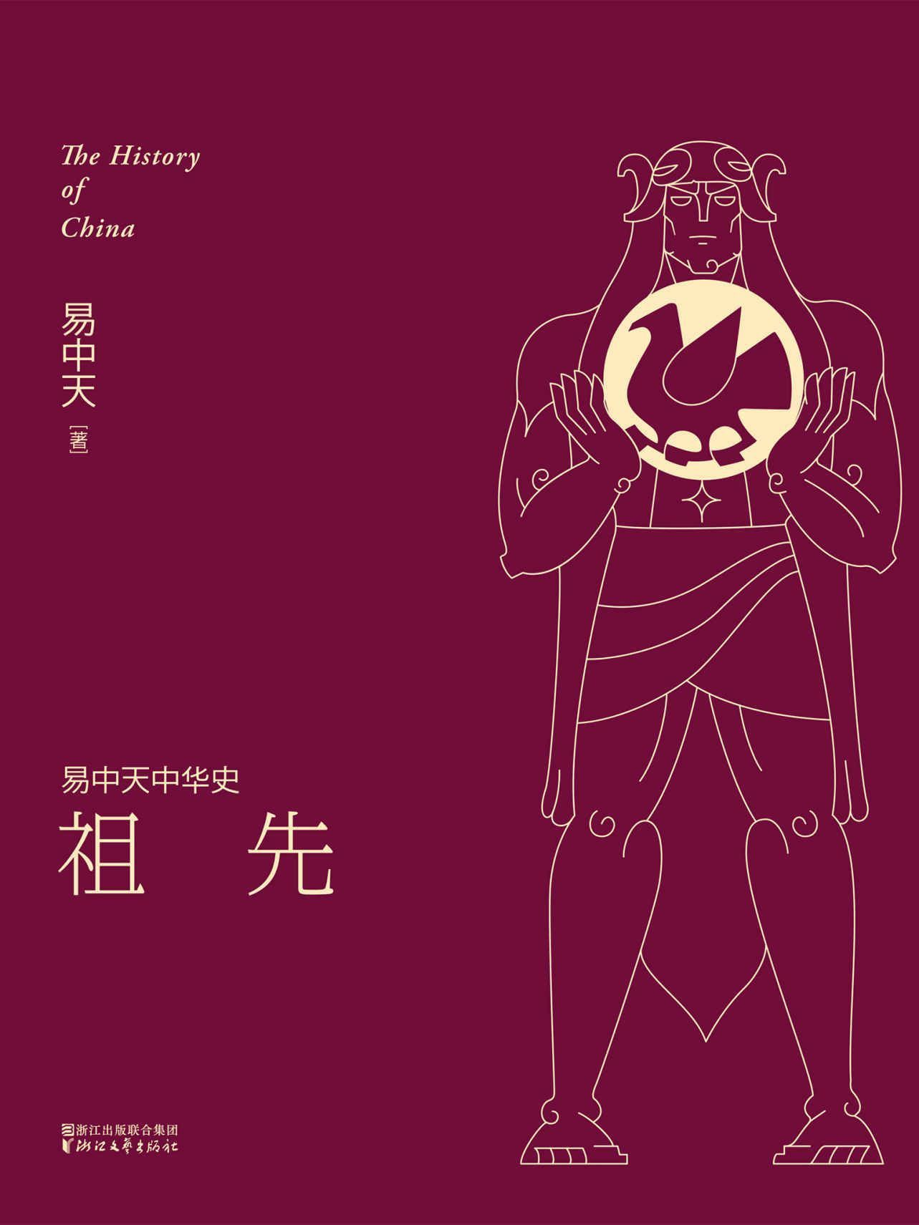

目录

第一章 夏娃造反 2

创世与造人 3

女娲的前身 7

走进伊甸 9

为什么是裸猿 11

与神合谋 13

第一次革命 15

第二章 女娲登坛 17

死对头 19

灵魂是个流浪汉 81

蛙女神 83

月亮不说 86

作证还是作案 88

嫦娥的私奔 90

第三章 伏羲设局 92

日出时分 94

天下第一厨 96

革命就是请客吃饭 99

披着羊皮的蛇 102

做爱，以神的名义 166

凌晨五点 169

第四章 炎帝东征 172

炎帝是谁 174

证人狄俄尼索斯 177

图腾柱，竖起来 180

牧羊鞭与指挥刀 242

蛇的第二次出场 244

谋杀与强奸 276

第五章 黄帝出场 278

黄帝不姓黄 280

身世之谜 283

拐点 286

用什么摆平江湖 288

战神蚩尤 290

风展龙旗如画 293

第六章 尧舜下课 295

真有尧舜吗 297

部落大联盟 300

禅让还是夺权 302

杀机暗藏 304

死里逃生 306

最后一班岗 308

后记 破冰之旅 310

1. 出发点 311

2. 目的地 311

3. 北冰洋 312

4. 导航仪 312

5. 发现号 313

6. 处女航 313

# 第一章 夏娃造反

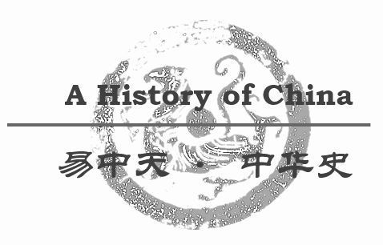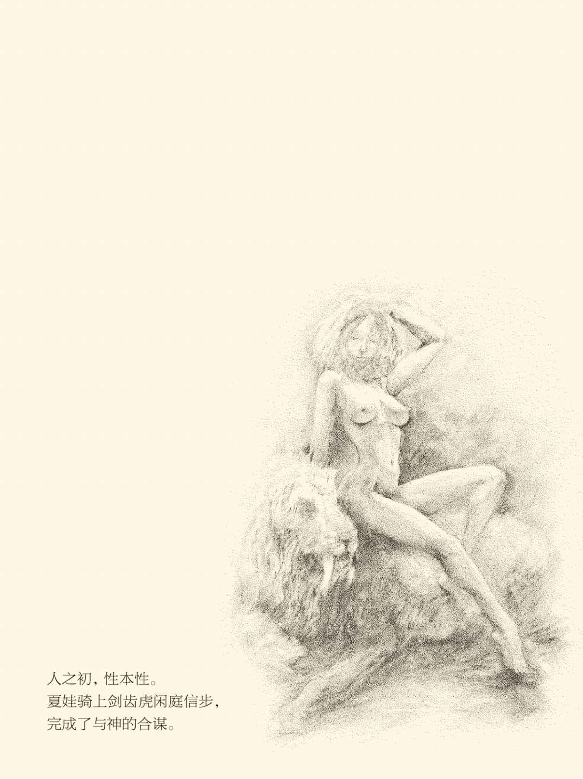

## 创世与造人

梦中惊醒后，女娲开始造人。

说不清那是早晨还是黄昏。天边血红的云彩里，有一个光芒四射的太阳，如同流动的金球包在荒古的熔岩中；另一边是月亮，生铁般又白又冷。二者之间，是忽明忽灭的星星和来历不明的浮云。

女娲却并不理会谁在下去，谁正上来。[1]

女娲是一只大青蛙。

不对吧？传说中的女娲不是蛇吗？在《山海经》，在画像石，女娲和伏羲一样都是人首蛇身。而且，他们的蛇尾还相互缠绕在一起，分明是准备传宗接代的意思。

更何况，只有蛇才会最终变成龙，蛙就不行。如果女娲是蛙，龙的传人岂非成了“蛙的传人”？

女娲怎么会是蛙？又怎么可能是蛙？

因为她原本是蛙。[2]

变成蛇，是有人暗中做了手脚，时间不晚于汉。

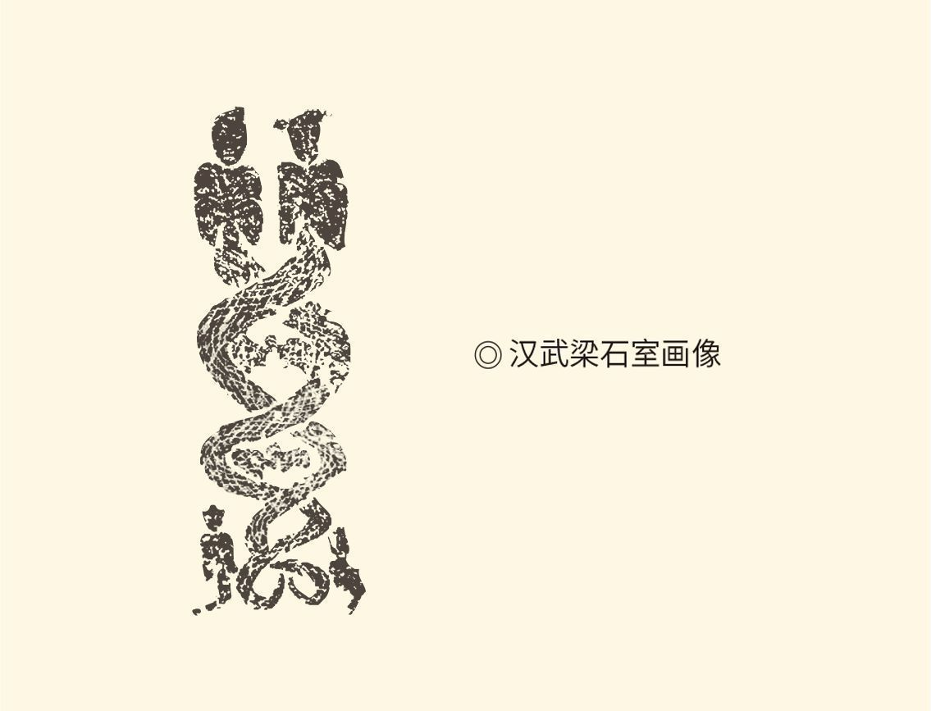

女娲的名字，最早出现于《楚辞·天问》，但没有说是蛇还是蛙。所谓“人头蛇身”的文字记载，最早见于东汉王逸的《楚辞章句》；图画形象，最早见于汉画像石。可见女娲是蛇，应为汉代的说法，并无原始依据。

娲，今人读“蛙”，古人读“呱”，正是青蛙的声音。可见娲就是蛙，女娲就是女蛙，只不过是伟大的、神圣的、创造生命的蛙。这样的神蛙或圣蛙，当然不能写成青蛙的蛙，必须特别创造一个字专门用在她的身上。尽管我们还没有发现这个字的甲骨文或金文，但在南太平洋巴布亚新几内亚的蛙人图上，却可以依稀看见当年的风采。[3]

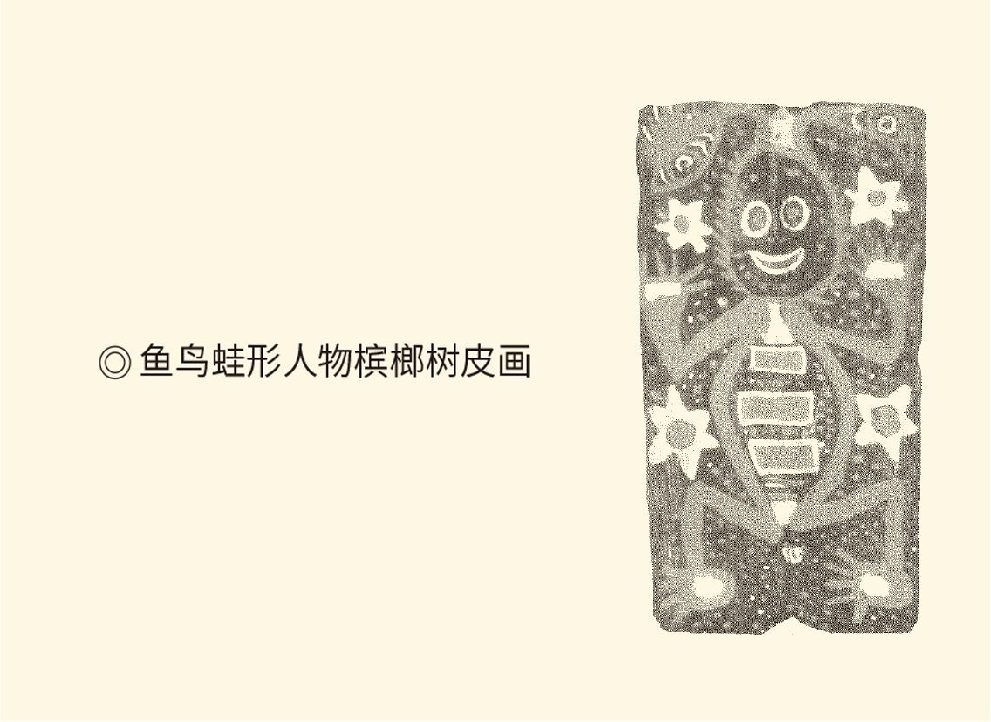

此图来自大洋洲巴布亚新几内亚，图中形象均为生殖崇拜象征。其中鱼、蛙、花象征女性生殖崇拜，鸟象征男性生殖崇拜，详见本卷后面几章的论述。画面主体形象是蛙人，可看作“大洋洲的女娲”。

这，又哪有一丁点蛇的影子？

相反，女娲是蛙，却像古埃及的太阳神荷鲁斯是鹰一样无可怀疑。更何况，是蛙才可能造人。龙和蛇，都不会。至于其中的原因和奥秘，我们以后再说。

但，女娲造人，跟上帝（God）不同。[4]

上帝造人是一次性的。在创造世界的最后一天，上帝先用泥土造了亚当，又用亚当的肋骨造了夏娃，再把他们安顿在伊甸园，就完成了所有的工作。之后，是休息。哪怕他俩不听告诫，被蛇诱惑，偷吃禁果，犯下原罪，也不管。

显然，上帝造人很轻松，甚至有点漫不经心。

女娲就辛苦得多。她先是用黄土和泥，把人一个又一个地捏出来。我们不知道她老人家最早捏出来的是男人还是女人，也不知道开始的时候造了多少，但可以肯定绝非只有一男一女。而且女娲的本意，竟是要造出全体人类。

这当然不堪重负。于是灵机一动的女娲，便只好扯下一根藤条沾上泥浆，再举起一甩，把人批量地甩出来。因此后来有人说，富贵者，就是女娲用黄土亲手所造；贫贱者，则只是当时洒落在地上的泥浆。[5]

但即便如此，也不能从根本上解决问题。女娲又只好向地位更高的神申请媒人的职位，以便帮人谈婚论嫁，让人类自己男女结合，繁衍生息。[6]

直到这时，女娲才光荣退休。

可惜，树欲静而风不止。某年，女娲的子孙中一个名叫共工的家伙闹情绪，一头撞断了擎天柱不周山，结果天崩地裂，水深火热，女娲也只好挺身而出救苦救难。她先是烧炼了五色的石头填补天上的漏洞，然后又砍断一只大鳌的四条腿作为柱子，把眼看就要坍塌下来的天穹重新支撑起来，这才让世界恢复正常，让人类重归安宁。[7]

奇怪！女娲为什么要忙个不停，又一管到底呢？

很简单，女娲不是造物主，不是创世神。创世神只需要揭开序幕，造出一男一女，就可以不闻不问，一切皆由被创造者好自为之，或咎由自取。可惜女娲不是。除了人，天地万物都不与她相干，就连做媒也要别的神批准。难怪《楚辞·天问》会质疑：女娲有身体，她是谁造的？[8]

问得好！因为这其实是在问——

世界是谁创造的？

谁才是终极创造者？

抱歉，无可奉告，因为我们没有创世神。盘古，只是分开了原本就有的天地；混沌，则连自己都是被开窍的。他们都不是创造者。按照中国哲学，世界的真正创造者是道，或者易。道，倒是跟上帝一样无象无形，但可惜没有动手，也不是神。《周易》的易，就更没有神性和神格。

也就是说，终极创造者缺位。

没有终极创造者，或终极创造者没有神性和神格，是中华文明的一大特点。它对于我们民族的深刻影响，以及由此造成的成败得失，无疑是一个只能从长计议慢慢道来的话题。现在能够肯定的是：在世界神话的谱系里，女娲不是第一个神，也不是第一个人，甚至不是第一个女人。

第一个女人是谁？

夏娃。

[1] 女娲造人时的场景描述，出自鲁迅《补天》，原文是：粉红色的天空中，曲曲折折的漂着许多条石绿色的浮云，星便在那后面忽明忽灭的眨眼。天边的血红的云彩里有一个光芒四射的太阳，如流动的金球包在荒古的熔岩中；那一边，却是一个生铁般的冷而且白的月亮。然而伊并不理会谁是下去，和谁是上来。 ​​​​​​​​​

[2] 理由详见本书第二章。​​​​​​​​​

[3] 娲的读音，《汉语大字典》称：《广韵》古华切，平麻见。又古蛙切，《正字通》音蛙。歌部。有人说娲要读蜗，因此女娲是蜗牛。实际上，蜗牛的蜗，古音也是“古华切，平麻见。又古蛙切。歌部”，跟娲的读音一样，也是“呱”。娲和蜗，声符相同，古音也相同（见母，歌部），但没有意义上的关联或文字通用的证据。此说承李蓬勃先生指教，谨此鸣谢！​​​​​​​​​

[4] 上帝造人，见《圣经·创世记》。​​​​​​​​​

[5] 见《太平御览》卷七十八引《风俗通义》：俗说天地开辟，未有人民。女娲抟黄土作人，剧务，力不暇供，乃引绳絚于泥中，举以为人。故富贵者，黄土人；贫贱者，引绳絚人也。​​​​​​​​​

[6] 见《绎史》卷三引《风俗通义》：女娲祷祠神，祈而为女媒，因置昏（婚）姻。​​​​​​​​​

[7] 见《淮南子·览冥篇》、《列子·汤问》。​​​​​​​​​

[8] 《楚辞·天问》：“女娲有体，孰制匠之？”​​​​​​​​​



## 女娲的前身

夏娃是女娲的前身。

女娲有前身吗？有。因为她是母亲，或母亲神。她的造人，她的做媒，她的补天，都意味着母亲的伟大和慈爱。我们并不知道她造了多少人，又造了多少天，先造男还是先造女。这些问题，都没人能回答，也没人去关注。因为对于母亲来说，所有这些都根本就不成问题。

人，总是先成为少女，再成为母亲的。

因此，女娲必有前身。

但，为什么是夏娃？她俩有关系吗？

有。因为人同此心，心同此理。实际上，自从人在自己的世界里睁开了眼睛，一个巨大的问号就长期悬挂在他的头顶：我是谁？我从哪里来？要到哪里去？这是必须回答的。作为地球上唯一具有自我意识的物种，人类需要这样一种解释、慰藉和安顿。无此交代，我们将心神不宁。

这个交代，就叫“身份认同”。

身份认同是一个永恒的话题。它表现为现实，表现为历史，也表现为神话。实际上，作为世界各民族都有的文化遗产，神话和传说绝非碰巧的偶然存在。人类创造它们，无非是要借助神和神话传说人物，弄清来历，记录历史，解释现象，回答问题。有此履历和档案，焦虑才会克服，冲动才能满足，身份的认同才有了可能。

有此认同，我才是我，我们才是我们。

创世神话，就这样不由自主地产生。因此，它们绝不是茶余饭后的街谈巷议或蜚短流长，而是民族的信念和信仰。这样的神话，我们民族一定有过，麻烦仅仅在于失传。或者说，被有意删除，就像给女娲动了手术。

也只能借鸡下蛋，以他山之石攻我山之玉。

好在人就是人。尤其是在远古原始时代，世界各民族的思路、模式和方法论，大同小异，如出一辙。几乎所有的创世神话都在重复虚构，而且惊人地相似。比方说，中国和西方的神话都认为，世界上原本没有人，人是被创造出来的。造人的材料都是泥土，创造者也都是神。

神话，是世界范围的集体梦幻。

这就可以资源共享。

比方说，把夏娃看作地球上第一个女人。

可惜夏娃也有麻烦。夏娃的麻烦在于，她是世界上第一个女人，却不是第一个人。第一个人是亚当，夏娃却是用亚当的肋骨创造的，是第二个人。只不过上帝在动这手术时，似乎没有使用麻醉剂，而是用了催眠术。

然而由此产生的问题却让人大惑不解：女人跟男人的肋骨，又有什么关系？作为上帝的创造物，夏娃为什么要跟上帝作对？作为亚当的肋骨，她又为什么要去诱惑亚当？亚当的肋骨诱惑亚当，岂非自己诱惑自己？

这是一个“达芬奇密码”。

密码套着密码，疑云罩着疑云。过去我们只知道女娲来历不明，现在看来夏娃也履历不清。她们之间存在着某种神秘的关系，却反倒可以确定。甚至她们承担的文化角色和历史使命，还会一脉相承。

因此，必须侦破此案。

其实这并不难。答案远在天边，近在眼前，关键在于我们能不能真正走进作案现场—— 伊甸园。

谜底，也许就藏在那园子的某个洞穴里。



## 走进伊甸

伊甸园，在东方，有人说它就是中国的新疆和田。和田古名于阗。于阗、伊甸，读音相近，没准是同一个地方。更何况，那里还有一棵巨大的无花果树。亚当和夏娃遮身蔽体的叶子，就是从那棵树上扯下来的吧？

这当然是姑妄言之，也只能姑妄听之。其实，伊甸园可以是空间概念，更可以看作时间概念。或者说，世界上也许并没有什么“伊甸园地区”，却未必没有“伊甸园时代”。

问题仅仅在于，它是什么时候？

心智初萌的小儿时节。

小儿时节的人类可怜兮兮，只能组成最小的群体来各自谋生，甚至只不过把猿群变成了人群。这在人类学上就叫原始群（primitive horde）。原始群是分散、弱小和自生自灭的，由此构成了人类早期的文化点。这些小不点大多烟消云散，只留下些许蛛丝马迹供考古学家研究和凭吊。

存活下来的原始群，则会形成靠血缘关系相结合的血亲团体，这就是氏族（clan）。氏族联合起来就是部落（tribe），部落联合起来就是部落联盟（tribal confederacy）。当部落联盟足够强大时，就会进入文明，变成国家（state）。

国家的诞生是文明的标志，社会的发展则是人类族群通过迁徙、兼并、繁衍和扩容，不断变化壮大的过程。从原始群到氏族是由点到面，然后则是由面到片（部落），由片到圈（部落联盟），最后由圈到国（国家）。

一言以蔽之：点、面、片、圈、国。

显然，这些类型既是组织形式和社会形态，也是历史阶段，因此都该有神话传说中的代表人物。比方说，代表国家诞生的是夏启，代表部落联盟的是尧舜，代表部落的是炎黄，代表父系氏族和母系氏族的是伏羲和女娲。

那么，代表原始群的是谁？

夏娃，也只能是夏娃。

这似乎不对，也不爽，但没有办法。文化符号是要有内涵的，其中必须有密码。女娲造的人，不管是捏出来的还是甩出来的，有内涵有密码吗？没有，甚至没有性别。他们也没在伊甸园待过，无法成为我们的向导和线人。

夏娃却一身是谜。

比如上帝造夏娃，为什么不再用泥土，却要从亚当身上卸下一根肋骨？有人说是为了表示“男人的一半是女人”。好，就算是吧，那为什么不能先造夏娃，再用夏娃的肋骨造亚当？女人的一半也是男人呀！

这样问，是问不出名堂的。

正确的方法，是倒过来推理。

怎样倒推？

看结果。

上帝这样造人的结果是什么？是夏娃在伊甸园大造其反，惹是生非。受蛇诱惑的是她，偷吃禁果的是她，怂恿亚当也犯下原罪的还是她，简直就是害群之马。

这一点都不奇怪。夏娃在伊甸园原本就是异性，也是异类。亚当被造在先，她在后；亚当的原材料是泥土，她是肋骨；亚当是男人，她是女人。夏娃与亚当，既不同时，也不同质，还不同性。若不招惹是非，才是怪事！

这就让人起疑。

上帝，为什么要多此一举地造出这么个狐狸精？难道全知全能的主，竟不知道这娘们是迟早要颠覆伊甸园的？

还有诱惑夏娃的那条蛇，又从哪里来，是什么玩意？如果它也是上帝所造，则无异于创造了罪恶；如果是别处混入，则无异于纵容了罪恶。创造也好，纵容也罢，上帝并不全善；如果蛇的混入上帝并不知情，则不全知；如果知情而不能阻止，则不全能。既不全知，又不全能，还不全善，则上帝何以为之神，还是绝对和唯一的？[1]

诸如此类的问题，不胜枚举。但有一点却很靠谱，那就是亚当和夏娃吃下智慧果，变得“心明眼亮”以后，便立即慌乱起来。情急之下他们的第一反应，竟是用无花果叶发明了人类的第一条三角裤。

是什么让他俩惊慌失措？是那赤裸的身体么？

正是。

很好！秘密也就在此。

[1] 伊甸园的故事恐怕是一个惊天疑案，疑案的背后是上帝的良苦用心，而勘破此案则需要人类的卓越智慧。这就只能另案处理，再写一本书来讨论，书名也许就叫《上帝的预谋》。​​​​​​​​​



## 为什么是裸猿

亚当和夏娃扯下无花果叶那一刻，是全人类的人之初。

太阳依旧是暖洋洋的。风在林间穿梭，并没有传播小道消息。瀑布一如既往地飞流直下，花儿兴奋或寂寞地开放着，鱼们都不说话。剑齿虎慢条斯理地闲庭信步，照例惊起草丛中的山鸡。一切都没变，变了的只有人。

是啊，人类是那样的与众不同。鸟有羽，兽有毛，鱼有鳞，龟有甲，几乎所有的动物都衣冠楚楚。唯独人，除了头部、阴部和腋下，基本裸露，寸草不生。难怪英国动物学家莫里斯要管人类叫“裸猿”，这样的猿确实独一份。

人，你这样一丝不挂地鹤立鸡群，不孤独吗？

这确实是个问题。

实际上，人类原本跟其他灵长目动物一样，也是浑身长毛的。灵长目分三科：猴、猿、人。猿科与猴科的区别是无尾，人科与猿科的区别是无毛。无毛无尾却有皮下脂肪，这在一百九十多种灵长目动物中，是唯一的例外。

就连其他“裸友”，在现存四千二百多种哺乳动物中也为数不多。它们是少数非同一般的庞然大物（如犀牛和大象），掘地三尺的潜伏特工（如鼹鼠和犰狳），翻江倒海的水中健儿（如河马和海豚），但统统加起来也仍是“少数民族”。何况犀牛和大象还是有尾巴的。更何况这些裸体动物的生存环境和生存方式，跟人类还是那样的不同。

其实有条尾巴也不错，比如《阿凡达》里面潘多拉星的纳威人。但所有的猿，大猩猩、黑猩猩、长臂猿，都没尾巴，也没有颊囊。所有的人，包括外星人，也都没有毛，比如纳威人和ET。这当然是地球人的想象，但天才的卡梅隆宁肯让他们长尾巴，也不让他们长毛，可见裸体的重要。

这就需要强有力的正当理由。

科学界也有种种假说。比较靠谱的说法，是森林猿在变成平原猿之前，先变成了海洋猿。这就能解释，为什么人类跟鲸和海豚一样，无毛而有皮下脂肪；为什么我们可以在水中游刃有余，黑猩猩却只能望洋兴叹。就连流线型体形和直立行走的姿势，也都能得到合理的解释。[1]

可惜这种假说，至今未能得到考古学的支持。没有化石，一切都是猜想。莫里斯说，人类从毛猿变成裸猿，不是要做脱衣舞娘，而是要当运动健将。也就是说，为了与那些动物界的职业杀手逐鹿中原，人类必须露出皮肤，增加汗腺，以便在狂奔之时快速降温，这样才能生存下来。

这当然很历史唯物主义。但，为什么那些同样面临生死存亡的动物，包括狩猎的狮和虎，逃命的兔和鼠，都不必多此一举，唯独人类需要？难道仅仅因为我们原本生活在森林，是平原上的外来户？

找不到原因，就只能看结果，从结果中寻找动机。那么，裸猿毅然脱掉那身裘皮大衣，又得到了什么好处？

变得性感。

任何有过正常性生活的人都知道，赤身裸体和衣冠楚楚，哪一种更能给人性的刺激。《阿凡达》里的纳威人光着身子，就因为他们也要恋爱并做爱。但这跟我们的问题有什么关系呢？难道偷吃禁果之前，亚当和夏娃是长毛的？

嘿嘿，难讲。

实际上，要解开这个谜团，必须先回答两个问题。第一，变成裸猿以后，人是不是变性感了？这是事实判断。第二，性感对人类的文化和文明，有没有哪怕是负面的作用和影响？这是价值判断。第一个问题必须先回答。因为没有事实判断，价值判断就等于零。

[1] 关于人类为什么成为裸猿，科学界有多种说法，比如幼态延续（黑猩猩的幼崽无毛）、信号识别（把自己跟其他猿类区别开来）、贪图凉快（走出浓荫覆盖的森林后，类人猿为了防止中暑）。此外，还有说是因为烤火，因为担心吃饭时把身上弄脏，害怕长寄生虫等等。详见莫里斯《裸猿》。​​​​​​​​​



## 与神合谋

事实是毋庸置疑的。

人，肯定是地球上性能力和性快感最强的物种。人类不像其他哺乳动物还有发情期，反倒随时随地都可以想做就做。次数的频繁，姿势的多样，感觉的欲仙欲死，动作的花样翻新，更是让动物们望尘莫及。是啊，黑猩猩的阴茎小如钉子，狒狒的交配时间超不过十秒，哪能有高潮？[1]

当然，即便只有几秒，雄性动物也至少会有射精的快感。自然界的这种规律或安排，显然是为了保证它们时刻处于战备状态，同时也是对它们良好表现的犒劳和奖赏。

雌性动物却不会“为性交而性交”。对于它们来说，性不是生活，而是任务，即怀孕的条件和必需。因此，它们只在发情期交配，并且会没脸没皮地勾引雄性，贪得无厌地接受插入。但这并非性欲旺盛，只不过是为了增加受孕的机会而已。因此，母猴们往往对公猴的表现无动于衷。而且一旦交配结束，便会若无其事地一走了之。

显然，动物的两性关系，没有超越生育目的。

只有生殖，也就没有性。没有性，便不需要性感。性感既然只属于人，那它就是人性。

人之初，性本性。

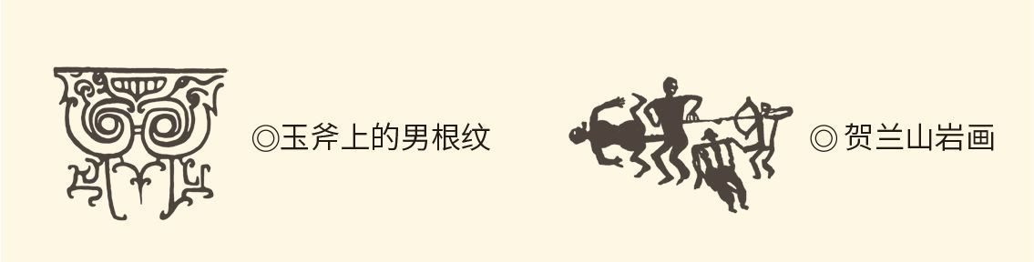

事实上，性感就是性别的美感，同时也是性爱的快感。快感也好，美感也好，所有的可能都来自人猿之别，甚至就是对“从猿到人”之革命成果的直接享受。

比如直立。

直立使男女双方面对面时，性信号区和性敏感区，包括可以传情的眉目，准备接吻的嘴唇，能够抚摸的乳房，终将紧密结合的生殖器，都一览无遗；也使人类能够面对面地性交，并在做爱时凝视和亲吻对方。当然，还可以自由地变换各种姿势和体位，这可比动物们爽多了。

还有用手。

没有一双灵巧的手，拥抱和抚摸，前戏和后戏，便都不可能。但如果没有体毛的脱去，皮肤的裸露，所有这些都将大为逊色。你能想象两个毛茸茸的人抱在一起是什么感觉吗？取暖倒是合适，做爱就不好说。

直立、用手、裸露皮肤，是人类进化的三大成果。正是这些革命成果，使性变成生活。

现在我们知道，上帝造人为什么分了两次，又使用两种材料了。因为人的进化是分阶段的。从猿，到类人猿，到类猿人，再到人，是一个渐进的过程。其中质的飞跃和变化，则是由“正在形成的人”，到“完全形成的人”。

亚当就是前者，夏娃就是后者。夏娃肯定是裸猿。至于亚当，是毛猿还是半裸，无可奉告。

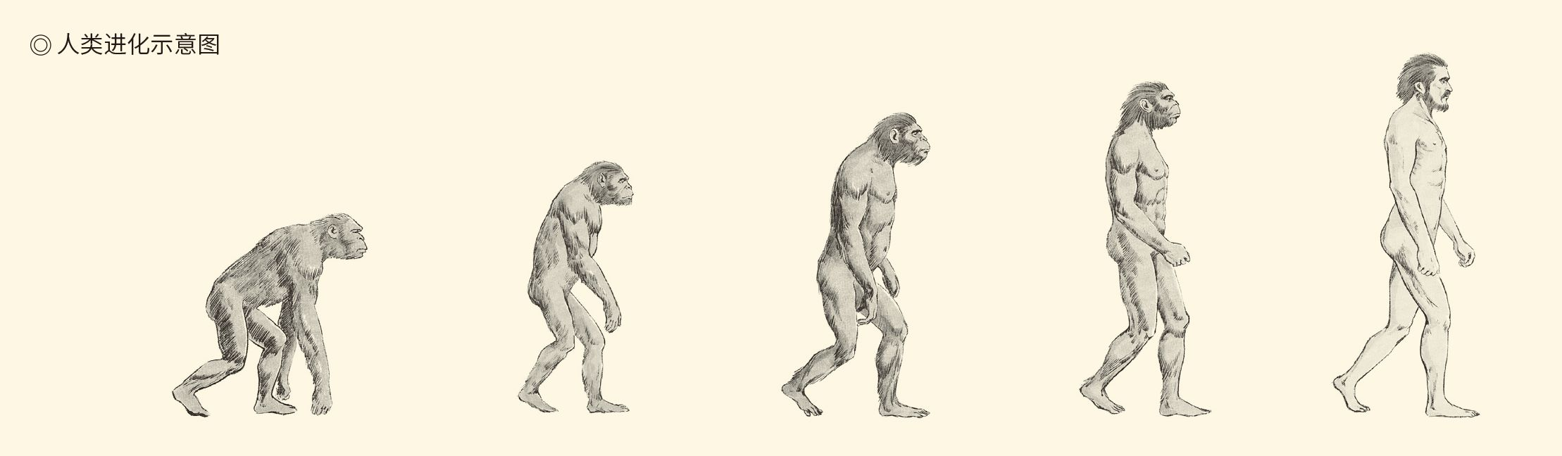

但，类人与人类，界限分明。

完全成人的标志是有了意识，这表现为偷吃禁果，心明眼亮。完全成人以后就必须告别自然界，这表现为逐出乐园，自己谋生。初步成人靠自然，因此泥土造亚当；完全形成靠自己，因此肋骨造夏娃。至于那条蛇，则其实是藏在人类内心深处的，所以上帝管不了，也不能去管。

这是人与神的一次合谋。

问题是，为什么只能是亚当的肋骨造夏娃，不能是夏娃的造亚当？或者说，为什么夏娃只能在亚当之后？

因为只有夏娃，才能迈出革命性的关键一步。

这一步，就是从生殖到性。

[1] 据科学家研究，男子的阴茎在勃起时，会雄踞灵长目动物之首；雌性的性高潮，则为人类所独有。请参看莫里斯《裸猿》。​​​​​​​​​



## 第一次革命

生殖变成性，是从猿到人的重要转折。它的深刻意义和深远影响，绝不亚于人类历史上任何一次革命。

领导和发动这次革命的，是夏娃。

当然是夏娃，也只能是夏娃。或者说，是女人。道理则很简单：动物之所以没有性，完全因为雌性除了生殖目的别无所求。不难想象，如果它们也有“无关生育的性欲”，自然界就会有妓院了，只不过性工作者会是雄性。

显然，我们不能指望亚当来革命，他也革不了。从生殖到性，真正发生了变化的只可能是女人；起着决定作用和关键作用的，也只可能是她们。所以，蛇想要引诱和能够引诱的，必定是夏娃。夏娃接受蛇的诱惑，则说明她觉得男人那东西挺好。或者说，女人已经有了“性趣”。

女人解放，人类也就解放了。

事实上，女人如果没有性的愉悦，她们就不会在没有生育需求时，也对男人的要求说OK。同样，也只有在女人体验到性高潮，至少体验到性快感，而且有了性冲动和性需求时，交配才变成了做爱。这时，男人体验到的快感，跟他充当雄性动物之日，堪称天壤之别，完全两样。

由此带来的结果，也有两个。

第一个结果，是人类对性生活兴趣盎然乐此不疲。第二个结果，则是女人在一段时间内，只愿跟某个男人做爱，反之也一样。这在女人是相对容易的，对于男人则比较难。于是上帝只好亲自出手，让伊甸园里那条蛇失去了翅膀。其中的文化指令十分明确：不得花心！

不过，这种两情相悦的爱情，很快就变成了冒名爱情的婚姻。毫无疑问，这里面显然有着实用和功利的考虑。一个直截了当的原因是社会分工：男人必须狩猎，女人必须看家。结果是，女人不能任由男人在外寻花问柳，自己和孩子则饥肠辘辘，嗷嗷待哺；男人也不能容忍自己历尽艰辛带回战利品，却在家里看见了“她的他”。

所谓“对偶关系”，就这样形成了。

与之相适应或相配套的生理变化，是女人即便怀孕，甚至在月经期，也能接受并满足男人的求欢。因为让男人长期处于性饥渴状态，显然是不现实的。所以，女人必须对自己的身体做出调整，以免爱情或婚姻崩溃；而当女人能够这样调整时，人类距离动物便已经十万八千里。

此时的伊甸园，堪称天翻地覆。

起先是生殖变成了性，然后是性变成了爱情。再然后，爱情异化为婚姻，婚姻产生了家庭，家庭构成了氏族，氏族变成了部落和部落联盟，最后又产生了国家。我们原来的那个猿群，也就在这不知不觉中变成了社会。

这一切，又都因为女人。起先是夏娃，然后是女娲。

夏娃是少女时代的女娲，女娲是成熟阶段的夏娃。夏娃变成女娲，就是蒙昧时代变成了野蛮时代。这个新时代是以制陶术开场的，正如前者的标志性成果是吃鱼和用火。有了火，黑夜不再漫长。有了陶，文化就能留下足迹，我们也很快就会在那些荒古的遗物上看见女娲的微笑。[1]

值夜班的猫头鹰，可以歇息了。

黎明的天空曙光初现，晨星犹在，月色朦胧。功成身退的夏娃将亲眼目睹女娲一鸣惊人地横空出世，并见证她作为中华民族的伟大女神，光芒四射地站在风起云涌的黄土高坡，成为中华史上第一座文化里程碑。

[1] 将人类的历史进程分为蒙昧时代、野蛮时代和文明时代三个阶段，是摩尔根的观点。请参看摩尔根《古代社会》，恩格斯《家庭、私有制和国家的起源》。​​​​​​​​​

# 第二章 女娲登坛

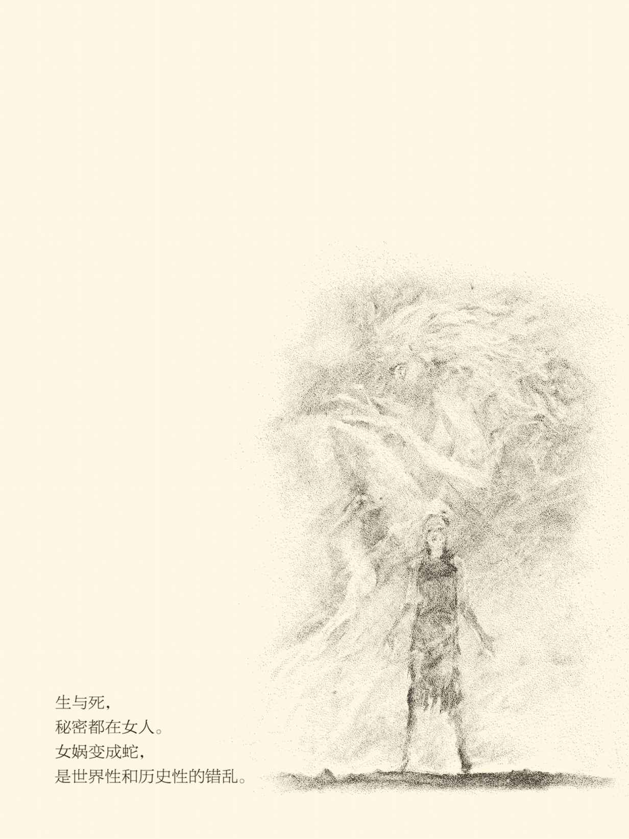



## 死对头

重见天日的女娲，样子并不好看。

这里说的“女娲”，在欧洲被叫做“维纳斯”。她们是一些考古发现，即原始民族塑造的母亲神像。其中最古老也最有代表性的有两件：一件是法国出土的浅浮雕，叫“洛塞尔的维纳斯”；另一件是奥地利出土的圆雕，叫“温林多夫的维纳斯”。她们的岁数，都在二万五千年左右。

后来，越来越多的“维纳斯”在世界各地相继出土，以至于在法兰西西部到俄罗斯中部之间，形成了一条延绵1100英里的“维纳斯环带”（venus zone）。

当然，这是西方人的命名。如果愿意，也可以叫“洛塞尔或温林多夫的女娲”。咱们自己的“维纳斯”则在山海关外的红山文化遗址出土，一共两件，年龄大约五千多岁。

抱歉打扰了，老奶奶们！

唤醒这些女娲或维纳斯的不是王子之吻，而是考古队的锄头。事实上，她们恐怕也实在不好意思叫做睡美人。没错，这些神像无一例外的都是裸体女人，乳大、臀肥、性三角区线条明晰，却一点都不性感。她们或者面目模糊，或者表情呆板，或者头部低垂，或者双臂萎缩，或者腹部隆起，或者全身肥胖，或者双腿变成了一根细细的棒子，根本就没法跟古希腊那断臂的维纳斯相提并论。

至于咱们那两位老祖母，干脆就是孕妇。

显然，这不可能是性爱之神夏娃，只可能是母亲之神女娲。乳大意味着奶多，臀肥意味着善育，性三角区线条明晰则意味着孩子从那里出生。安纳托利亚的一尊撒塔尔·胡尤克女神像，就明明白白是在分娩。

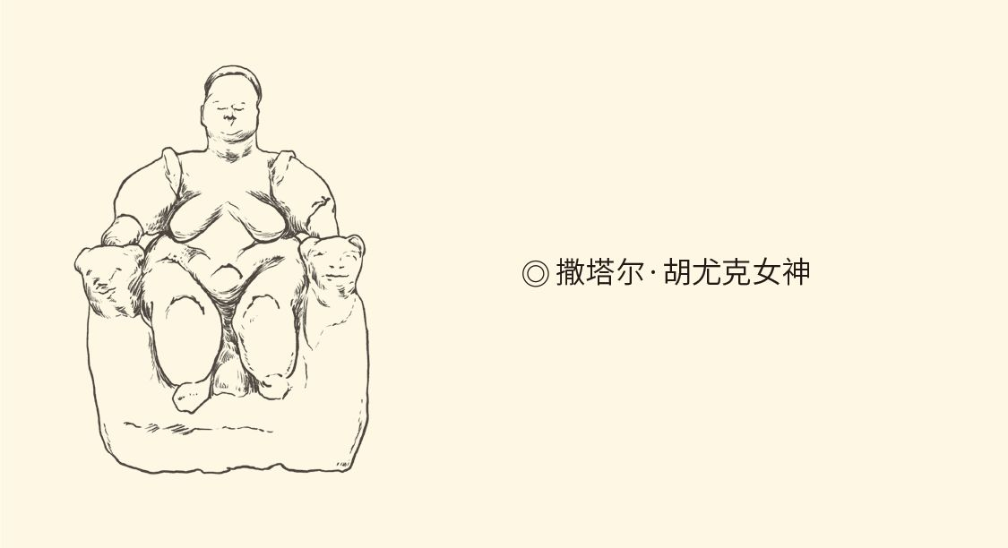

这是一尊撒塔尔·胡尤克分娩女神像，出自约公元前6000年的安纳托利亚。杰克·佩奇根据詹姆斯·梅拉特的画所作。

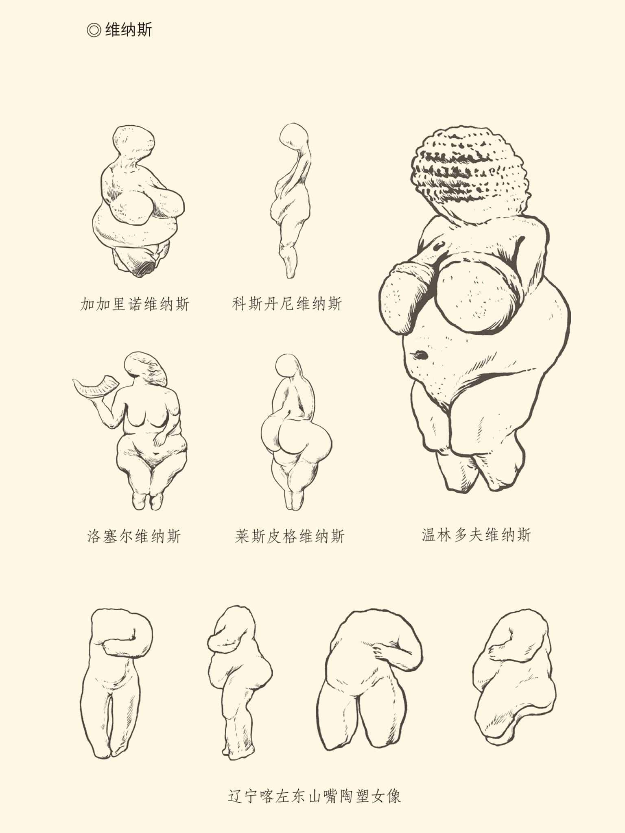

是啊，豆蔻年华体态玲珑的待嫁少女，在远古时代其实并不招人待见。史前艺术家们情有独钟的，是强健壮硕能怀孕会生育多子多孙的母亲。[1]

不过也有例外。

例外是在摩尔达维亚地区的维克瓦丁茨发现的，那是一尊属于晚期库库泰尼（Cucuteni）文化的黏土小塑像，全身赤裸，两腿修长，腰肢纤细，阴部明晰，十分性感。但这位在小女孩墓中被叫醒的女神，却被考古学家命名为“白夫人”。她的造型，则被解释为“躺在那里等待埋葬”。[2]

没错，她是死神。

死亡女神，是女娲和维纳斯们的“死对头”。

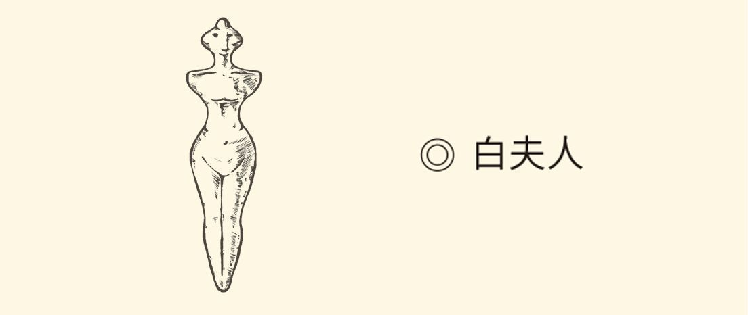

摩尔达维亚的维克瓦丁茨墓地发现的黏土小塑像，俗称白夫人。

毫无疑问，死对头当然得是另一种样子。但生育女神肥胖臃肿，死亡女神身材曼妙，却实在让人大跌眼镜。原始人为什么要这样塑造他们的女神，一定要弄得“生不如死”呢？是审美观不同，还是价值观相异？难道美丽是危险品，粗笨反倒是可靠的？或者我们眼中的性感魅力，对他们居然毫无意义，还必须敬而远之，甚至避之唯恐不及？

没人知道。

也许，他们就像汤加人，以胖为美。也许，他们当中早夭的少女，从来就不曾有过身孕。这都是有可能的。一个少女好不容易才长大成人，还没来得及做母亲就死于非命，请问还有比这更让原始人无法接受的人间悲剧吗？

那好，死神就该是这副模样。

死神曼妙身材的背后，是深深的恐惧。是啊，谁能承受入墓前的战栗，谁能想象不再醒来的长眠。何况那时的人类多么弱小，生命又多么脆弱。自然的灾难，意外的事故，野兽的伤害，敌人的攻击，片刻之间就会夺人性命。谁都不知道性感美丽的死亡女神，什么时候会抛来媚眼，送去飞吻。[3]

亲人尸骨前，是流干的泪水；突然袭击时，是无助的目光。然而也就在一次又一次的哭泣之后，理性的精神也在闪耀和升腾：哭是没有用的，怕是不必要的，重要的是想方设法活下来，并把种族延续下去。

置于死地而后生。丧钟敲响之时，号角与战鼓齐鸣。原始人下定决心，要跟死神打一场拉锯战。

女娲诞生了。

[1] 请参看雷·肯拜尔等《世界雕塑史》。​​​​​​​​​

[2] 摩尔达维亚在东欧，位于喀尔巴阡山和普鲁特河之间，包括今罗马尼亚东北部、摩尔多瓦、乌克兰的局部地区。关于“白夫人”塑像的情况，见戴维·李明《欧洲神话的世界》。​​​​​​​​​

[3] 原始人类的死亡情况已无法统计和描述。但可以肯定，对死亡的恐惧是人类最普遍最根深蒂固的本能，意识到死亡则是人类进化的最早成果。请参看卡西尔《人论》，卡尔·萨根《伊甸园的飞龙》。​​​​​​​​​



## 灵魂是个流浪汉

女娲诞生于一个不解之谜—— 死亡。

实际上，自从心智初开的人类意识到自己终有一死，这个问题就一直在困惑着他们。人既然活着，为什么要死，又为什么会死？人死以后，到哪去了？他是在到处流浪，还是已重新定居？不辞而别的他，还会回来吗？

这其实是在问：什么是死亡？

对死亡最直截了当的理解，当然就是“我没了”。问题在于，明明白白存在的“我”怎么会没了，又怎么能没了？“我没了”这件事，我知道吗？如果我知道，那么我还在；如果不知道，又怎么证明没了的是我，不是别人？

这可是无论如何都想不通的事。

结论也只有一个：我还在，只不过换了地方。

换地方是可以的，也是可能的。因为在原始人看来，所有的存在，花、草、鱼、鸟、蛇、牛，当然还包括人，都有灵魂，叫“万物有灵”。至于肉体，则不过是灵魂寄居的地方。既然是寄居，就有可能搬家，因为帐篷总会被拆掉。肉体拆迁就是死，灵魂搬家就是转世。或者说，死亡就是灵魂从一个地方迁徙到另一个地方，就像游牧民族的转场。

灵魂是个流浪汉，命运叫他奔向远方，奔向远方。

万物皆有灵，灵魂可转世，这就是最原始的人生哲学。当然，怎么转，是转到冬窝子还是夏牧场，是立地成佛还是做牛做马，要到很久以后才能由宗教来回答，原始人并不知道。他们只知道，如果灵魂不过换了地方，那我就没死。

很好！这足以对付死亡，战胜对死亡的恐惧。因为它意味着一种信念：人其实是永生的。肉体可能会消失，但灵魂不死；个体可能会倒下，但族群不亡。族群的、集体的、同类的生命，将不断延续下去。反正一个灵魂离开了故土，就会马上找到新居。因此，死亡不是生命的终结，而是开始。

这就要做两件事，一是安顿，二是礼赞。

被安顿的是逝者。

安顿逝者是天经地义的。这不仅基于对他们的留恋和尊重，也基于灵魂不死的观念。因此，旧石器时代的尼安德特人（早期智人）和山顶洞人（晚期智人）都有墓葬，也都有随葬的工具、食物甚至首饰。那意思也很清楚：灵魂既然上路，就得带点干粮；逝者也其实没死，随时都可能活过来。

这就不但要有随葬品，甚至还要做成木乃伊，或者由巫师招魂。反正，葬礼是必需的。古埃及贵族的坟墓里，甚至会有上好的葡萄酒，以便他们开怀痛饮，或举办酒会。

被礼赞的则是女人。

赞美女人也是天经地义的，因为女人是生命之源，是灵魂新居的建设者和创造者，而且最不怕死，至少不怕流血。她们每个月都要流血，也没死。哪怕生产的时候要出血，也不过是让新的生命接受了一次特别的洗礼。

显然，生与死，秘密都在女人身上。

没错，只有女人，才掌握了人世间的“一号机密”。

这就必须礼赞，必须崇拜，必须用雕塑、绘画、搭建祭坛等方式，把女人和女性生殖器特别地制作出来。最著名的例子，有云南剑川的“阿央白”，红山文化遗址的祭坛，以及大批的“维纳斯”和少量的“白夫人”。

母亲神多死神少，并不奇怪；前者丑后者美，则也许是反其道而行之。土家族，不就是婚礼时泣不成声，谓之“哭嫁”；葬礼时手舞足蹈，谓之“跳丧”吗？但可以肯定，无论美丑生死，都取决于女人，也只能取决于女人。

因此人类最早的神，清一色的都是女神。[1]

古代爱琴海地区的米诺斯（Minos）文明，更是以女神为中心。有一个克里特的印章展示了这样的场面：乳房丰满的女神高高站在世界之巅，骄傲地举起一条蛇，向世人炫耀女性的君临天下；一个身材健美的青年男子站在下面，崇敬而兴奋地向她欢呼，阴茎雄起，蔚为壮观。[2]

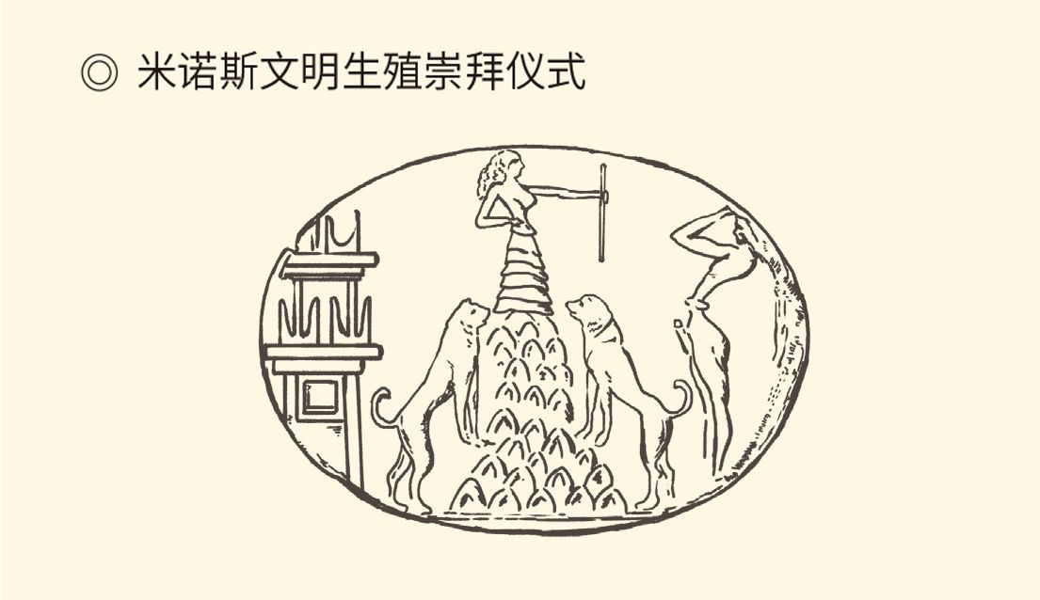

约存在于公元前3000年至前1450年。米诺斯文明发展主要集中在克里特岛，突出特点是崇拜女神而非男神。图为克里特印章展示。

如此场面，绝非色情或淫秽，也非游戏或胡闹，而是一种极其神圣而庄严的仪式。在此仪式上，勃起即致敬。勃起的阴茎，是生命力的体现，也是女神的赞美诗。

这种仪式，就叫“生殖崇拜”。

[1] 人类最早的神是女神，为考古学家和神话学家们所熟知。古希腊神话中，便有大量女神，如天后赫拉、冥后珀耳塞福涅、灶神赫斯提娅、大地女神盖娅、爱神与美神阿芙洛狄忒、智慧女神雅典娜、月亮女神阿尔忒弥斯、青春女神赫柏、胜利女神尼姬、正义女神忒弥斯、记忆女神摩涅莫绪涅、丰产女神德墨忒尔、海洋女神欧律诺墨等。但在我们民族，主神中的女神只剩下女娲，其余为次神，甚至妖。​​​​​​​​​

[2] 米诺斯是爱琴海地区的古代文明，出现于古希腊迈锡尼文明之前的青铜时代，约存在于公元前3000年至前1450年。该文明的发展主要集中在克里特岛，突出特点是崇拜女神而非男神。请参看戴维·李明《欧洲神话的世界》。​​​​​​​​​



## 蛙女神

生殖崇拜是女娲的杰作。

这其实是逼出来的。原始人寿命极短，尼安德特人平均不到二十岁，山顶洞人没谁能活过三十。既然活不长又死得快，就只能生得多。毕竟，能对抗高死亡率的，只有高出生率。所以女娲必须不辞劳苦地批量生产人类，甚至不惜抡起藤条沾上泥浆甩。在与死神的搏斗中，这是最实在的一招。

是啊，斗不过豺狼虎豹，咱学兔子还不行吗？

然而多生几个真是谈何容易。谁都知道，并非每次性交都有结果，生男生女也全凭运气。看来冥冥之中另有一种神秘力量，在左右和掌控着命中率。对这样的力量，岂能不恭敬有加顶礼膜拜，又岂能不想方设法弄到自己身上？

膜拜的目的是获取，获取的方法是巫术。巫术的规则是相似律和接触律，比如胆大妄为就叫“吃了豹子胆”，韬光养晦就叫“夹起狗尾巴”。这种文学修辞其实是巫术遗风。要知道，原始时代的战士，是当真要吃豹子胆的。

获取神秘的生殖力量，也如此。

于是女娲和她众多的姐妹，便在世界范围内雨后春笋般地被创造出来。这是对女性生殖能力的直接崇拜，而且这种崇拜是实用主义的。因此，隆起的腹部是她们的骄傲，丰满的乳房是她们的勋章，荷塘的蛙鸣是她们的《欢乐颂》，水里的鱼儿则是她们的万千化身。

是的，鱼和蛙。它们频繁地出现在新石器时代的陶器上。

这是一些令人过目不忘的形象，或写实，或写意，或抽象，或便化（简约化变形），形成序列，蔚为大观。尤其是半坡的鱼纹和马家窑的蛙纹，形神兼备，生机勃勃，充满活力。你看那一排排并行的鱼儿，气势是何等地磅礴；你看那划水中成长的幼蛙，身姿又何其优雅和从容。[1]

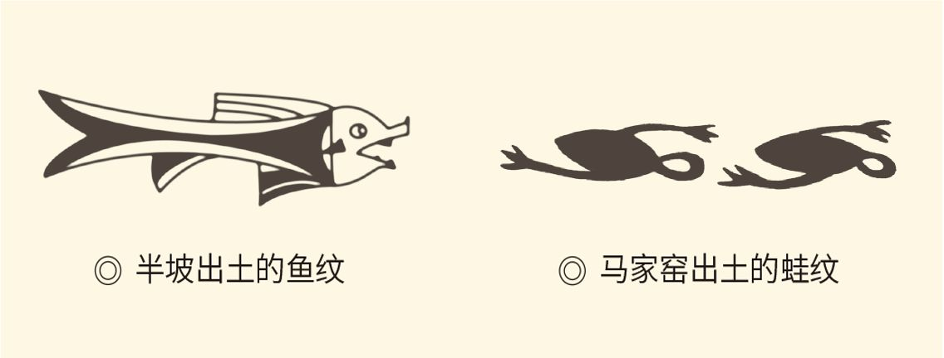

不必为此感到惊异。毕竟，那里面投射了原始先民浓浓的情感和深深的祝福。因此，每当我们凝视这些远古的神秘图案，扑面而来的便是潮乎乎的生命气息。

此致敬礼！你们这些生殖崇拜的文化符号，你们这些女娲的绶带和徽章。

但，为什么是它俩？

因为长得像又生得多。鱼和蛙，确实能给心智初萌的人类以太多的联想。鱼唇跟阴唇，不都是开开合合吗？青蛙跟孕妇，不都是大腹便便吗？不信去看姜寨一期的双鱼纹，简直就是女性生殖器的生理解剖图。

何况鱼子又何其之多啊！青蛙也是一夜春雨便蝌蚪成群。这难道不意味着旺盛的生命力？所以庙底沟的蛙纹，便特地在腹部画了很多点；马家窑的蛙纹，还特地画出了产道口。

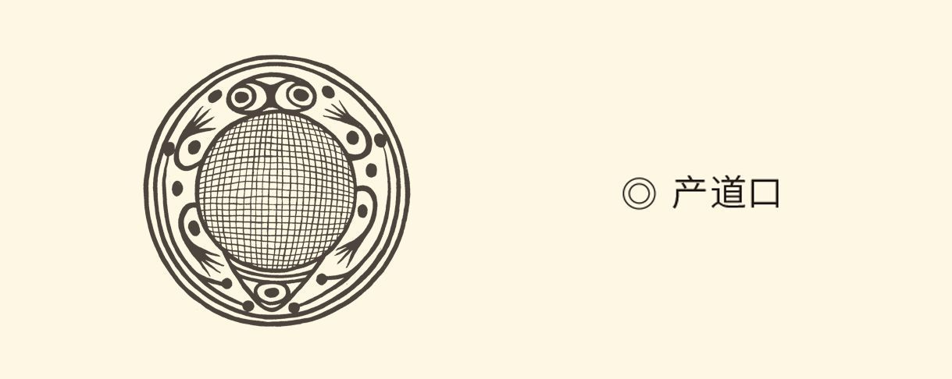

甘肃出土马家窑类型蛙纹，特地画出了产道口，而且产道口在中医学上就叫“蛤蟆口”。

实际上，从蝌蚪到幼虫，再到成形的蛙，在彩陶纹饰中应有尽有。这当然绝非偶然。

有蛙有鱼，锣齐鼓齐。鱼象征着女阴，也象征受精；蛙象征着子宫，也象征怀孕。难怪姜寨一期的那个陶盆内壁，会画了两对双鱼和蛙纹。这可是一整套“女性生殖系统”。掌握了这套系统，我们就能像迦太基统帅汉尼拔访问罗马一样，叩响生命之门，并长驱直入。[2]

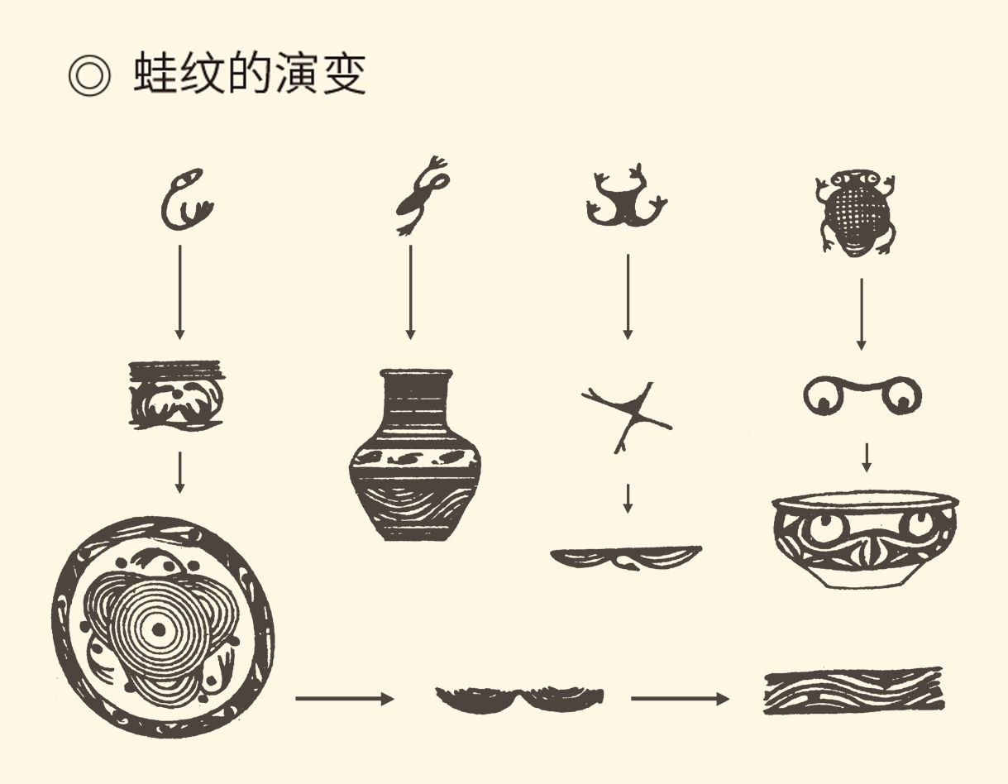

从中不难看出蛙纹的全面性和丰富性，据郑为著《中国彩陶艺术》。

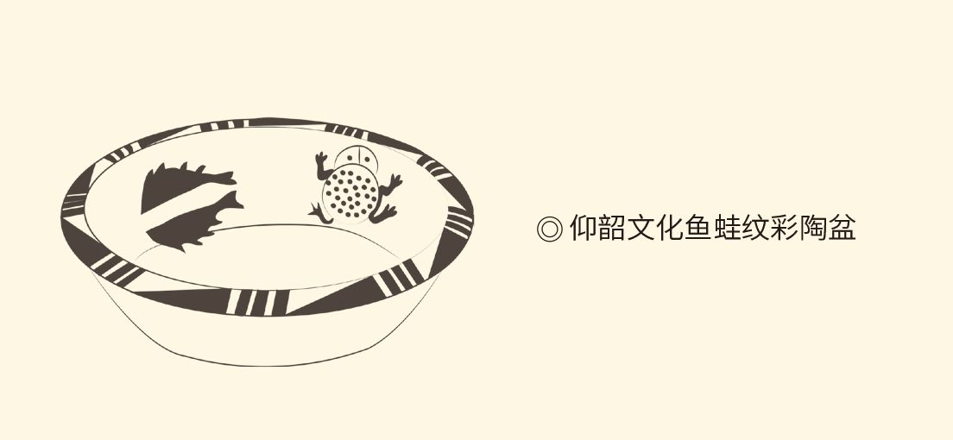

新石器时代遗物，陕西临潼姜寨遗址出土。

死亡线上走投无路的人，绝处逢生。

也许，这就是女娲的身世之谜——女娲就是女蛙，是主管生育的蛙女神，也是率领我们迎战死亡的胜利女神。她老人家是蛙，我们的孩子才是娃。娃娃落地，呱呱而鸣，于是荷塘之中月色之下，便是一片生命的交响。[3]

死神，你听见了吗？

[1] 请参看郑为《中国彩陶艺术》。​​​​​​​​​

[2] 鱼是女阴的象征，蛙是子宫的象征。女性生殖崇拜的象征还有花，均引自赵国华《生殖崇拜文化论》。实际上，花就是植物的生殖器，果则是植物的后来人。所以“姑娘好像花一样”：含苞欲放是新婚之夜，豆蔻年华是待嫁之时，大多数动物的发情期则在春暖花开时。​​​​​​​​​

[3] 实际上，根据前引赵国华先生《生殖崇拜文化论》的研究成果，完全可以断定女娲绝不可能是“蛇妹妹”，只可能是“蛙女神”。​​​​​​​​​



## 月亮不说

听见了这蛙声的，是月亮。

月亮知道女人太多的秘密。

女人跟月亮，是同一时刻被造物主发明出来的吧？要不然，怎么会有那么多相似和关联。月经一月一次，这就是关联；肚子有盈有亏，这就是相似。月亮就像巨大的青蛙或伟大的孕妇——圆了，是正在怀孕；扁了，是刚生孩子。生出满天星斗的月亮，岂能不是神蛙或蛙神？

代表月亮的这只神蛙就叫蟾蜍。它或者在月亮中，或者就是月亮，甚至就是补天的女娲。姜寨出土的彩陶上，有一个腹部布满斑点的蛙形图案，就是她的形象。那些原本表示多子多孙的斑点，后来就成了补天的石子；而用来代替擎天支柱的所谓鳌足，则实际上是蛙腿。

女娲，其实是牺牲了自己，才成全了我们的。

一只巨大的青蛙，四条蛙腿支撑起残缺不全摇摇欲坠的天穹，身体中孕育已久的生命力在瞬间爆发，宇宙大爆炸般地化作满天繁星，这是何等惊心动魄的伟大！难怪月亮的面孔会生铁般地又白又冷，那是因为产后大出血。这可比仅仅把诺亚方舟恩赐予某些特权人物，要伟大得多！

这就是女娲的星空，它同样充满疑团。

众所周知，肚子有规律地膨胀和缩小，月亮、青蛙和女人都会，太阳和男人则不会。一个月一次的月经男人没有，跟太阳就更没关系。因此，月亮神就该是女的，太阳神当然是男的，比如古埃及的月亮女神贝斯特，古希腊神话中的阿波罗和阿尔忒弥斯（她在罗马神话中叫狄安娜）。[1]

这样看，我们民族的太阳神和月亮神，就该是伏羲和女娲。因为伏羲手上捧的是太阳，里面有一只太阳神鸟；女娲手上捧的是月亮，里面有一只月亮神蛙。这不就是中华版的阿波罗和阿尔忒弥斯吗？[2]

然而在文献资料中，我们的太阳和月亮都是女神。太阳神叫羲和，月亮神叫常羲，还居然都是帝俊的妻子。帝俊据说就是帝喾（读如酷，五帝之一），甚至就是舜。这就更是一笔糊涂账。再说了，羲和、常羲、伏羲，这三个“羲”有没有关系？如果没，为什么？如果有，是什么？[3]

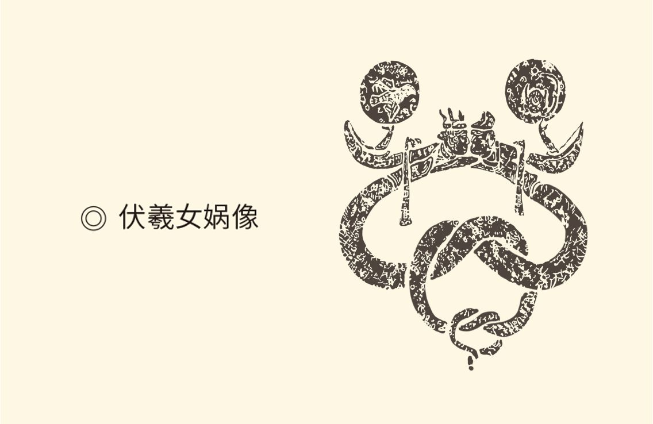

据四川郫县出土一号东汉砖室墓石棺。

实际上，羲和并非太阳神，常羲也非月亮神，她们都是母亲神。羲和生了十个太阳，都是儿子；常羲生了十二个月亮，都是女儿。她们也像所有的母亲一样，要给自己的孩子洗澡。只不过，羲和的浴场在东南，常羲的在西北。

那么，后羿和嫦娥，会是太阳神和月亮神吗？好像又是又不是。如果不是，为什么会跟太阳和月亮有关？如果是，嫦娥为什么要奔月，难道她原本不在那里？后羿又为什么要射日，难道他跟自己过不去？

没有人知道。

看来，有必要传阿波罗和阿尔忒弥斯出庭作证。

[1] 太阳神和月亮神的性别，世界各民族并不完全一样，这里暂不讨论。​​​​​​​​​

[2] 伏羲又叫伏戏、庖牺、宓羲、虑羲。被明确看作神农之前的圣王，始于《战国策》。他可能是雷神之子，见袁珂《中国古代神话》。又，《文选·洛神赋》注称洛神宓妃即伏羲之女。​​​​​​​​​

[3] 羲和，见《山海经·大荒南经》；常羲，见《山海经·大荒西经》。帝俊就是帝喾，甚至是舜，见袁珂《中国古代神话》。​​​​​​​​​



## 作证还是作案

阿波罗和阿尔忒弥斯，其实也都有案在身。

众所周知，阿尔忒弥斯和阿波罗，都是宙斯跟暗夜女神勒托的孩子，而且是孪生。这倒是说得过去。万神之王要给暗夜以光明，当然要一次性地生出月亮和太阳。阿尔忒弥斯作为月亮女神也没问题，她出生的时候，眉心便嵌着耀眼的月亮，左手拿箭右手拿弓，全身闪耀着圣洁的光芒。

阿波罗的太阳神身份却大为可疑。因为真正的太阳神是赫利俄斯，阿波罗只是光明之神。但，既然不是太阳神，为什么眉心会嵌着耀眼的太阳？

也许，他至少是半个太阳神。

或者说，有人希望他是。

事实上，阿波罗必须成为太阳神，才能与阿尔忒弥斯成双成对。然而他俩究竟是兄妹，还是姐弟，希腊人自己也众说纷纭莫衷一是。一种版本说，阿尔忒弥斯出生后，便充当了母亲的助产士，帮助勒托生下了阿波罗，所以她又是接生女神。另一种版本则说，阿尔忒弥斯那修长曼妙的躯体，其实是阿波罗出生后，用自己的手牵出来的。

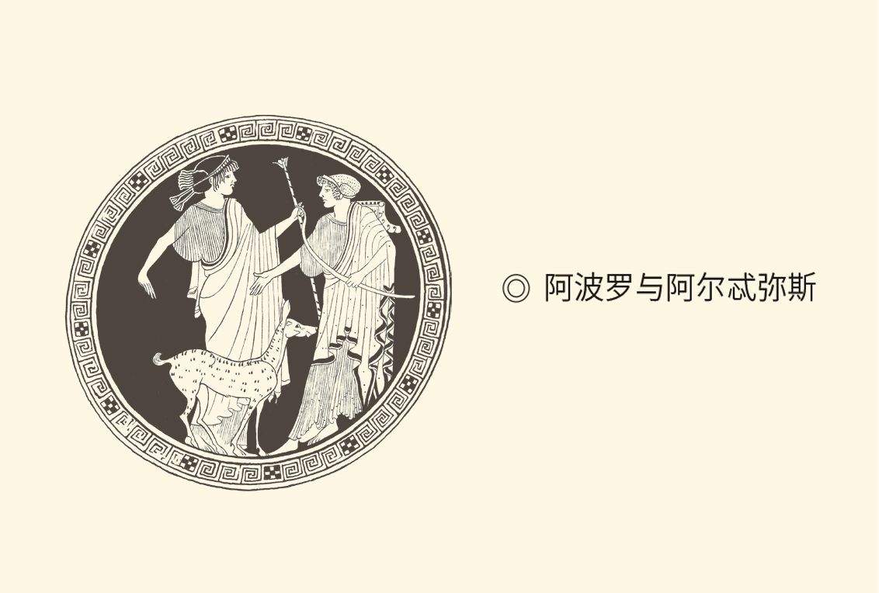

据以阿波罗和阿尔忒弥斯为主题的古希腊陶杯图案。此杯由陶工布吕格斯制作于公元前470年，现藏于法国卢浮宫。

额头闪光的太阳哥哥喷薄而出，坚强有力的手牵出体态玲珑的月亮妹妹，画面感确实很好。

但，这是作证，还是作案？

作案。

因为太阳绝不会升起在月亮之前。

事实上在远古文化系统中，太阳和月亮是两种符号，也是两个时代的象征。太阳代表雄性和男人，月亮代表雌性和女人。那么，人类最先崇拜的，是哪种生殖力量？

雌性。因为所有人都是女人生的。

因此最先亮相的，也一定是女性的文化代码。这些文化代码包括鱼、蛙、月亮，还有大地。有了象征母亲和母性的大地，才会轮到种子和种子的携带者，即雄性或男人，以及他们的文化符号，包括下一章要讲到的鸟、蛇、太阳。[1]

所以，作为月亮女神和狩猎女神，阿尔忒弥斯一定在前；作为光明之神和文艺之神，以及“准太阳神”或“伪太阳神”，阿波罗一定在后。也就是说，当阿尔忒弥斯驾着月之车飞过天际穿行丛林时，眉心嵌着太阳的阿波罗，应该还在娘胎之中。两个版本并存，就说明真相没有完全被遮蔽。

同样，手捧月亮的女娲一定在先，手捧太阳的伏羲一定在后，羲和与常羲则更在伏羲之后。女娲也不可能是伏羲的妹妹，更不可能是蛇，只可能是蛙。

蛙变成蛇，显然是有人做了手脚。

侦破此案并不难。找到相关利益人，就能发现犯罪嫌疑人；看谁能够从中渔利，就能知道犯罪动机。那么，女娲变成蛇，对谁最有好处？伏羲，或伏羲的粉丝和接班人。道理也很简单：如果伏羲和女娲都是蛇，谁先谁后就说不清，后来者也就可以居上。比方说，把伏羲说成女娲的哥哥。

伏羲在前，女娲在后，又有什么意义？证明男尊女卑天经地义。因此，女娲的手术非动不可。犯罪嫌疑人，则八成是鼓吹男权社会纲常伦理的那些家伙。只不过，他们做贼心虚手忙脚乱，还是留下了无可辩驳的证据——在几乎所有的画像和造像中，女娲手中都是月亮，伏羲手中都是太阳。

何况女娲的月亮里，还明明白白有一只蟾蜍。

这可是铁证如山！

但能够给女娲做整容手术，则说明世道变了。怎么变？氏族社会从母系变成了父系。父系社会是男人的江湖，他们当然有能力也有权力篡改历史。于是一切都颠倒过来，女娲和伏羲变成了兄妹，嫦娥和后羿变成了夫妻，后出生的阿波罗也变成了阿尔忒弥斯的哥哥。

这种世界性和历史性的错乱，恐怕没人能够纠正。

[1] 大地在中西方都是女性的，比如希腊的盖娅和中国的坤卦。​​​​​​​​​



## 嫦娥的私奔

女娲被人暗算后，嫦娥便私奔了。[1]

这是“一个人的私奔”。没人怂恿，没人策划，没人带领，没人追随，没有约会也没人等她，但义无反顾，头也不回。

咦？这明明是叛逃嘛，怎么是私奔呢？

因为嫦娥其实是逃避，逃避一个她无法适应又无法反抗的环境——男权社会。她的逃避也纯粹是个人和私下的，根本不会有任何结果，也不会有连锁反应。如此自我放逐，恐怕连“不合作主义”都谈不上。

嫦娥，是“惹不起躲得起”。

这当然不好意思叫叛逃，只能叫私奔。

但，新生的、血气方刚蒸蒸日上的父系社会和时代，真的必须逃避吗？

也许。

表面上来看，从母系到父系，只是改变了血统的计算方式，但二者之间的区别却是本质性的。母系氏族是“非权力社会”。在那里，只有管理，没有统治；只有心意，没有权力。女性首领们面对的是真正的子民，给予的是真正的关爱。她们甚至用不着刻意提倡什么“老吾老以及人之老，幼吾幼以及人之幼”，因为那实在是再自然不过的事情。

这就不能叫“女权社会”，只能叫“母爱社会”。

那是我们民族的春天，也是世界各民族的花季。男女杂游，不媒不聘；但知其母，不知其父。性关系自由，选择权则主要在女性。她甚至可以同时拥有多个男友，只要她愿意。唯一的“霸道”，是对性伙伴的择优录取。[2]

但女人拥有选择权，是为了种族的延续，因此也不会对落选者冷嘲热讽、赶尽杀绝。何况选择是双向和自由的，没有强奸，也没有卖淫；没有感情纠葛，也没有财产纠纷。

父系氏族却不是这样。

毫无疑问，父系氏族并非严格意义上的“权力社会”。也许，它只能叫“半权力社会”或“前权力社会”。但不管怎么说，自从母系变成父系，权力就被发明了出来，并成为男人手里可以生杀予夺的指挥刀。

实际上，如果没有权力问题，变革就没有必要；而权力一旦诞生，刹车就没有可能。结果，也许几百年，也许上千年，一切都今非昔比。管理变成统治，拥有变成占有，安排变成指使，安顿变成奴役，监狱、军队、政府和国家被相继发明了出来。母爱社会变成了男权社会，并延续至今。

女娲的时代终结，嫦娥的好日子也过完了。

也许就在这个时候，或者更晚一些，嫦娥悄然来到女娲造人的地方。她看到了什么呢？她会看见天边血红的云彩里，有一个光芒四射的太阳，如同流动的金球正在冉冉升起。另一边那生铁般又白又冷的月亮，则正在悄然落下。

生铁般又白又冷，正是月亮女神形象和性格的写照。

是的，阿尔忒弥斯身材曼妙，两腿修长，腰肢纤细，皮肤白皙，通身闪耀着银白色的光芒。她睫毛浓密，目光澄澈而又灵动；红唇小巧，嘴角挂着一丝庄重和威严。这是一种高贵的冷漠，圣洁的美丽，不容侵犯，不容亵渎。

然而那生铁般又白又冷的骄傲，却与内心的柔软包容共存。作为处女的保护神，也作为独立自由的象征，阿尔忒弥斯拒绝了众多的求婚者，却偏偏庇护那些不受爱神摆布的青年男女。也许，蔑视权威，反抗世俗，保护弱者，这就是月亮的性格？难怪嫦娥要奔向月亮，也只能奔向月亮了。

再见了妈妈，请你吻别你的女儿吧！

[1] 赵国华先生《生殖崇拜文化论》认为，蟾字转音，就是嫦，即“嫦娥”。蜍字转音，就是兔，即“玉兔”。但嫦娥本名恒娥。因为避汉文帝刘恒的讳，才改为嫦娥。赵说似可商榷。​​​​​​​​​

[2] 男女杂游，不媒不聘，见《列子·汤问》；但知其母，不知其父，见《白虎通·号篇》。​​​​​​​​​

# 第三章 伏羲设局

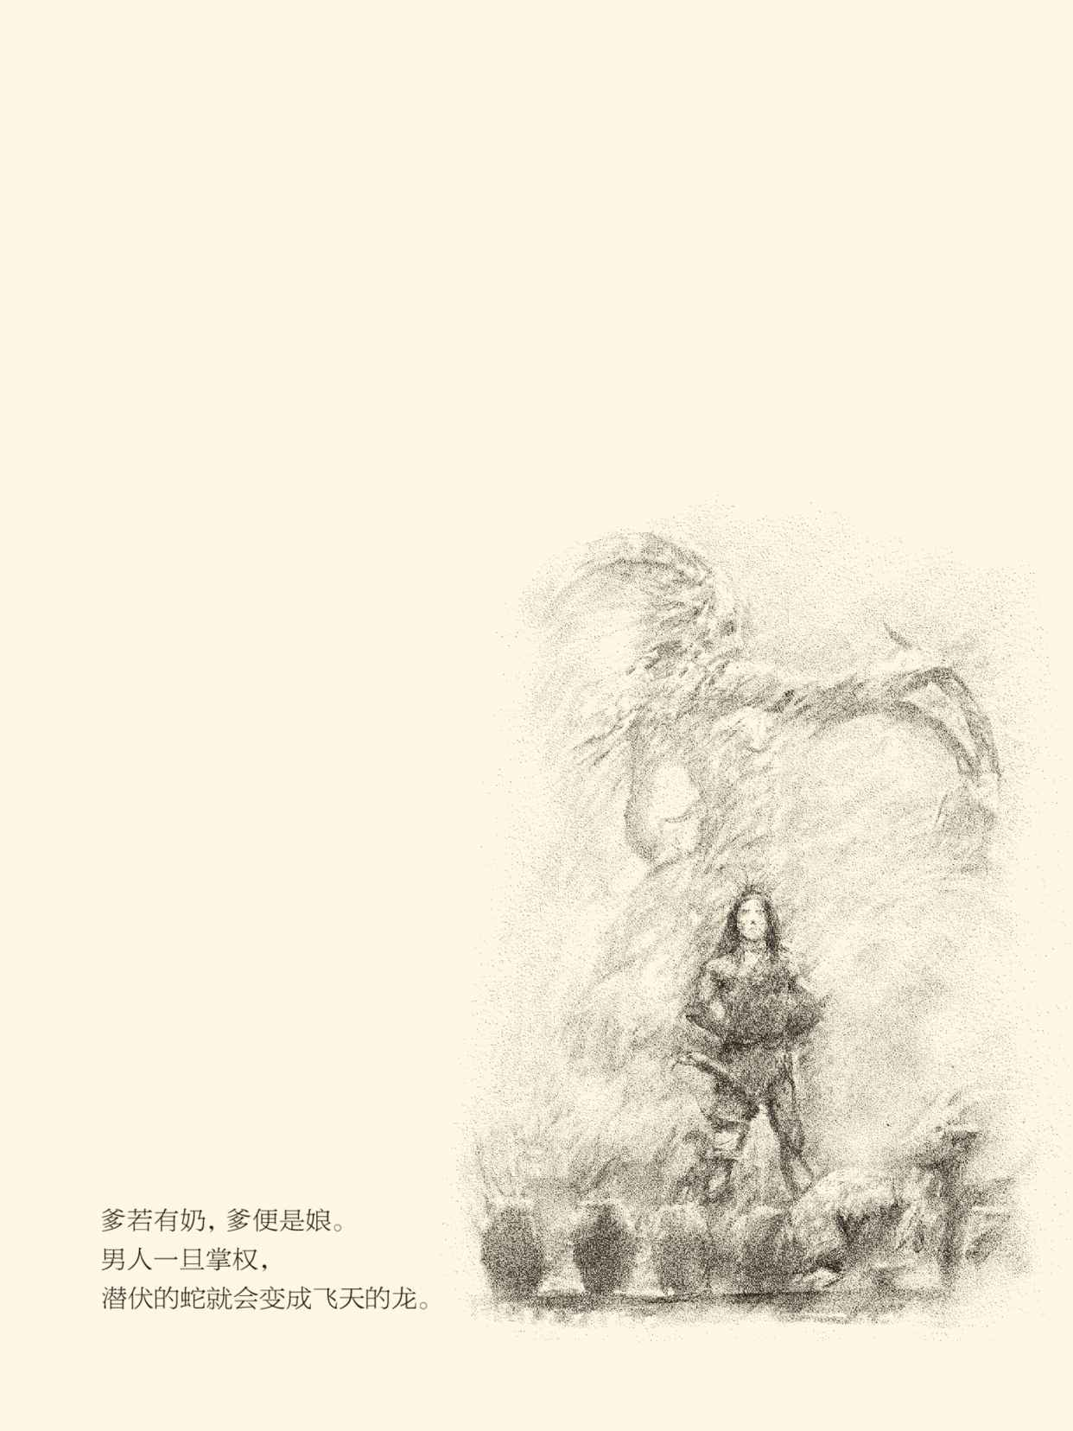



## 日出时分

暮春之后是初夏。太阳升起前，有雾。

迷雾笼罩着史前文化，遮掩了阴谋与阳谋、真情与真相。我们曾经纳闷，后羿射日之后，嫦娥为什么要奔月。那里面，并没有她的情郎。同样，我们也不知道，阿波罗为什么要设下陷阱，让阿尔忒弥斯射杀了自己的恋人奥利温。奥利温并不是他的情敌。但是我们知道，阿波罗和伏羲都与太阳有关，也都是蛇，或曾经表现为蛇。

为什么是蛇呢？蛇又不是什么好东西。

也许有人会喜欢蛇，认为它神秘、冷峻、有头脑，特立独行。也有人讨厌蛇，觉得它丑陋、阴险、冷血、变态。更重要的是，蛇和蛙本是死对头。蛇，是长虫。青蛙吃虫，蛇又吃蛙。蛇与蛙，如何相容，岂能相容？

因此，女娲让蛇出场，后来还变身为蛇，必有原因。

原因复杂而多项。，最直截了当的动因是男人要搞“文化革命”。也许，这场革命是非暴力和渐进的；也许，革命的意识模糊而朦胧；也许，这事其实酝酿了很久很久；也许，它的背后有着经济的推动和考量。是的，也许。

但不管怎么说，氏族的男人和女人终于都认为，仅有女性生殖崇拜远远不够，还必须承认男性在生命创造中的作用，并用一种合乎逻辑和法理的形式予以肯定。

男性生殖崇拜开始了。

这就需要象征物，而蛇是合适的。事实上，蛇与阴茎有太多的相似，比如寻常看不见，偶尔露峥嵘；比如平时绵软，用时坚挺。当然，还有那毋庸置疑的攻击性。因此，当它潜伏在伊甸园时，上帝也只好装作没看见。

其实在蛇之前，男性的象征便已出现，这就是鸟。鸟的崇拜要早于蛇，待遇也比蛇高。直到现在，它也仍是男性生殖器的代名词。这种指代甚至是一种“国际惯例”，比如英国人就把男人那玩意称为小公鸡（cock）。

鸟和蛇，是男性生殖崇拜的文化符号和代码。[1]

当然还有太阳。

太阳也是非有不可的。而且，正如月亮里面有一只神蛙名叫蟾蜍，太阳当中也有一只神鸟名叫金乌。蟾蜍就是象征女性的蛙，金乌就是象征男性的鸟。只不过金乌有三条腿，有的身上还背负着太阳。有了这只“三足神鸟”，男人的太阳就能够冉冉升起，还能飞向不知终点的远方。

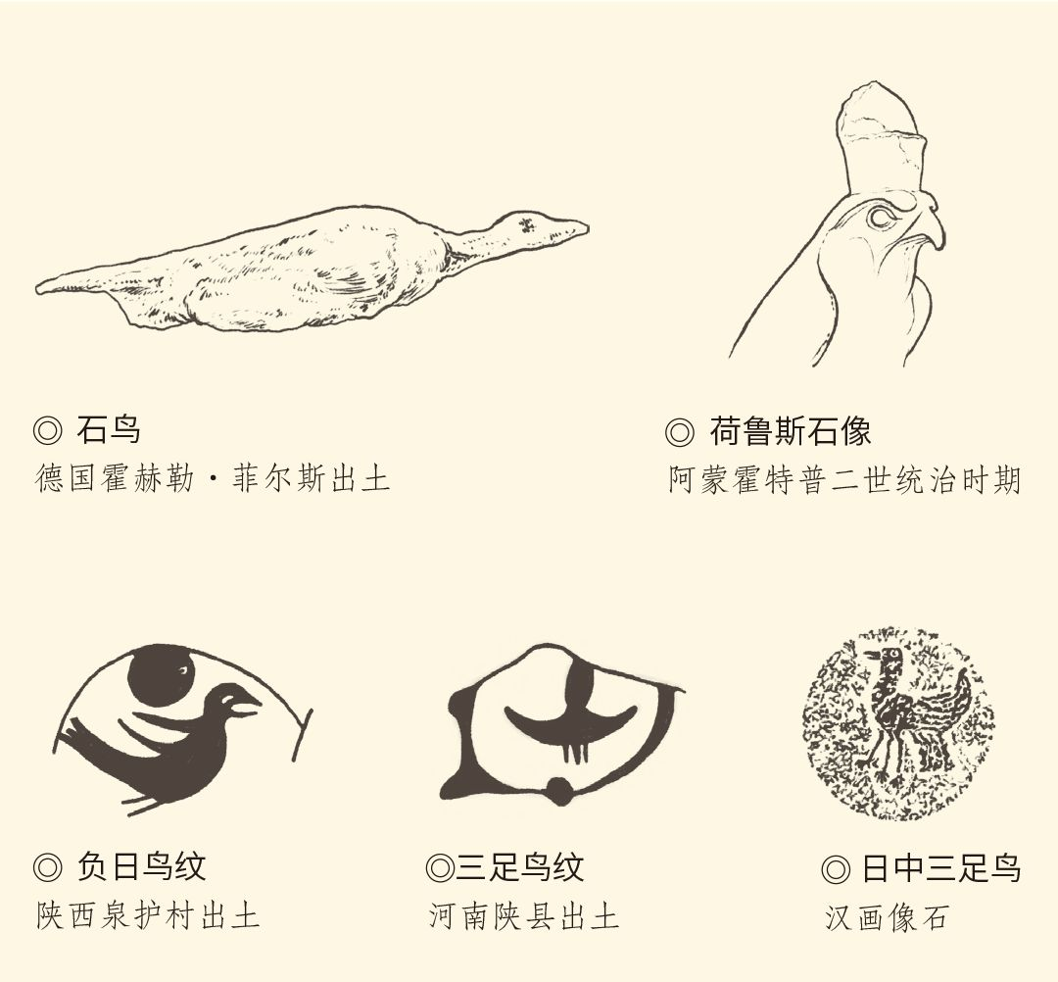

月亮有神蛙，太阳有神鸟，也没什么不好。

女娲她们当年，大约就是这样想的。代表女性的鱼女和蛙女，甚至有可能欢迎代表男性的鸟人和蛇人登堂入室，与她们一起建设新生活，共谋发展，同享太平。

可惜谁都没有想到，是鸟就会叫会飞，甚至一飞冲天一鸣惊人。她们更没想到，鸟的背后还藏着一条蛇。蛇是一定要吃青蛙的，下手只是迟早的事。只要太阳的光芒盖过月亮，蛇就一定会把母爱社会变成男权社会，并永不交权。

这可真是请神容易送神难。

父系氏族的日出时分到了。在血红的云彩里，在荒古的熔岩中，一轮红日如同流动的金球喷薄而出。它的当中或身下则是一只金色的神鸟，正张开巨大的翅膀，雄姿英发，傲然飞翔。另一边，悄然落下的月亮生铁般又白又冷，说不清是在默默祝福，还是黯然神伤。

现在已经很难确定，这只负日远行的三足神鸟究竟从哪里起飞。海上？山中？桑林？都有可能。但不管怎么说，当它背负青天往下看时，应该看到一个人首蛇身的小伙子正英俊亮相，大踏步地从后台走向了前台。

他的名字，就叫伏羲。

[1] 根据赵国华《生殖崇拜文化论》的研究，鸟成为男性生殖崇拜的象征物，是因为有蛋（卵）。原始人看见雏鸟从鸟蛋中孵出，婴儿从胞衣中产出，而且做爱时男人的睾丸会收紧并提上去，便误以为新生命就是睾丸里的蛋进入了女人的子宫，因此谁的蛋多谁就最有生殖力。何况鸟的头颈，一会儿伸出来，一会儿缩进去，一会儿昂起来，一会儿垂下去，也很像阴茎。这又是一整套系统。​​​​​​​​​



## 天下第一厨

伏羲身上，有股子烤羊肉味儿。

当然，这里说的伏羲跟女娲一样，并不是某一个具体的人，而是一个文化符号，代表的是父系氏族社会。这个社会的历史少说也有上千年，但无论是早期还是晚期，也不管这当中出了多少个代表，我们都通通称之为伏羲。

而且照理说，他们也都该是蛇神。

但是奇怪，伏羲出生那天，我们只看到太阳很好，完全看不见蛇的影子。没错，一点都没有。

跟女娲的娲一样，伏羲的羲，差不多也是一个特别创造出来的字。除了用于伏羲，以及其他一些神话人物，比如羲和、羲仲、羲均、常羲，另外一个意思就是“气之吹嘘”，也就是气息舒展而出的状态。

什么气？

羊肉味呗！

羲，无疑与羊有关。金文的羲，就是上面一个“羊”，中间一个“我”，下面一个“兮”；或者上面一个“義”，下面一个“兮”。这个字加上“牛”字旁，就是犧，牺牲的牺。

|  |  |
| --- | --- |
| 0138 | ◎金文“羲”（羲妣尊彝） 据林义光《文源》卷十一。 |

很清楚，这里面有牛有羊，却偏偏没有蛇。你总不能说那个“兮”字，就是“蛇溜走了”吧？

女娲是女蛙，伏羲却不是伏蛇，岂非咄咄怪事？

然而伏羲又确实是蛇，也必须是蛇。女娲就是因为伏羲的缘故才由蛙变蛇的。如果伏羲竟然不是蛇，那么女娲的整容岂不冤枉？如果说伏羲也曾变身，请问又是谁给他动了手术？扑朔迷离的远古文化，难道案中有案？

其实，羲，原本与羊没有关系。甲骨文的羲字里面就没有“羊”，而是上面一个“我”，下面一个“兮”。

|  |  |
| --- | --- |
| 0139 | ◎甲骨文“羲”（前二·七·五） 此字旧无人识，据施谢捷先生考证，它就是后来“羲”字的“初文”（最原始符号），上面部分是“我”，下面部分是“兮”。吴荣光先生则认为，兮就是羲的“省文”（简写）。 |

我和兮，分别是什么意思？兮是语气词，上古读音接近于“喝”，中古读音接近于“嘿”，意思相当于“啊”。我，也不是“自己”，是“兵器”，意思是“杀”。

|  |  |
| --- | --- |
| 0140 | ◎甲骨文“我”（甲二二六七） 很明显可以看出是兵器。 |

所以，甲骨文的羲，就是“杀啊”。

杀谁？谁杀？谋杀案吗？

当然不是。

但要侦破此案，也只能倒推。

从哪儿推？

犧（牺）。因为伏羲又叫庖牺（庖犧）。庖牺的犧，就是牺牲的犧；牺牲的犧，则原本是伏羲的羲，就像蛇字原本是“它”。这在文字学上就叫“本字”，也就是“原版”。

犧的原版是“羲”，蛇的原版是“它”。后来，“它”加上虫就成了蛇，“羲”加上牛就成了犧。为什么要加偏旁？为了强调。比方说，强调蛇是爬虫。同样，正因为羲是牺牲，所以要加牛。要知道，牺和牲，都是牛字旁。

这当然很牛。

伏羲，就是很牛的庖牺。庖即庖厨，牺即牺牲。牺牲就是献祭用的动物，包括马、牛、羊、猪、狗、鸡。其中色纯的叫牺，体全的叫牲，合起来叫牺牲。最重要的牺牲是牛和羊。祭祀的仪式，有牛就叫太牢，只有羊就叫少牢。少牢比太牢用得多，因为羊比牛便宜。但再省钱，也得有羊。

所以，尽管甲骨文的羲没有羊，金文就得加上去。后来表示牺牲之意时，还得再加上牛。上面加只羊，旁边加头牛，伏羲或庖牺，才算验明正身。

哈哈，原来伏羲这蛇头，是个做饭的。

但，伏羲或庖牺，却堪称“天下第一厨”，因为是做饭给神吃。请神吃饭，这在古代可是头等大事，《左传》就说“国之大事，在祀与戎”。戎就是战争，祀就是祭祀。战争要杀人，祭祀要杀羊。羲，岂能不是“杀啊”！[1]

因此，即便在女娲的时代，伏羲的地位也不低。事实上，如果说女娲的伟大发明是生殖崇拜，那么伏羲的卓越贡献就是请神吃饭。他身上有羊肉味儿，后来起了王莽的心思，都不奇怪。

奇怪的是，我们的先民为什么要请神吃饭？难道他们牛羊成群瓜果满园五谷丰登，吃不完用不完，要大摆宴席？

当然不是。

[1] 据许慎《说文解字》，祭的字形就是“以手持肉”。​​​​​​​​​



## 革命就是请客吃饭

请神吃饭其实是个局。

做局也是逼上梁山。正如生殖崇拜是因为死人太多，吓着了；请神吃饭则因为饥肠辘辘，饿坏了。那时生产力实在低下，先民们吃了上顿没下顿，更难有储备可言。一旦长时间断粮断炊，族群面临的便是灭顶之灾。

饥饿，是死亡女神的嫣然一笑。

这也只能发展生产力。于是各种生产工具被相继发明出来，包括作为猎具和渔具的罔罟（读如网古），作为农具的耜耒（读如四垒）。这些理应获得科技进步一等奖的发明和创造，后来被归功于伏羲和神农。这当然实至名归，他们也受之无愧。因此，这时的伏羲，是制造猎具、渔具和农具的工匠，以及使用这些工具的猎手、渔夫和农民。[1]

但，这跟蛇有什么关系，跟羊又有什么关系？

羊是在狩猎过程中自投罗网的。原始猎人最喜欢的就是羊，因为野猪野牛不易捕杀，兔子田鼠跑得太快，鱼虾贝蟹又解不了馋。只有羊，体大肉多，成群结队，反抗力弱，智商还低。这就不但可以打主意，还能智取。比方说，头戴羊角身披羊皮伪装成羊混入羊群，然后把它们带进包围圈。

傻乎乎又喜欢随大流的羊，哪有不上当的？

没错，这就是最早的“佯装”。实际上，佯就是装羊，也是羊人，而最早的“羊人”就是装羊的伏羲。这也是最早的“局”，只不过它鲜为人知。后面的事情就简单多了：吃不完的羊被圈养起来，猎人伏羲也变成了牧人伏羲。

这时，他当然还是羊人。

尝到甜头的伏羲得寸进尺。他决定设一个更大的局，忽悠一把天神地祇。

这就是请神吃饭——饭局。

饭局和狩猎，其实一回事，都是为了吃。没得吃，不够吃，便要么去抢，这就是战争，也就是甲骨文的羲；要么去讨，这就是祭祀，也就是金文的羲。它的意义，一点都不亚于生殖崇拜。生殖崇拜祈求的，是种族的延续；请神吃饭面对的，是族类的生存。前者希望多子多孙，后者希望丰衣足食；前者考虑千秋万代，后者考虑当下眼前。你说哪个重要？

都重要。但现在就有吃的，更迫切。

请神吃饭，不能不办。那些山神、河神、林妖树怪和土地公公，管着山间的兽，林中的鸟，水里的鱼，地上的庄稼，自己又吃用不完，完全可以分一点给我们。只不过，将欲取之，必先予之，你得把神伺候好了。要知道，就连楚汉相争时的范增要杀刘邦，也得先摆鸿门宴。

显然，这只能是伏羲的事。也只有发明了猎具、猎获了羊群的他，才有资格充当请神吃饭的厨师长和主持人。也因此，在祭祀仪式上，他依然得头戴羊角身披羊皮扮作羊人。只不过，这时的他不再是猎手，而是祭司。

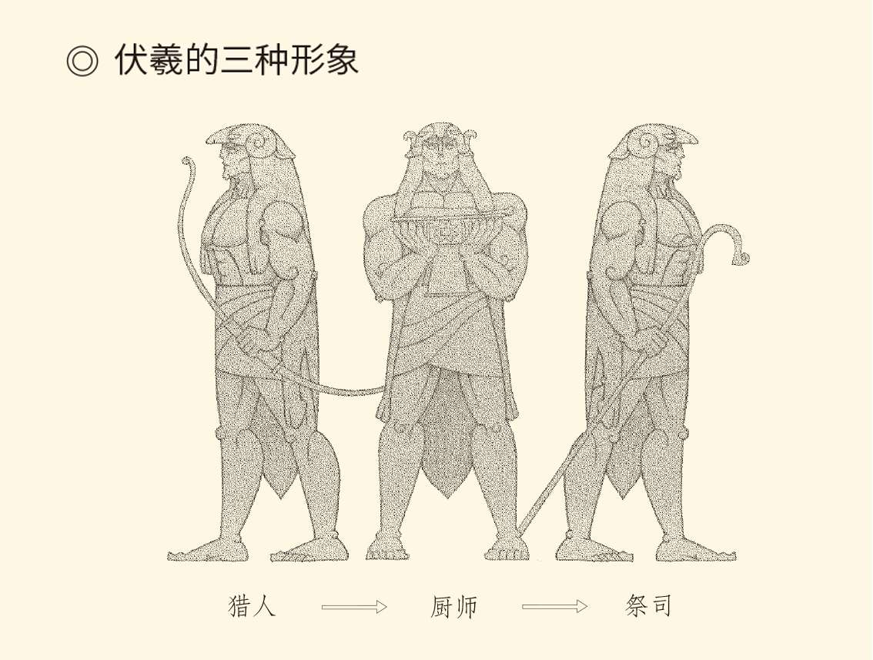

毫无疑问，这时的伏羲也不再是甲骨文的羲，而是金文的羲。金文的羲，上面是義。義是仪（儀）的本字，即威仪或礼仪。而且，正因为儀的本字是義，犧的原版才是羲。

|  |  |
| --- | --- |
| 0141 | ◎甲骨文“義” （掇二·四五，人头骨刻辞） |
|  |
| 0142 | ◎金文“羲”（促义父盨） 两种字形，都一目了然，就是兵器（我）加上羊。意思要么是杀羊，要么是杀羊的人。为什么要杀羊呢？请神吃饭 。 |

伏羲的秘密，昭然若揭。

与此同时，他的地位也节节高升。

众所周知，在没有政权、法律、国家和公民概念的原始时代，族群都是自然形成的。纽带则与其说是血缘，不如说是共食。母子，是吃与被吃的关系；兄弟，是同一个娘养大的人。实际上，原始人类聚族而居，无非是要解决吃饭问题。因此，爹若有奶，爹就是娘；谁给吃的，谁就是老大。

掌勺的必定变成掌权的。

后起之秀伏羲，要向女娲讨个说法。

[1] 据《易·系辞下》，“作结绳而为罔罟，以佃以渔”的是伏羲，“斫木为耜，揉木为耒”的是神农。​​​​​​​​​



## 披着羊皮的蛇

说法很快就有了，那就是承认男人在生育中的作用，并为之设立祭坛。

祭坛在红山文化遗址已经发现，只不过女的圆，男的方。这倒是符合我们的主观感受：男人有棱有角，女人珠圆玉润。难怪女娲手上拿的是规，伏羲拿的是矩，女圆男方嘛！

那么，天圆地方，又怎么讲？

天，不是男性；地，不是女性吗？

对不起，男人变成天，就像女娲变成蛇，是很久很久以后的事。在远古，在女娲的时代，女人才是天，男人则是地。只不过，自从男人有了方方正正的祭坛，也就好歹有了一席地位，可以跟圆圆满满的女人分庭抗礼。

于是伏羲摇身一变而为蛇神。

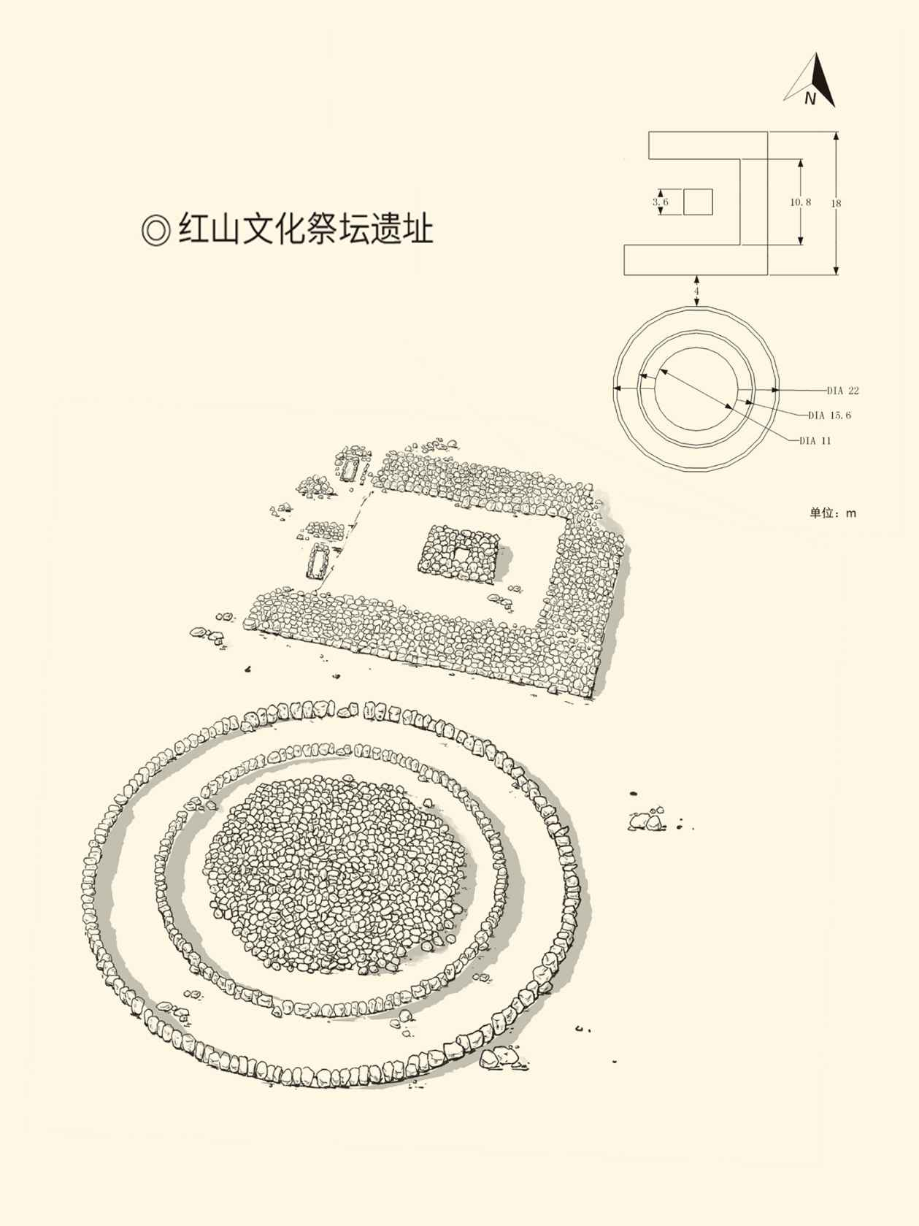

图中建筑群据《牛河梁遗址考古发掘报告》复原。辽宁省朝阳市牛河梁红山文化祭坛遗址，东西长130米，南北宽45米，总面积达5850平方米。南侧隆起的圆形石阵称圜丘，北侧的方形石阵叫方丘。代表男性的方丘祭坛的出现，既承认了男人在生育中的作用，也成为男性地位在母系社会后期逐步提升的证据。

伏羲怎么会是蛇呢？伏与狗有关，羲与羊有关，牺与牛有关，哪有蛇？兵器倒是有的，因为伏羲又叫伏戏。戏，还有羲字中的“我”，本义都是兵器。如此说来，难道那蛇其实不过祭坛上器皿中兵器的倒影？[1]

当然不是。

伏羲变成蛇，不是“杯弓蛇影”，而是“文化革命”。也就是说，越来越重要也越来越牛的男人，开始要求在饮食和男女两个方面，都能体现其举足轻重的地位。

这就必须引蛇出洞。

但，为什么必须是蛇呢？因为只有蛇，才是男性最强有力的象征。鸟，就温柔了点，无法完成革命的任务。

所以，从氏族到部落，再到国家，蛇的作用都将一以贯之。在氏族时代，它是生殖崇拜的符号；到部落时代，它将成为图腾；到国家时代，它还将成为祖宗。只不过，狡猾的蛇多半会处于潜伏状态，该出洞时才露出真容。

妙哉伏羲！他还真是伏蛇，而且披着羊皮。

因此，潜伏的蛇神现在是羊人。他是羲，是義，也是美。美，上面是羊，下面是大，即“大人”。古文字中，大人物都写成正面而立的“大”（如美好的美），普通人则写成侧身而立的“亻”（如佯装的佯）。从佯到羲，到義，到美，伏羲这小伙子拾级而上，每一步都离不开羊。

善哉羊也！

是的，羊是善，也是祥。因为羊肉可食，羊皮可衣，羊粪可以肥田，羊角可以做武器或乐器。这样的衣食父母，岂非功德无量？这样的大慈大悲，难道还不吉祥？头戴羊角身披羊皮的羊人伏羲，难道不美？这样一位远古时代的大帅哥，难道不该成为族群的领袖？

当然应该！

实际上，吉祥二字，古文字就写作“吉羊”。但，如果祥就是羊，那什么东西“吉”？红莲之珠。红莲就是女阴，红莲之珠则可能是印度人的摩尼宝珠，中国人的火齐珠，即阴蒂。蒂，就是帝，古文字写成▼或▽。它可能是整朵花，也可能是花蕊或花蕾。因此，神秘的“六字真言”——唵嘛呢叭咪吽，翻译为六字汉语，就是“神，红莲之珠，吉”。[2]

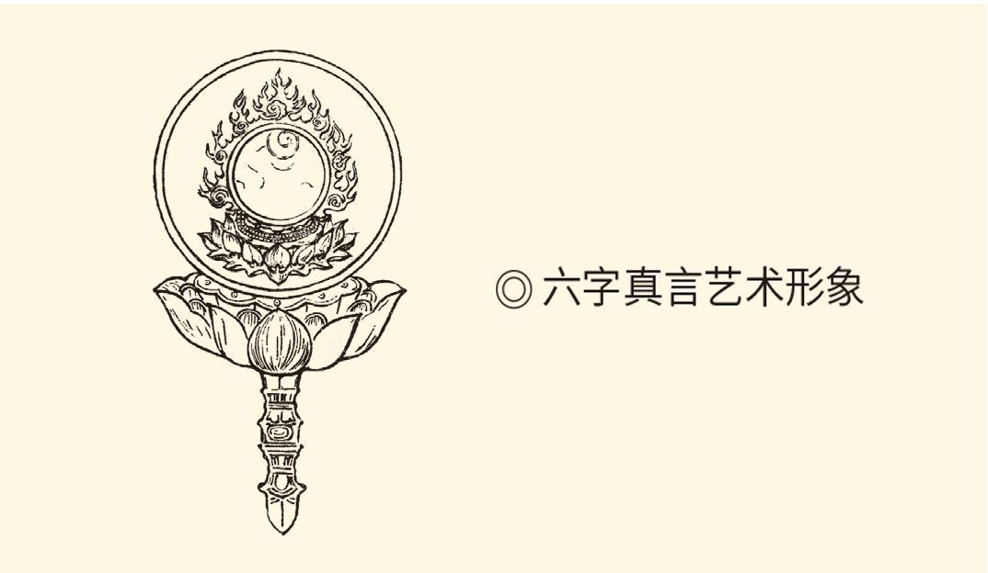

它原是日本奈良金刚山寺“宝珠舍利塔”的上部，王镛绘，转引自赵国华《生殖文化崇拜论》。这个形象，最下面是灿然绽放的莲花，内含丰硕多籽的莲蓬，上为光焰四射的宝珠。宝珠之内，又有莲花、莲蓬、宝珠，表示天地万物的生生不已，生命创造的永无止境。

噫！红莲之珠吉，冠羊之人祥。

吉祥二字，伏羲占了多半。

三分天下有其二，父系当然要取代母系。

但这一切，都是悄然发生的。在母系社会后期，当篝火燃起夜幕降临时，登上祭坛的仍是女娲或蛙女。那模样和场面，我们在巴布亚新几内亚的蛙人图上已经见过：掌握了“生与死”这“一号机密”的蛙女神，占据绝大部分画面，表示她是当然的领袖。她头上的装饰物鱼和鸟，分别代表着女性和男性生殖崇拜，也表示鱼人和鸟人是她的辅佐。四周，则是代表女性的花和代表子孙的星星点点。

至于男性的蛇人和羊人，此刻则多半还只能在台下打理那些陶罐、陶壶、陶盘、陶钵、陶杯、陶碗。他们当然想不到，自己跟前的陶鼎，将来会变成青铜的，并成为国家和政权的象征。他们更不会想到，为了问鼎中原，兄弟姐妹和子孙后代们将要付出怎样的代价。

[1] 伏字的甲骨文上面是人，下面是犬。许慎《说文解字》称“从人从犬”，戴家祥称其意义乃由“伏伺”而“俯伏”而“隐伏”（《金文大字典》上册）。​​​​​​​​​

[2] 蒂字的解释见郭沫若《释祖妣》，六字真言的翻译见赵国华《生殖崇拜文化论》。​​​​​​​​​



## 做爱，以神的名义

祭祀的高潮和余兴，是篝火晚会。

这很有必要，甚至不可或缺。事实上，原始时代的祭祀礼仪并非规行矩步，庄严肃穆，而是载歌载舞，天恩共沐。那些充满激情的歌舞，也是献给神灵的礼物。

礼物从来就是丰盛的。

首先是牺牲和粢盛，也就是肉类和粮食。这是食物。其次是玉帛，也就是玉器和束帛。这是红包。牺牲、粢盛、玉器和束帛，合起来就叫“牺牲玉帛”。既有食物，又有红包，可见请神吃饭态度之诚恳，仪式之隆重。

盛放牺牲玉帛的器皿，有鼎、簋（读如鬼）、簠（读如府）、豆。簋是圆形的，簠是方形的，用来盛放粢盛。鼎则有圆有方，用来盛放牺牲。不过，簋簠之类要到商周才有，都是青铜器，原始时代大约用陶豆。豆，是古代餐具，类似于高足盘，有的还有盖。盛放玉帛的器皿，和盛放牺牲的豆，叠加起来就是“豊”字。它读如礼，意思也是礼或礼器。[1]

|  |  |
| --- | --- |
| 0143 | ◎甲骨文“礼”（豊） （甲一九三三） |
|  |
| 0144 | ◎金文“礼”（豊） （豊卣） |

当然粮食和肉类，神吃不掉；东西，也拿不走。玉帛之类，大约会重复使用。牺牲，则在仪式后由族民分食，叫胙肉（胙读如做）。分食也不完全是怕浪费，还因为肉上已经有了神的祝福。分而食之，正是为了共享太平。

牺牲和粢盛是吃的，玉帛是用的，歌舞则是看的和玩的。这同样是人神共享。没人知道，神灵们是否会坚持看完这台晚会。也许，享用了盛宴，拿走了红包，又观赏了部分节目，他们已心满意足，要回天庭或山林打盹。

然而分食了胙肉的族民们却意犹未尽，兴致正浓。毕竟，请神吃饭的事，不可能天天都有。既然这日子相当于逢年过节，那又何不把它变成嘉年华？

篝火晚会，弄不好就通宵达旦。

那是一种怎样的歌舞啊！在青海省大通县孙家寨出土的陶盆上，我们看到了这样的场面：五人一组，手拉着手，头向一边侧，身向一边扭。他们的头上，飘着一根东西，疑为发辫；两腿之间，则翘着一根东西，疑为饰物。

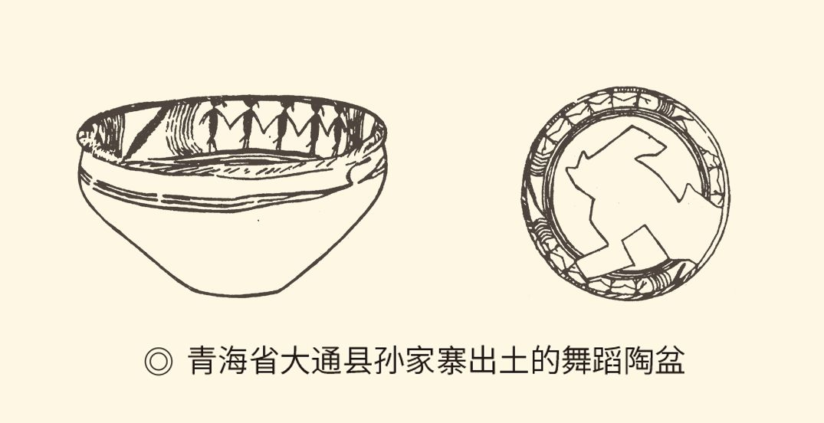

嘻！这是土家族的摆手舞吗？这是纳西族的篝火舞吗？这是藏族的打阿嘎吗？这是维吾尔族的麦西来甫吗？

也许是，也许不是。

也许，它就是古人一再回忆的“葛天氏之乐”——“三人操牛尾，投足以歌八阕”。[2]

这样的原始歌舞，一定虔诚而又蛮野，热烈而又谨严。那是先民们在庄严仪式上生命活力的体现。据说，乐器是女娲和伏羲的发明。因此，我们完全可以这样来描述——如醉如狂，神采飞扬，伏羲琴瑟，女娲笙簧。

值得关注的，是两腿之间那疑为饰物的东西。

没错，它应该就是腰饰。但原始人的所谓腰饰，从来就是可疑的。它们往往是一些树上扯下的叶子，地上捡来的羽毛，或者松鼠和野狗的尾巴，遮蔽性极差，装饰性极强。人类学的研究表明，这些腰饰还是舞会上专用的，目的显然是要引起观赏者和参与者的特别注意。[3]

这可真是欲盖弥彰。

不难想象，月色朦胧，火光飘逸，疯狂摇摆飞速旋转的裸体上，唯独某一部分有着闪烁不定的珠光，摇曳生姿的流苏，会给春情勃发的青年男女以怎样的刺激。

因此晚会的尾声，恐怕不是齐声高唱“难忘今宵”，而是三三两两走进密林。个别性急的，也许还等不到那一刻。

做爱，以神的名义。

做爱，在神的面前。

这就是远古的礼乐。它是神的盛宴，也是爱的盛宴。

用不着大惊小怪。在原始时代，饮食和男女，原本就是同一件事情的两面，同一个目标的两手。这个目标和这件事情，就是族类的生存和发展。神，当然是赞同的。

这，才是祭祀仪式和篝火晚会的主旋律。

[1] 礼起源于祭祀，已成为学界共识。礼字上半部，是一个盛放了玉的器皿，即王国维先生所谓“盛玉以奉神人之器”（《观堂集林·释礼》）。郭沫若先生更明确认为是放了“两串玉具”（《十批判书》）。​​​​​​​​​

[2] 见《吕氏春秋·古乐》。​​​​​​​​​

[3] 请参看格罗塞《艺术的起源》。​​​​​​​​​



## 凌晨五点

篝火晚会上风头最健的，无疑是羊人伏羲。

这并不奇怪。原始舞会上的高手，从来就是男人。因为即便在父系氏族社会早期，择偶权也仍在女人那里。再牛的男人都不能硬来，只能用自己出色的表现博取芳心。引吭高歌，翩翩起舞，无疑是有效方式之一。

因此孙家寨出土的陶盆上，舞蹈者便都是男人。那高高翘起的所谓饰物，则其实是阳具。当然，不会是真家伙，只能是替代品。

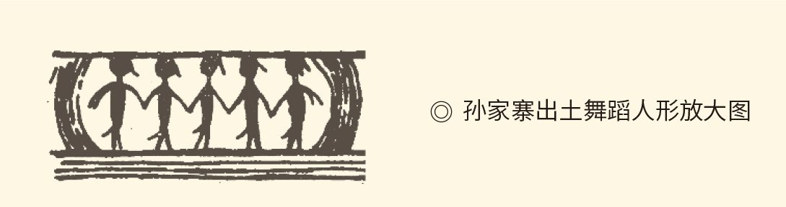

孙家寨出土的这只陶盆，在考古学上属于马家窑类型。同类型的彩陶纹饰，最突出的就是大量的蛙纹和蝌蚪纹。可见这舞蹈是女娲时代的。那些手拉手的舞蹈者，则应该是孔雀开屏般炫技求爱的鸟人和蛇人。他们表演的节目，不是“百鸟朝凤”，便是“金蛇狂舞”。

伏羲时代的羊人，就酷得多。

首先他是“腕”。氏族的重大决策，已归他说了算。其次他是“款”。氏族的财政预算，也归他说了算。第三他是“爹”。氏族的新成员姓甚名谁，同样归他说了算。这也正是母系变成父系的三大表现 。

此时的男人正天天向上，他们的求爱也信心满满。

当然，羊人也有好几种。如果是“佯”，那就是猎手，会得到姑娘的爱慕；如果是“義”，那就是祭司，会得到姑娘的敬仰；如果是“美”，那就是大人，会得到姑娘的崇拜。

|  |  |
| --- | --- |
| 0145 | ◎甲骨文“美” （一二六九） |
|  |
| 0146 | ◎金文“美” （美爵） |

美，自许慎起，历来解释为“羊大”，即“羊大为美”。后来萧兵先生指出，应为“羊人为美”。萧说是。从字形上不难看出，美，上面是“羊”，下面是正面而立的“人”，即“大人”，也就是“冠羊之人”，亦即伏羲的形象之一。

那么，如果他是“羲”呢？

哈，那就是大众情人，不知多少窈窕淑女和妙龄女郎都会春心荡漾，愿意以身相许。

为什么最具魅力的是羲呢？

因为只有羲，才是“披着羊皮的蛇”。也只有羲，兼具热乎乎的肉香和冷冰冰的杀气。没错，義和羲一样，也有羊有我（兵器）。但義变成“己之威仪”后，两方面都弱了许多，哪里比得上羲，刚柔相济，意味深长，前途无量。

请看历史。

前面说过，夏娃的革命成果是裸体直立，女娲的文化建树是生殖崇拜。生殖崇拜是不能叫做“性崇拜”的，因为它的目的是生儿育女，不是男欢女爱。它崇拜的也是繁衍生息的神秘力量，而不是导致性快感和性高潮的性能力。

然而生殖崇拜的产生，却绝不意味着人类又退回到了夏娃之前。相反，生殖崇拜是把人类独有的性，从纯自然的生活变成了可控制的文化。唯其如此，伏羲才能接过女娲的旗帜，并打上自己的烙印。

伏羲的烙印就是男人掌权。男人一旦掌权，生殖崇拜就会变成图腾崇拜，母爱社会就会变成男权社会，潜伏的蛇也就会变成飞天的龙。

这就是部落时代的前夜。

在此之前，那个漫长的岁月有着神话传说中的“三个代表”——夏娃代表原始群，意义是“从猿到人”，形象表现为裸猿；女娲代表母系氏族，意义是“从自然到文化”，形象表现为鱼、蛙、月亮；伏羲代表父系氏族，意义是“从母爱到男权”，形象表现为鸟、蛇、太阳。

完成这三大转变后，就连伏羲也将功成身退。女娲和伏羲共同代表的氏族社会，则将让位于部落时代。

|  |  |  |  |
| --- | --- | --- | --- |
| 阶段 | 原始群 | 母系氏族 | 父系氏族 |
| 标志 | 劳动工具 | 女性崇拜 | 男性崇拜 |
| 符号 | 0162 | 0163 | 0167 |
| 代表 | 夏娃 0164 | 女娲 0165 | 伏羲 0166 |
| 意义 | 从猿到人 | 自然到文化 | 母爱到男权 |

现在是凌晨五点，让我们告别今宵。

是的。如果说夏娃代表的原始群处于蒙昧时代，那么女娲和伏羲则处于野蛮时代的初级阶段。这是一个激情燃烧的岁月。中华民族的伟大先民筚路蓝缕，披荆斩棘，勇往直前，表现出非凡的想象力和创造力，光辉灿烂，绚丽多彩。

这也是一个春天的故事，女人含苞待放，男人旭日东升。他们创造了多种文化和文化模式：工具、巫术、生殖崇拜、祭祀礼仪、原始歌舞和人体装饰。而且按照传统说法，在伏羲的时代，我们还创造了最早的文化符号—— 八卦，产生了最早的哲学概念—— 阴阳。

这就实在太牛了！

因此，尽管这时伏羲还是羊，但总有一天会变成牛。

事实上，他也就这样变了。

变成牛的伏羲，就是炎帝。

# 第四章 炎帝东征

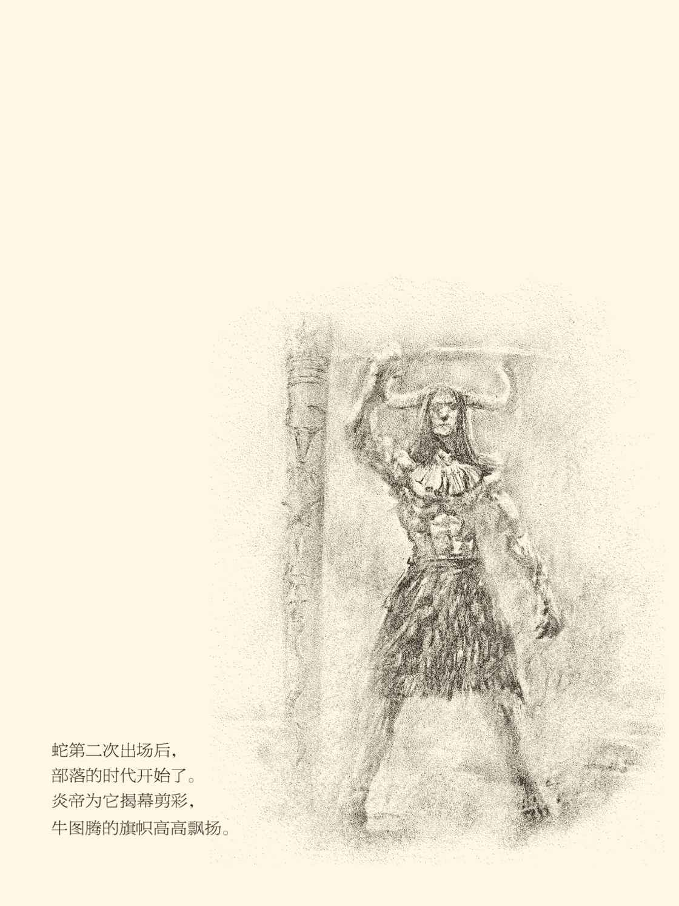



## 炎帝是谁

炎帝来接伏羲的班，一定走了很远的路。[1]

接班人炎帝身份不明。

请问，他就是神农吗？不知。也许是，也许不是。他跟黄帝同时代吗？也不知。有人说同时，有人说先后。[2]

这些陈芝麻烂谷子，就连司马迁也拉扯不清。他的办法是在《五帝本纪》中带上一笔，把神农看作一个过去了的时代，把炎帝说成与黄帝同时，但不立传，实际上是将这个问题存而不论，却把黄帝扎扎实实地算作了五帝的第一人。

这当然很严谨，但不能解决问题。没错，炎帝可以不是五帝，也可以不是神农，却总得是个什么吧？这样一位重要的始祖，岂能没有说法？

不是“五帝”，就只能是“三皇”。

三皇同样是一笔糊涂账，因为根本就是编出来的。春秋时期原本只有“五霸”，孟子针锋相对提出“三王”（夏禹、商汤、周文），到荀子冒出“五帝”，到吕不韦又冒出“三皇”。三皇、五帝、三王、五霸，如此三五成群，整齐划一，本身就很可疑。先有三王，才冒出五帝；先有五帝，才冒出三皇。越是远古的人物，出现反倒越晚，这又可疑。[3]

更何况，《荀子》只有空洞的五帝，《吕览》只有空洞的三皇。《庄子》的三皇五帝不但空洞，就连提到这茬的篇章都不知是何人所写。三皇也好，五帝也罢，到底是谁，其实没人知道。荀子他们留下的，是一道填空题。

还是毛泽东说得对：五帝三皇神圣事，骗了无涯过客。[4]

胡编乱造的结果，是三皇的说法不下六种。其中最靠谱的，是伏羲、女娲、神农。但女娲不可能在伏羲之后，神农倒无妨与炎帝认同。而且，如果承认炎帝“以火德代伏羲治天下”，那么伏羲之后，黄帝之前，就该是炎帝。[5]

其实只要不认死理，问题便好解决。比方说把女娲、伏羲、炎帝或神农，看作五帝之前的“三个代表”，叫不叫“三皇”则无所谓。如此，则夏以前的历史便可以这样表述：

女娲代表母系氏族。

伏羲代表父系氏族。

炎帝代表早期部落。

黄帝代表晚期部落。

尧舜代表部落联盟。

这就清清楚楚。就连天皇、地皇、人皇的说法，也可以重新解释：女娲天皇，伏羲地皇，炎帝人皇；女娲天圆，伏羲地方，炎帝外圆内方。当然，作为神话传说人物，他们也都半人半兽，比如女娲是蛙，伏羲是蛇。

那么炎帝是什么？

牛。[6]

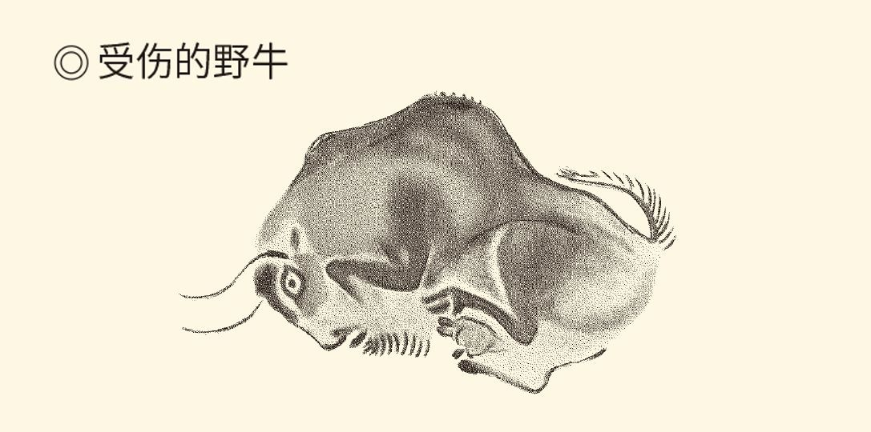

这幅洞窑壁画发现于西班牙阿尔塔米拉山洞，该洞穴壁画绘有野牛、猛犸等多种动物。其中最著名的是这件长达两米的《受伤的野牛》，刻画了野牛受伤之后，挣扎求生的情景。图为现代仿作。

炎帝是牛，伏羲是蛇，这可真是“牛鬼蛇神”。

真是“牛鬼蛇神”倒也好，麻烦在于炎帝既是牛同时又是羊，因为姓姜。姜就是羊女，正如伏羲是羊人。[7]

传统的说法却不是这样。《国语·晋语》就说，炎帝姓姜是因为住在姜水，正如黄帝姓姬是因为住在姬水。姬水即今陕西省武功县漆水河，姜水即今陕西省宝鸡市清姜河。如此说来，炎帝和黄帝都是陕西人，还真可能是兄弟。[8]

可惜这种言之凿凿的结论，反倒可疑。何况《国语》的可信程度，原本相当于《三国演义》，只能当评书听。实际上黄帝姓姬和炎帝姓姜都另有原因（详见本书第五章）。因此比较靠得住的说法，是姜姓乃西戎羌族的一支，后来因游牧而进入中原。羌，西戎牧羊人也，当然是羊人。[9]

羌族是羊人，伏羲也是羊人。羊人接羊人，靠谱。

但，如果炎帝是羊人，怎么会牛头人身？而且伏羲是羊也是蛇，为什么由牛来接班？何况炎帝是西方戎族，伏羲则也许是东方夷族，也许是南方蛮族。炎帝接了伏羲的棒棒，岂非“东拉西扯”，或“南腔北调”？[10]

这又是一笔糊涂账。

好在有人愿意出庭作证并解释这一切。

他，就是古希腊的酒神狄俄尼索斯。

[1] 炎帝是伏羲的接班人，依据在清代吴乘权《纲鉴易知录》：“炎帝以火德代伏羲治天下，其俗朴，重端悫，不岔争而财足，无制令而民从，威厉而不杀，法省而不烦，于是南至交趾，北至幽都，东至肠谷，西至三危，莫不从其化。” ​​​​​​​​​

[2] 见《淮南子·时则训》高诱注：“炎帝，少典之子，号为神农，南方火德之帝也。”《绎史》卷五引《新书》：“炎帝者，黄帝同母异父兄弟也，各有天下之半。”​​​​​​​​​

[3] 见顾颉刚《中国上古史研究讲义》。​​​​​​​​​

[4] 见毛泽东《贺新郎·读史》。​​​​​​​​​

[5] 关于三皇的说法有：天皇、地皇、泰皇（《史记·秦始皇本纪》），天皇、地皇、人皇（《史记·补三皇本纪》），伏羲、女娲、神农（《风俗通义·皇霸》引《春秋纬运斗枢》），伏羲、神农、祝融（《白虎通》），伏羲、神农、共工（《通鉴外纪》），燧人、伏羲、神农（《风俗通义·皇霸》引《礼纬含文嘉》）。后四种，都有伏羲和神农。​​​​​​​​​

[6] 见《绎史》卷四引《帝王世纪》：“炎帝神农氏人身牛首。”​​​​​​​​​

[7] 马叙伦《说文解字六书疏证》称：神农为牧羊之族。或以羊为其图腾。生于牧羊之族或以羊为图腾者。因以为姓。​​​​​​​​​

[8] 见《国语·晋语四》：“昔少典娶于有蟜氏，生黄帝、炎帝。黄帝以姬水成，炎帝以姜水成。成而异德，故黄帝为姬，炎帝为姜。”​​​​​​​​​

[9] 《国语》可信程度不高，见顾颉刚《中国上古史研究讲义》。姜姓是因游牧而进入中原的西戎羌族之一支，见范文澜《中国通史》。羌是“西戎牧羊人”，见许慎《说文解字》。马叙伦《读金器刻词卷下》则称“羌与姜同”，并认为姜与羌是同一个字。​​​​​​​​​

[10] 伏羲是东方夷族还是南方蛮族，学术界有争议，这里不讨论。​​​​​​​​​



## 证人狄俄尼索斯

狄俄尼索斯有三个形象：葡萄树、山羊和公牛。[1]

酒神是葡萄树并不奇怪，是山羊和公牛则意味深长。在中西文化中，羊和牛都被看作生殖能力极强的动物。牛鞭和中草药淫羊藿，就是中国古代的伟哥。古希腊那个长着山羊角、羊尾巴和两条羊腿的牧神和山林之神潘（Pan），更是性欲旺盛。难怪最重要的牺牲是羊和牛。用牛羊献祭，既保证了饮食，又保证了生殖，可谓一举两得，一箭双雕。

狄俄尼索斯的公牛形象，恐怕就有这个意思。酒神祭要由羊人和马人组成歌队来伴唱，也没准有这意思。在古希腊的绘画中，那些家伙的阴茎都雄壮勃起，便足以说明问题。

总之，牛和羊，还有马，也都是男性生殖崇拜的象征。

但，这跟蛇又有什么关系？

当然有关系。因为酒神是宙斯变成蛇，跟珀耳塞福涅偷情做爱生下的。这其实是众神之王要把自己的生殖力分出来，单独成为一个神。因此，狄爷的神像是用象征性爱的无花果木雕刻的。也因此，小狄一生下来，就头上长角。

角在古希腊，也是男性生殖器的象征。所以，狄俄尼索斯不可避免地要变成山羊和公牛。变成山羊，据说是他父亲宙斯所为，目的是躲避天后赫拉的盛怒。当然盛怒的。偷情已不可恕，还居然弄出个活蹦乱跳的私生子来！

但，就这么简单吗？

未必。实际上，作为女人，赫拉捍卫的是情感；作为天后，她捍卫的就是权力。也就是说，即便在古希腊，生殖崇拜起先也是女性的专利。现在冒出个抢班夺权的生殖男神，天后岂能不怒火中烧？争风吃醋什么的，恐怕倒在其次。

不过，生殖崇拜既然必定要从女性扩展到男性，那么，负责生殖和性爱的男神就一定会诞生，而且谁都挡不住。结果是，狄俄尼索斯不但变成了山羊，还变成了公牛。他的形象是人，但身披牛皮，牛头牛角，两只牛蹄垂在背后，跟我们的老祖宗炎帝简直如出一辙。

宙斯变成蛇，生下山羊或公牛狄俄尼索斯，可见蛇可以变成羊，羊可以变成牛。蛇、羊、牛，都是一个系统的。

蛇神、羊人、牛鬼，就这样击鼓传花。

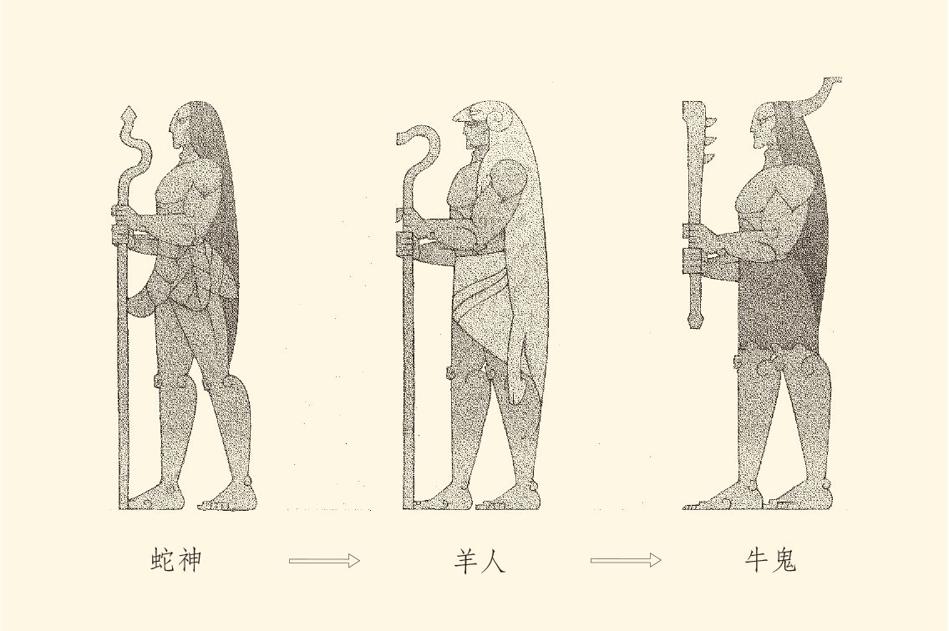

但这个过程，在中国要啰唆一些。

麻烦在于，蛇神、羊人、牛鬼，在我们这里不但表现为三个阶段，也表现为三个地区和三个族群：蛇神是东方夷族或南方蛮族，羊人是西方的羌族，牛鬼则是来到中原的炎帝族。炎帝虽然本是羌族，却不能跟原始羌族画等号。正如希腊人是雅利安人的一支，雅利安人却不等于希腊人。

何况那羌族的代表是谁，也不知道。但可以肯定，从伏羲这蛇神，到炎帝这牛鬼，中间必定经历了羌族的羊人。

他是一位无名英雄。

实际上，羌就是羊人，即牧羊人；姜则是羊女，即牧羊女。羌的甲骨文，就是上面两只羊角，下面一个侧身而立的人。既然不是正面而立的大人物，当然名不见经传，或只能隐姓埋名。也因此，他不是美，而是羌。

姜，则是上面两只羊角，下面一个孕妇。但这也不是美，而是姜。姜就是“羊女所生”。在母系氏族社会，妈妈姓姜，子女也姓姜。姜，是羊妈妈的羊宝宝。

|  |  |
| --- | --- |
| 0147 | ◎甲骨文“羌” （后一·三零·一四） |
|  |
| 0148 | ◎甲骨文“姜” （河三·三） |

《古文字诂林》第九册第741 页注云：姜与羌通用，三姜即三羌。

这就是炎帝族姜姓的来历。

其实就连“姓”的本义，也是“女之所生”。所以，最古老的姓都是母姓，也都从女，比如炎帝的姜，黄帝的姬，舜帝的姚，夏族的姒。换句话说，姓就是母系，氏才是父系，氏族社会应该叫“姓族社会”，炎帝也该出自姜族。[2]

那么，姜族怎么成了羌族？

因为天地翻覆，世道变了。自从女娲由蛙变蛇，历史就被改写，甚至黑白颠倒，面目全非。

[1] 请参看弗雷泽《金枝》。​​​​​​​​​

[2] 此外还有妫（舜的后代）、娀（高辛之妃，商族之母）、妁、如、好、妙、妊、妞，也是。​​​​​​​​​



## 图腾柱，竖起来

前面说过，人类社会的发展，是从原始群到氏族，到部落，到部落联盟，再到国家，即由点到面，到片，到圈，到国。其中有的是就地扩容，比如夏娃变女娲；有的是迁徙变性，比如羌族变炎帝。但只要性质变了，名称就会更改。

因此，羌族和羌人，是有可能原本叫姜族或姜人的。姜和羌，也可能原本是同一个字。但为了明确母系变父系，必须用男性的羌，取代女性的姜，就像从西部迁徙到中原进入部落时代的那一支，要改名为炎帝族。

好在即便是炎帝，也仍姓姜。这倒不因为那姜水，而是因为那西戎的牧羊女。她的样子，我们在电影《少林寺》里见到过，在王洛宾的歌里也听说过。

是的，在那遥远的地方，也在那遥远的年代。

那是一位美丽的少女，那是一位伟大的母亲。她的伟大就在于为了族的生存和发展，毅然交出了管理权。姜人这才变成羌族。作为羌族一支的炎帝，也才能革故鼎新，把族群的徽号从羊变成了牛。

牛、羊、蛇，又有什么不同？

蛇是生殖崇拜，牛是图腾崇拜，羊是过渡时期。

什么是图腾（totem）？对于原始民族来说，图腾就是他们的国名、国旗和国徽，是他们的共同祖先，也是他们的身份认同。比如某个族群以鹰为图腾，那么，族的成员便从小就会被告知，自己的老祖宗是一只神鹰，他们这个族叫鹰族，是那只男性神鹰的子孙后代，等等。[1]

因此，作为“鹰的传人”，他们的酋长必须头插鹰羽，鼻似鹰钩，族民们则要进行鹰的文身。他们的旗帜上会画着雄鹰，村口则竖起一根雕刻着鹰头的柱子，叫“图腾柱”。隔三差五，逢年过节，他们便围绕着这图腾柱，吹起鹰笛，跳起鹰舞，就像帕米尔高原塔什库尔干的塔吉克人。

难怪形形色色的牛鬼蛇神会纷纷粉墨登场了。但这些原始民族的图腾并不是阎王殿里的牛头马面和黑白无常，反倒是些正派人，比如古埃及和古希腊的狼和鹰，古罗马的马和野猫，黄帝手下的熊、罴、貔、虎，少昊手下的凤鸟、玄鸟、青鸟、丹鸟，畲族和瑶族的盘瓠等等，不一而足。

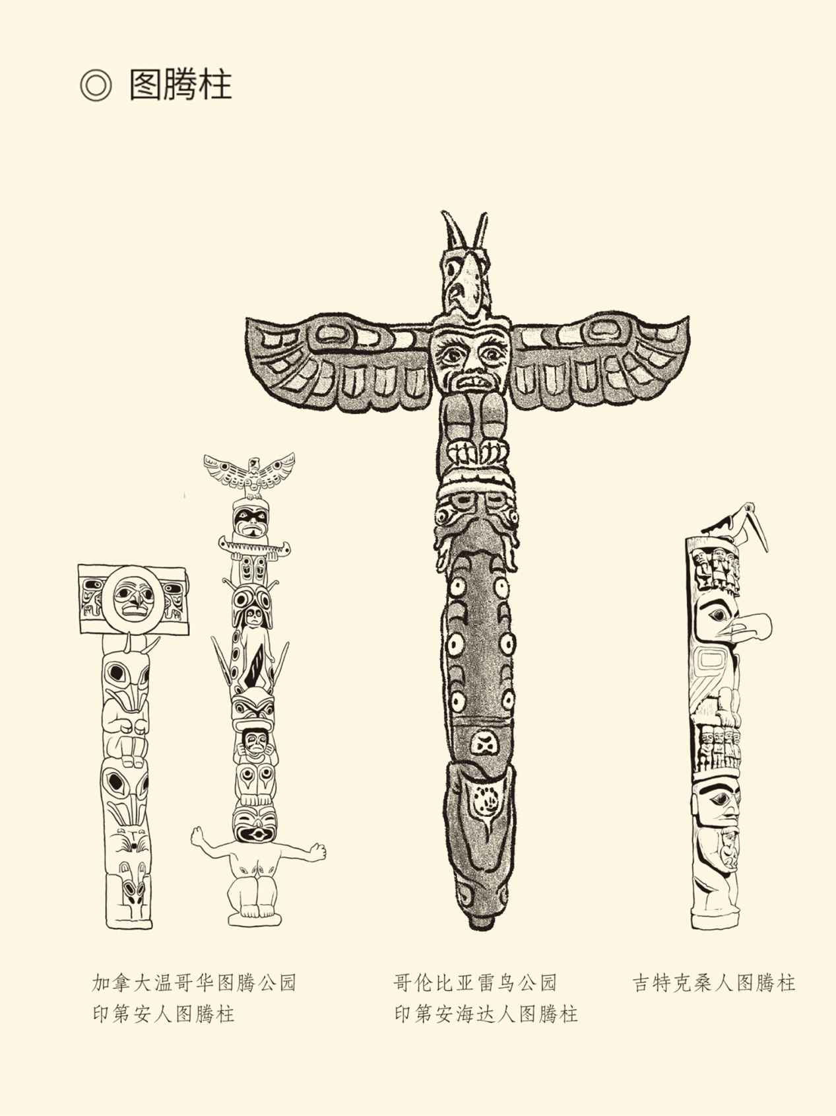

当然还有蛇，也应该有蛇。

图腾几乎无一例外都是由男性生殖崇拜的象征物转变而来的，只不过蛇在中国有些特别。作为生殖崇拜的象征物，它是蛇；当它成为图腾时，就变成了龙。变成了龙的蛇也不再是某个部落的图腾，而是一个大族群的总图腾（详见本书第五章）。唯其如此，我们也才成为龙的传人。

问题是，有了图腾又如何呢？

天下就由女人的，变成了男人的。实际上，无论世界各民族的图腾是怎样的五花八门，也无论它们是动物（比如鹦鹉）、植物（比如球茎），还是自然现象（比如电闪雷鸣），反正都是男性的，是让族群的老祖母神秘怀孕的男神。

这当然并不可能。让女人怀孕的，只会是男人。因此弄出一个神来做图腾，其实就是要把那男人说成神，是男性生育作用的神圣化和神秘化。这样做，也显然只有一个目的，就是抬高男人的地位。也就是说，过去打下手的，现在要当老板。为此，先得冒充神灵，过把神瘾。也因此，当男人坐稳了江山，可以称孤道寡唯我独尊时，所有的图腾便都退出了历史舞台，消失得无影无踪。

图腾的作用，不言而喻，一目了然。

但，自从太阳里有了金乌，祭坛上有了蛇神，男人的地位已大幅度提高，为什么还要高高地竖起图腾柱？

也不完全是贪得无厌，得寸进尺。族群的扩大，恐怕是重要原因。纯自然形成的原始群非常弱小，因此是点。变成氏族就已壮大，因此是面。氏族壮大以后，便分门别户，裂变为多个氏族。这些藕断丝连的氏族，再加上周边相邻相近的七零八落，联合起来就是部落，也就是片。

连成一片的部落，人更多，地更广，事务更繁忙，关系更复杂。氏族成员都是血亲，部落则还要加上姻亲。七大姑八大姨，老丈人小舅子，妯娌连襟，旧友新朋拢在一起，当然需要凝聚力，需要总指挥，需要顶梁柱。非如此，不能将这些一盘散沙的大小氏族拧成一股绳，来发展生产力，提高战斗力，共同对付野兽和敌人。

图腾是必需的，问题只在是什么。

核心也是必需的，问题只在谁来当。

[1] 图腾（totem）本是北美洲奥杰瓦人的语言，意思是“他的亲族”。图腾制度和图腾崇拜的基本教义，是坚信族群的所有成员，无论血缘亲疏，都有一个共同的祖先。这个共同祖先是男性的，却又不是人。它们大多是动物，少数是植物，极少数是自然现象。但无一例外，既神圣，又神秘。​​​​​​​​​



## 牧羊鞭与指挥刀

坚强有力的领导核心，必须是男人，也只能是男人。

男人是雄性的动物，也是野心的动物。男权的确立，今天看来也许不对，但在当时却势在必行。沧海横流危机四伏之时，族群需要的不是温柔敦厚，而是铁腕、铁血和铁面。因此，新生的部落不但需要雄心勃勃的男人来当核心，还需要强壮有力的动物来做图腾。

比如牛。

生猛的牛，尤其是公牛和野牛，无疑比温顺的羊更有战斗力。事实上，炎帝能够成为华夏民族的始祖之一，就因为他们在当时便出类拔萃，比其他部落更有进取心。唯其如此，他们才会从西部出走，就像当年猿群中走出森林的那一支。也许，羊曾做过他们的图腾。也许，留在西部的其他羌人部落仍然会以羊为图腾。但远走他乡的这些改革者，却必须彻底告别过去，并更换旗号。[1]

当然，他们不会想到，这种更换竟是划时代的。

中华民族的史前史，经历了三个历史阶段：氏族、部落、国家的诞生。表现为文化模式，则分别是生殖崇拜、图腾崇拜和祖宗崇拜。祖宗崇拜是图腾崇拜的顺延，我们以后再说；图腾崇拜则是生殖崇拜的革命，是此刻的事情。它很可能就发生在姜人东迁的途中。牛替代羊，则意味着革命成功。

这就不是简单的迁徙。其意义，并不亚于中国工农红军的二万五千里长征。

生殖变成图腾，怎么就是革命呢？

首先，生殖崇拜男女平等，甚至女先男后；图腾却只崇拜男性，男尊女卑。其次，生殖崇拜百花齐放，鱼、蛙、月亮，鸟、蛇、太阳，可以同时崇拜，并行不悖。图腾崇拜却要求定于一尊，每个部落都只有一个图腾，而且它们迟早要归于一统，就像上下埃及兼并以后的神鹰荷鲁斯。

更重要的是，生殖崇拜代表氏族时代，图腾崇拜代表部落时代。氏族的首长是族长，部落的首长是酋长。族长是劳动者，手里拿的是牧羊鞭；酋长是领导者，手里拿的是指挥刀。牧羊鞭变成了指挥刀，这难道还不是革命？

现在已经很难确知，在那革命的紧要关头都发生了一些什么事情。也许，一切都是静悄悄的，更没建立档案。唯其如此，留给历史的才会是一片扑朔迷离。

比方说，蛇、羊、牛，究竟是生殖崇拜的象征，还是图腾崇拜的对象？都是，又都不是。蛇，如果在历史的演变中不曾成为图腾，就不会变成龙。牛，如果不曾是生殖崇拜的象征，也不会变成图腾。可见同一事物在不同时期有不同身份，如果混为一谈，那不是历史的错。

何况线索也很清晰，那就是先有女性生殖崇拜，后有男性生殖崇拜，然后变成图腾崇拜。因此姜人和羌族的羊，就必须一变再变。起先是牧羊女，这就是姜。然后是牧羊人，这就是羌。下一步，应该是变成牧羊犬，就像畲族和瑶族的盘瓠；或者牧羊神，就像古希腊的潘。可惜，这一环节遗失了证据。结果，便跳跃式地直接变成了牛。

作为牧羊女的子孙，羌或姜来到了历史的岔路口。他们一部分留在西部，成为羌族；另一部分则来到中原，成为炎帝族。炎帝族带来了自己的西戎文化，也融合了中原的本土文化，包括伏羲族传入中原的东夷文化或南蛮文化。

也就在那时，伏羲交出了接力棒。

部落的时代开始了。牛首人身的炎帝为它揭幕剪彩，牛图腾的旗帜高高飘扬。

弹指一挥间，换了人间。

[1] 吴其昌《殷虚书契解诂》称：自奉羊以为其图腾者，则夏人指目之曰“羌”矣。​​​​​​​​​



## 蛇的第二次出场

事情已经清楚，羊女变羌人，是革命的关键时刻。

我们不知道，在那微妙敏感的弹指之间，是女人主动让贤，还是男人强势夺权。如果是后者，那么，蛇在其中一定起了很坏的作用。

蛇是一个狡猾的家伙，它潜伏了很久。

实际上，蛇也是二次出场。第一次是在夏娃的时代，把生殖变成了性。那时的它，是性感而坦诚的，也是背了黑锅的无名英雄。功成之后，蛇退隐，蛙上台。蛙或女娲又把性变成生殖，并发明了生殖崇拜。生殖变成性，动物就变成了人。生殖崇拜诞生，自然就变成了文化。

人类的两次前进，蛇和蛙都功不可没。

因此，按照轮流坐庄的原则，蛇当然要再次登台。只不过谁都没有想到，性感而坦诚的蛇竟会变得邪恶、狡猾和贪婪。它在历史的舞台上，居然一坐就是几千年。

更让人想不到的是，蛇的重新上台，动机和目的已不是让女人快活，而是要自己快活。人们当然也想不到，蛇刚一上台就恩将仇报，翻脸不认人。它不但独霸了天下，还利用手中的公权力，私下里把女娲变成了蛇。

这可堪称用心险恶。

然而冒充医生的蛇，做完手术后就悄悄地擦掉了所有的指纹，销毁作案工具，迅速撤离现场。自己也改头换面变成了牛，满脸的无辜。结果，“女娲是蛇”的弥天大谎，便哄骗了众多的书呆子和老实人。

可惜蛇再狡猾，也想不到它的同案犯会留下证据。这个同案犯就是鸟，证据则是一系列的“鸟啄鱼”或“鸟衔鱼”图案。这种图案，直到明代的砖刻上都有。这些蛛丝马迹雄辩地证明了，蛇吞蛙，鸟食鱼，不但在自然界屡见不鲜，在人类历史上也曾是惊人的一幕。[1]

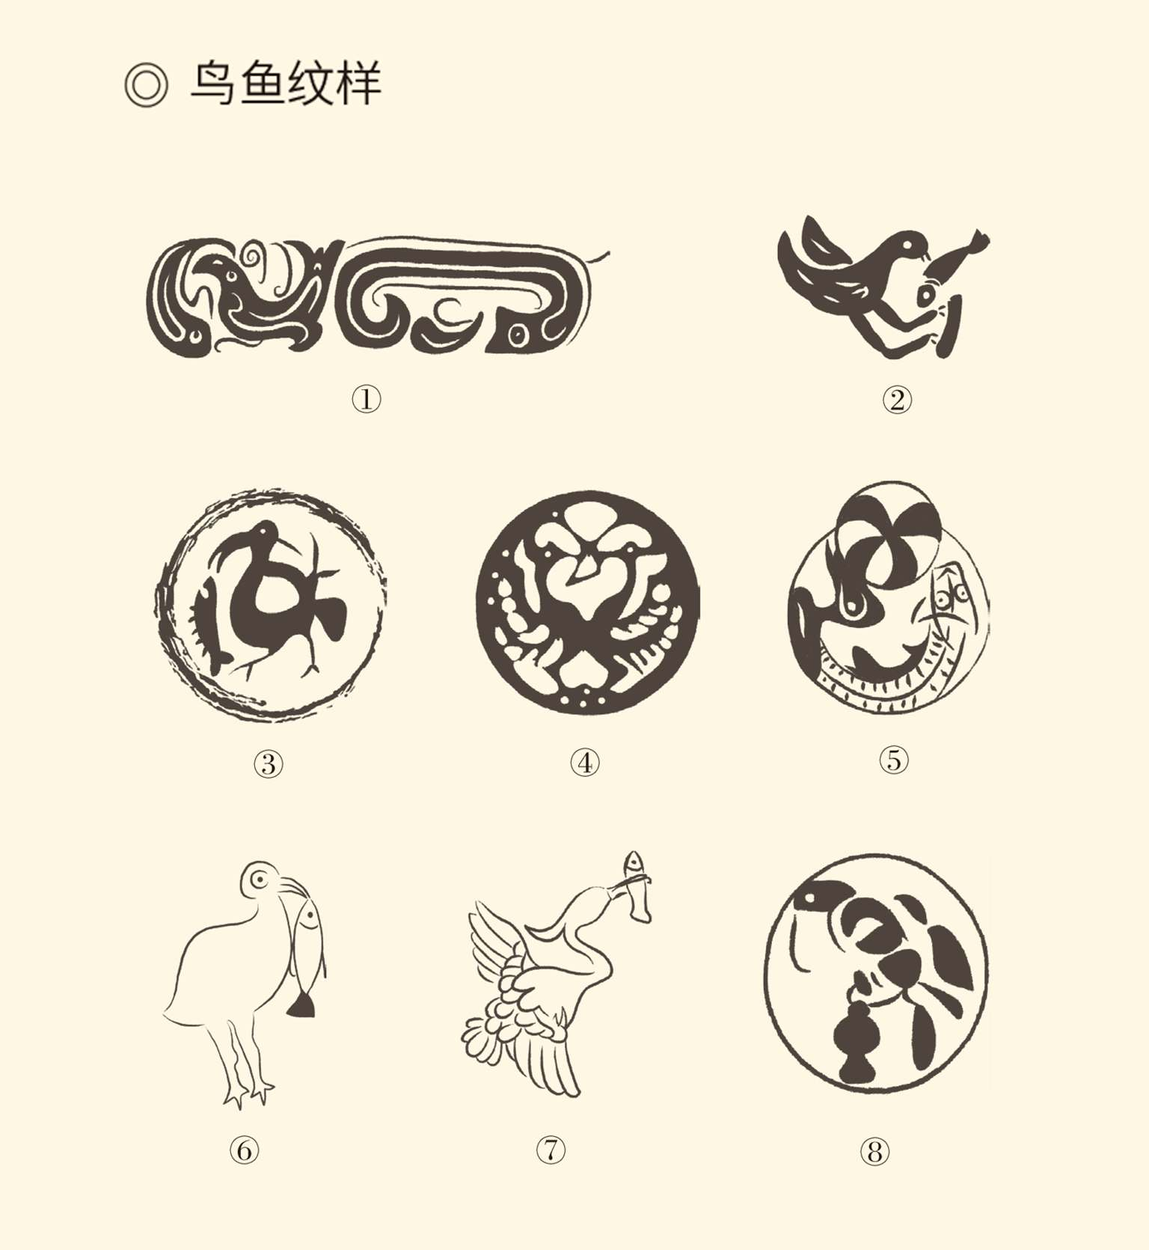

① 西周青铜器鸟鱼纹

② 汉代画像石鸟啄鱼纹

③ 秦汉瓦当鸟衔鱼纹

④ 晋代金饰品鸟衔鱼纹

⑤ 临汝阎村出土彩陶缸鸟衔鱼图

⑥ 宝鸡北首岭出土细颈彩陶壶上鸟啄鱼纹

⑦ 明代织锦鸟衔鱼纹

⑧ 明代砖刻鸟衔鱼纹

蛇，为什么能得逞？

根本原因在于经济。在母系氏族社会的后期，其实已有财产的权属。虽然那时还是“夫从妻居”，但如果分手，男人可以带着劳动工具、牲畜和粮食一走了之，女人则只能留着她的锅碗瓢盆，坐守空巢，招降纳叛。

这事不能以今度古。那会儿可没什么房地产，男人拥有的要值钱得多。比如牲畜，可以吃也可以用，是生活资料也是劳动工具。何况到了后来，男人还有了新的“牲畜”。这就是奴隶，是男人猎获的战俘。而且这些最廉价的劳动力正如恩格斯所说，还跟牲畜一样是很容易繁殖的。

这时的男人真是咸鱼翻身今非昔比。他既是资本家，又是统治者，还是当家人，钱包鼓鼓，如狼似虎。

财大必然气粗。创出产业的男人再也无法容忍血缘按照母系计算。因为那意味着自己挣下家当跟亲生儿子一点关系都没有，丈母娘和小姨子倒有份，甚至会划到另一个男人孩子的账上。要知道，那时的女人是可以有许多性伙伴的。

因此，这种制度必须废除。

事实上它也被废除了。这虽然是人类经历过的最激进的革命之一，但当真做起来却比现在房产过户或者银行转账还要简单。它简单到只需要做一个决议：从今往后，子女的归属由父亲的身份决定，与母亲属于哪个氏族无关。

然而女人却从此失去了财产权，包括所有权、支配权和继承权。与此同时，她们也丧失了政治权，包括参政权、议政权、执政权、选举权和被选举权。这些政治权利，即便在古希腊的民主时期，女人也是没有的。在旧中国，她们则还要被剥夺祭祀权。这在古代社会，可是最重要的权利。

没有祭祀权的女人，死都死得不一样。在甘肃临夏秦魏家，考古学家发现了父系氏族时代的古墓。在十余座夫妻合葬墓里，男人都是仰面朝天，大大咧咧；女人都是弯腿侧身，委委屈屈。男尊女卑的意思，一清二楚。

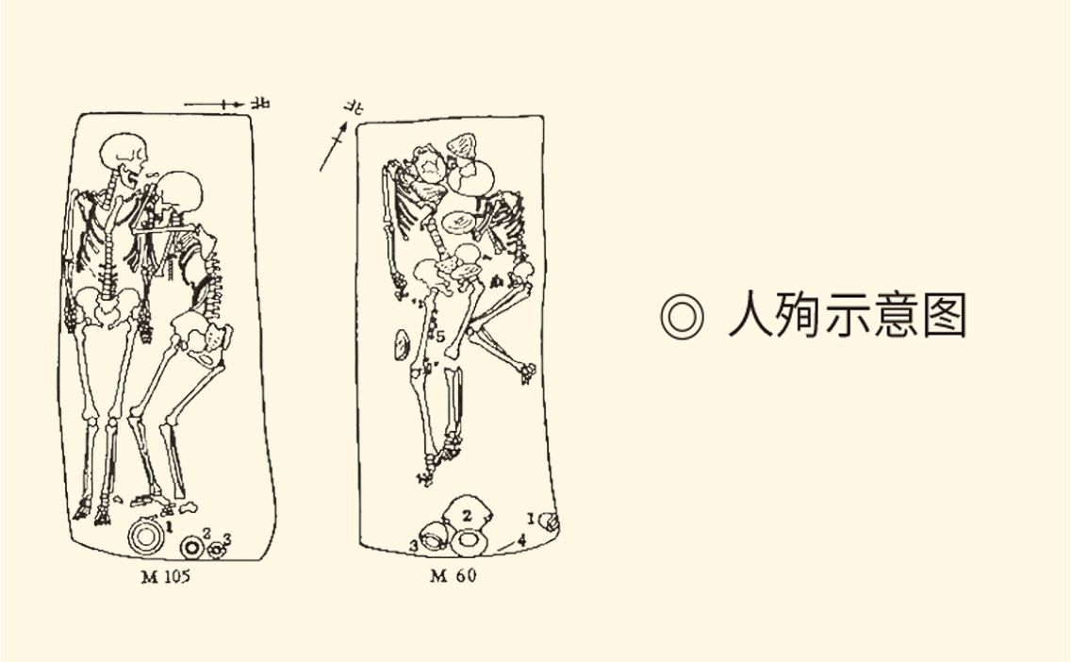

据《考古》1960年03期《临夏大何庄、秦魏家两处齐家文化遗址发掘简报》。

这才真是死不平等。

[1] 除了“鸟啄鱼”或“鸟衔鱼”图案，战国时期的青铜器上其实是有“蛇蛙纹”的，但似乎“和平共处”。后来，就发展为雌雄同体的“玄武”。玄武不是龟蛇合体，而是蛙蛇合体。请参看赵国华《生殖崇拜文化论》。​​​​​​​​​



## 谋杀与强奸

女人的失败，一半因为无奈，一半因为心软；从母系到父系，从氏族到部落，则既有和平演变，又有血腥镇压。

这当然都因为蛇。

蛇，不但是一个狡猾的家伙，也是残忍的家伙。先民们十分怕蛇。平时走路，见面询问“有没有蛇”，都只敢说“有它无”。所以，男性生殖崇拜的最早象征不是蛇，而是比较温柔可爱的鸟，后来又有蜥蜴和龟。可见，起用蛇，本身就意味着邪恶和暴力，一开始恐怕就是阴谋。

蛇的罪行有两条：谋杀和强奸。

谋杀的对象，是婚后生的第一个孩子。他必须被杀掉或吃掉，叫“杀首子”。最人道的做法也是扔掉，叫“弃子”。这当然是为了男人的财产，不至于落到某个野种的名下。毕竟，在性自由的原始时代，法定的父亲确实无法知道那小子是自己的，还是别人的。那时又没亲子鉴定。

这种惨无人道的恶俗和陋习，后来当然被彻底废除。但这绝不是哪个男人发了善心，只因女人的贞洁有了保证。事实上，新婚之妻如果是处女，杀掉或者抛弃自己的第一个儿子，就不但没有必要，而且愚蠢透顶。

吊诡的是，女人守贞却可能是男人强奸的结果。

这个弯转得实在太大，也只能长话短说。实际上守贞在原始时代，原本是女人的权利，也是权力。权利不是义务，它可以行使，也可以放弃。守贞权也一样。因为爱情，只跟某一个男人做爱，是行使；为了快乐，随便跟任何男人上床，是放弃。无论行使还是放弃，都体现了她的自由与尊严。

因此，要想女人不是为她自己，而是为了男人，甚至为可能素不相识的未婚男人守贞，就只有剥夺她们的自由，摧毁她们的自尊。强奸，无疑是最直截了当的办法。某些特别恶毒的男人，甚至有可能会选择在月经期强奸。目的，就是要给女性那脆弱的心灵以沉重而致命的打击。

蛇的狡猾，正在于此；蛇的残忍，也在于此。

现在已难讲清，以性器为武器，是有意还是无意。但可以肯定，男人一旦决定进攻，女人是打不赢的。从此，守贞不再是女人的权利，而是她的义务。她不但可以守贞，而且必须守。至于男人，却可以继续寻花问柳。后来，还可以公开合法地纳妾，半公开半合法地嫖娼，以及玩弄男童。氏族社会的血色黄昏，揭开了部落时代和男权社会的序幕。

女人失去了自由，男人获得了霸权，这无疑是女性的失败。而且恩格斯还说，这种失败是世界性和历史性的。

但，男人也不要高兴得太早。

男人有男人的问题，这就是“雄性的嫉妒”。它对于“共居生活的群”天然地具有破坏性，更是一个集团可持续发展的大敌。动物没有这个问题，是因为雄性只在交尾期嫉妒，择偶权又在雌性。但此刻的人类社会，却是男人“要什么便有什么，喜欢谁便是谁”，你怎么保证他们不打起来？[1]

所以，母系的社会可以各得其所，男人的江湖却需要摆平。何况除了得到女人的身体，还有土地的争夺，边境的纠纷，水源的占有，财产的谋取，以及出人头地的欲望。这些都要靠拳头说话，也只有拳头说话才管用。

更何况，部落酋长手中拿的，还是指挥刀。

战争一触即发，战争也无法避免。比方说，向蚩尤宣战，跟黄帝火并。

[1] 以上两节有关论述均请参看恩格斯《家庭、私有制和国家的起源》。​​​​​​​​​

# 第五章 黄帝出场

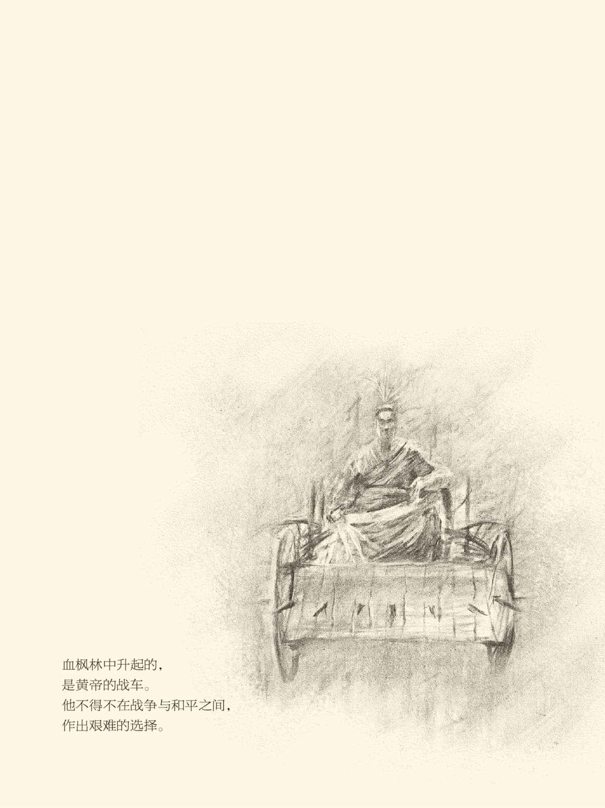



## 黄帝不姓黄

黄帝出场时，很拉风。

黄帝大约是在春秋晚期，跟炎帝一起出现在先秦典籍中的。《左传》和《国语》，便都是炎黄并称。然而他俩的命运却有天壤之别。炎帝一路滑坡，每下愈况，到司马迁时便不知所云；黄帝则与时俱进，一路飙升，到战国时已宛若神明，后来更成为中医学和房中术的发明人。

韩非子描述了黄帝出行时的盛大场面——

左右两边六条蛟龙，护卫着大象驾辕的专列；鹤身人面一条腿的神鸟毕方担任副驾驶，铜头铁额飞沙走石的神兽蚩尤担任清道夫；腾蛇在地下保驾，凤凰在天空护航；两骖如舞，龙凤呈祥，警车开道，风雨除尘，前呼后拥，大合鬼神。[1]

好一个人五人六的排场，难怪他叫黄帝了。

黄帝其实就是皇帝，也原本写成皇帝，但不是坐在未央宫或紫禁城欺世盗名的那些家伙。后来的秦皇汉武唐宗宋祖之流，都不过无耻地盗用了这神圣的名义。

那么，什么是皇？什么是帝？

帝在卜辞中，原本指天神和上帝；皇在《诗经》中，则只是动词、形容词和感叹词。实际上，帝就是花蒂，即缔造者。皇则是辉煌，是一轮红日从地平线上冉冉升起。

|  |  |
| --- | --- |
| 0150 | ◎甲骨文“帝” （甲七七九帝臣） |
|  |
| 0149 | ◎金文“皇” （促辛父簋） |

因此，皇帝就是皇天上帝，或相当于皇天上帝。它的本义是：旭日东升般灿烂辉煌，花蒂一样创造了生命，我们鲜花盛开之民族的伟大缔造者。

这才是“皇帝”一词的本义。

想那时缔造者一定很多，比如燧人氏燧皇，女娲氏娲皇，伏羲氏羲皇。他们也都后继有人。于是“皇帝”只好四分五裂，一变而为三皇五帝。

从此，皇帝的皇，就由动词、形容词和感叹词变成了名词，皇帝也由一个词变成了皇和帝两个词，直到秦始皇才重新合二为一，而且正是由三皇五帝合成的。

五帝也有时间和空间的两种。时间的是黄帝、颛顼（读如专须）、帝喾（读如酷）、尧、舜，空间的则是东方青帝、西方白帝、南方赤帝、北方黑帝、中央黄帝。

白青黑赤黄，对应着金木水火土，看起来很好。

可惜远古的历史越是整齐，就越是可疑。以五行说五帝，更不靠谱。事实上，这很可能是秦和汉的“颜色革命”。刘邦就说，秦始皇只祭祀白帝、青帝、黄帝和赤帝，黑帝的位置明摆着是给我留下的。这种鬼话，你也信？[2]

黄帝，并不姓黄。

然而黄帝确实是伟大的缔造者，也是伟大的发明家。他号称轩辕氏，就是证明。轩就是车，辕则是驾车用的直木或曲木。殷周独辕，汉以后双辕。没有轩辕，或不是车的发明人，怎么能叫轩辕氏？

古人说，这是因为黄帝住在轩辕丘（位置在今河南省新郑市西北）。可惜这同样靠不住。想想就知道，如果不是先有轩辕，哪有地名叫轩辕丘？华盛顿叫华盛顿，难道是因为他住在华盛顿市吗？所以事情恐怕恰恰相反，轩辕丘是因黄帝而得名，正如中山路。[3]

这就厥功甚伟。要知道，埃及人的马车是尼罗河文明开始一千多年后，才由希克索斯人引进的；中美洲在15世纪末欧洲人入侵前，则既没有马也没有车。[4]

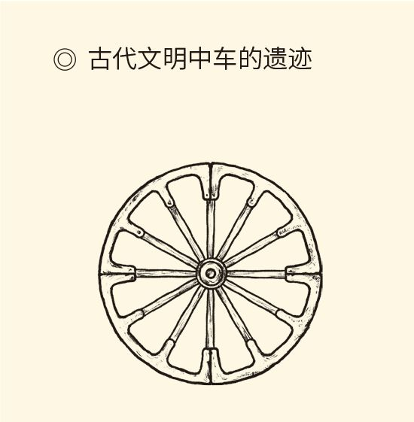

两河流域的辐条车轮，约公元前2000年，藏于伊朗国家博物馆。

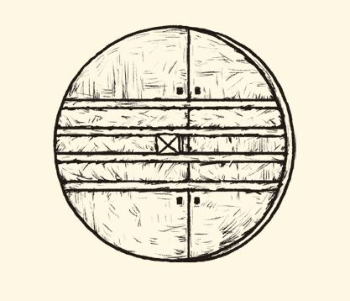

斯洛文尼亚卢布尔雅那沼泽出土的木制车轮，约公元前3000年，藏于卢布尔雅那市立博物馆。

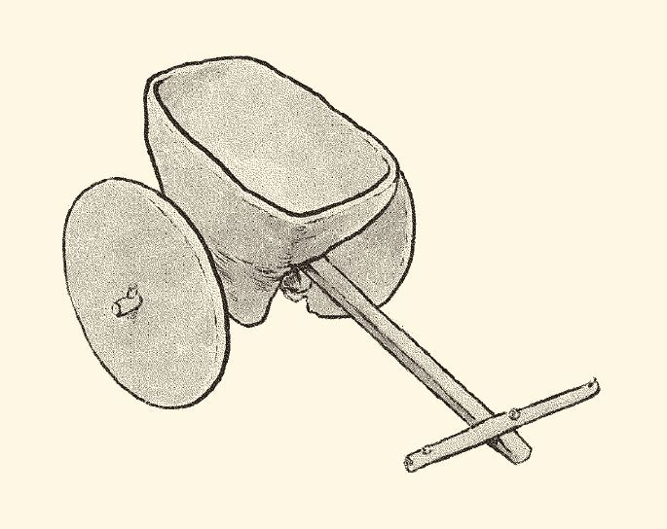

印度河流域的手推车，公元前3000-前1500年，藏于印度国家博物馆。

所以黄帝造车，曾遭人质疑。但同样被质疑的古埃及纸草船和金字塔，已被挪威探险家海尔达尔和日本考古学家证明了建造的可能。可见古老民族的创造力，其实超出我们的想象。黄帝的龙骖象车，也不会是太空船。

因此，他老人家有资格享受这样的排场：驾象车而六蛟龙，毕方并辖，蚩尤居前；风伯进扫，雨师洒道；虎狼在前，鬼神在后；腾蛇伏地，凤凰覆上。

嘿嘿，磁悬浮！

[1] 见《韩非子·十过》。​​​​​​​​​

[2] 见《史记·封禅书》。​​​​​​​​​

[3] 见《史记·五帝本纪》司马贞《索隐》引皇甫谧：“黄帝生于寿丘，长于姬水，因以为姓。居轩辕之丘，因以为名，又以为号。”​​​​​​​​​

[4] 见夏鼐《中国文明的起源》。​​​​​​​​​



## 身世之谜

风光无限的黄帝，出身却是个谜。

相关的说法当然有。如此伟大的缔造者，岂能没有出身？就算瞎编，也得弄出一个。比如《国语》，便说“少典娶有蟜（读如角）氏女，生黄帝、炎帝”。这个说法被司马迁采信，但略去了炎帝。是啊，炎帝实在说不清。何况炎黄相距五百年，天底下哪有这样的兄弟？[1]

其实，根本就犯不着凭空捏造什么爹娘。这种自作聪明的办法只能是制造麻烦，因为又多出个更加来历不明的少典和有蟜。谁是少典？有蟜又是谁？没人知道。也有人说少典其实是国名，这又哪里有谱？

靠得住的，也许是黄帝姓姬。也许。

但，说黄帝姓姬是因为住在姬水，可就跟说他号称轩辕是因为住在轩辕丘，同样靠不住。高老庄的人姓高，李家村的人姓李，是因为住在高老庄和李家村吗？再说了，轩辕丘在今河南省新郑市，姬水在今陕西省武功县，够得着吗？

没错，因地得名的事确实有，比如易氏就得名于易水。但那种方式得到的是氏，不是姓。姓表示的是所生之族，氏才表示所居之地。姓比氏早得多，甚至早于地名，氏则在地名和官名之后。也就是说，宝鸡市那条河叫姜水，武功县那条河叫姬水，很可能就因为炎帝姓姜，黄帝姓姬。[2]

姓姬，又怎么样呢？

有点麻烦。

黄帝的姬，确实比炎帝的姜难以理解。姜和姬都是母姓，这没有问题。炎帝姓姜是因为妈妈姓姜，黄帝姓姬是因为妈妈姓姬，也没问题。炎帝的姜妈妈是牧羊女，更没问题，羌族就是西戎牧羊人嘛！黄帝姓姬却很奇怪，总不能说他的姬妈妈是牧鸡女，他那个族群是牧鸡族吧？[3]

当然不能。

|  |  |
| --- | --- |
| 0151 | ◎甲骨文“姬” （前一·三五·六） |
|  |
| 0152 | ◎金文“姬” （商尊） |

实际上，姬的甲骨文字形，是一名女子跪坐席上，面对一个疑似篦子或梳妆台的东西，正在理顺头发，或佩戴饰物。[4]

这样的女孩子，能是什么人，又该是什么人？

漂亮妞呀！

没错！姬在后世的第一种用法就是美女。所谓淑姬、吴姬、仙姬，还有朝鲜的金姬和银姬，都是。

不过这样一来，麻烦就更大了。姓，是表示“所生之族”的。羌族牧羊，当然姓姜。姓姬的又放牧什么呢？梳妆台吗？何况一个族群，怎么会把漂亮妞当作旗号？难道她们是靠天使脸蛋和魔鬼身材过日子的？

也有两种可能。

一种，是这个族群的女人太漂亮了，别人看了喜欢，自己也很得意，因此自称或被称为“美女族”。另一种可能，则是因为战败而沦为舞女或侍妾，甚至性奴。要知道，姬，可以是美姬，也可以是歌姬和宠姬。

事实上，卜辞中的姬与婢，往往通用或连用。比如“姬于妣辛”就是给妣辛做婢女，“姬婢二人”则是一姬一婢。[5]

那么，什么人会成为姬婢？

女性战俘。我们知道，原始时代的战争极其残酷，战俘的命运也非常悲惨。为了节省粮食，男的往往被杀死，女人则酌情留用。身壮有力的就做粗使丫头，为婢；美貌性感的就做舞女侍妾，为姬。黄帝的母亲，完全有可能作为战俘又因为美貌而被收房，成了少典族酋长的通房大丫头。

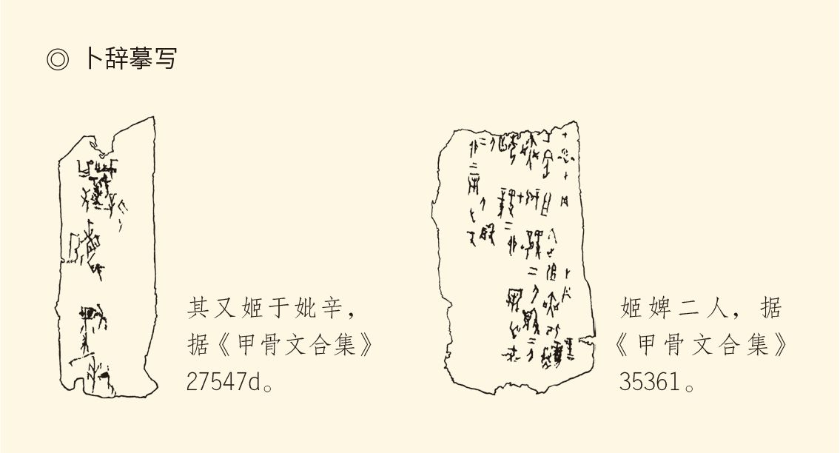

姬，到底是美女族，还是性奴族？

不知，也用不着确知。有些事情，如果注定无法弄清也不必弄清，那就不如让它永远是谜。我们只要知道后来都发生了什么，就好。

黄帝族崛起的前夜，何妨留下一片寂寞。

[1] 炎黄相距五百年，见《史记·五帝本纪》司马贞《索隐》引皇甫谧《帝王代纪》。​​​​​​​​​

[2] 古者姓以表所生之族，氏以表所居之地，见马叙伦《说文解字六书疏证》卷二十四。​​​​​​​​​

[3] 马叙伦称“姬姓疑盖本为牧鸡之族”，见《读金器刻辞》卷下。​​​​​​​​​

[4] 这个解释，分别见《古文字诂林》第九册所引于省吾、徐中舒，《古文字诂林》第一册所引叶玉森、王献唐。​​​​​​​​​

[5] 见朱歧祥《殷墟甲骨文字通释稿》。​​​​​​​​​



## 拐点

功成名就的黄帝，照例要改身份证。

这事非做不可。就算黄帝自己不做，别人也要帮他。因为只有更换旗号，才能告别过去，开创未来。

炎帝就这样做了，他的方式是变更图腾。

黄帝也有图腾吗？当然有，也应该有。生殖崇拜转变为图腾崇拜，是部落区别于氏族的紧要之处。只不过，黄帝的图腾是什么，却众说纷纭。

多数人认为是熊，因为黄帝号称有熊氏。有，是语助词，无义，故“有熊”就是熊。但也有人说是天鼋（读如元）。天鼋就是神龟，也就是轩辕。还有人说是龙或蛇，因为《山海经》说轩辕国人都是人面蛇身，何况姬通巳，巳就是蛇。此外，还有说是云、鸟、太阳、水土、星象、车辆的。[1]

当然，更有人主张根本就没有图腾。

这可真是一笔糊涂账。

学术界搅成一锅粥，是因为葫芦僧判断葫芦案，搞“泛图腾论”。比如说有蟜氏以蜜蜂为图腾，有巢氏以树木为图腾，燧人氏以石或火为图腾，南方各部落以蛇为图腾，东方各部落以鱼为图腾。但，燧人氏那会儿，哪有图腾？鱼是女性生殖崇拜的象征，又怎么会是图腾？

这样的图腾观念和研究，确实迹近信口开河。

黄帝族到底有没有图腾？如果有，又是什么？无妨继续讨论。它们或许有学术价值，但没有历史价值。或者说，不是有意义的历史。

什么是有意义的历史？变化、转折、进程、区别、拐点。比如有没有图腾，是部落与氏族的区别，却不是部落与部落的区别。部落是有图腾的，氏族就没有。所以，炎帝的图腾必须讨论，黄帝的则可存而不论，爱谁是谁。

那么，炎与黄，区别在哪里？

氏。

黄帝是正儿八经有氏的，还有好几个，比如轩辕氏和有熊氏，此外还有缙云氏、帝鸿氏、帝轩氏。炎帝却多半没有，除非他就是神农氏。可惜炎帝与神农的关系，笔墨官司打了两三千年也没弄清楚，岂能断定神农就是炎帝的氏？

何况就算炎帝是神农，也不等于他有氏。因为神农氏的氏字，很可能是后加的，就像燧人氏、女娲氏、伏羲氏。燧人、女娲、伏羲那会儿，有氏吗？没有。

氏，没准也是黄帝的发明，而且这个发明还是划时代的。它比发明车子、衣服、历法、算学、中医和房中术，意义都重大得多。

事实上，氏是破解黄帝之谜的第二个关键词，也是历史的拐点，因为姓与氏有三大区别：姓属母系，氏归父系；姓为先有，氏则后来；姓别婚姻，氏别贵贱。

三大区别，第三条最重要。

实际上所谓“姓别婚姻”，就是说同一母系的兄弟姐妹不能有性关系，叫“同姓不婚”。这当然是母系时代的观念。相反，氏别贵贱，则不但意味着以父系计算血缘，还意味着以父系区别地位。父系制度完全确立，阶级观念初步萌生，这当然比有姓无氏的炎帝族，更成熟也更高级。

于是黄帝理所当然地成了江湖老大。

当了老大，就得有老大的样子。确定自己的氏，是部落时代后期黄帝或黄帝族浓墨重彩的一笔。

[1] 见《国语·周语下》：“我姬氏出自天鼋”。​​​​​​​​​



## 用什么摆平江湖

黄帝的氏有好几个。最重要的除了“有熊”，便是“轩辕”。轩辕就是车，轩辕氏则是造车的人。有熊重要不奇怪，因为可能是图腾，轩辕又有什么要紧呢？

有熊是标志，轩辕是实力。

那会儿毕竟还是石器时代，任何一项科学技术的发明都有可能改变历史，更有可能改变族群的地位和命运，何况是车？车，无论是马车还是牛车，哪怕只是人力车，都是了不起的发明。它不但是生产工具和交通工具，还能够成为战斗武器。春秋的战争，就是车战。因此，如果黄帝当真发明了车，那他就会拥有天下最大的兵工厂。他的武装力量，也会是所向无敌的坦克部队。

这可比说什么都管用。

反正不管怎样，黄帝族在当时，一定技术最先进，生产力最发达，综合实力最强。于是五湖四海的大小部落和氏族纷纷侧目。他们或者示好，或者结盟，或者投靠，这就是《史记》所谓“诸侯咸来宾从”。宾，就是归顺；从，就是服从；所谓诸侯，则是黄帝以外的各类族群。

宾从的结果是出现了独联体。但不是“独立国家联合体”，而是“独立部落联合体”。黄帝，就是独联体的总舵主。

黄帝时代的独联体，比炎帝时代的部落大，比尧舜时代的联盟小，规模和性质则处于二者之间。如何处理关系，怎样摆平江湖，当然是个问题。何况到了后期，包产到户的小族群，慕名前来的新成员，都已经很多。这就得像梁山泊英雄排座次，也弄出三十六天罡，七十二地煞来。

考验政治智慧的时候到了，黄帝的手段又是什么？

氏与轩冕。[1]

前面说过，姓别婚姻，氏别贵贱。别婚姻的办法是同姓不婚，别贵贱的办法则是轩冕有别。轩冕就是轩车和冠冕，这当然都是权贵们才能享用的东西。别轩冕，就是管理社会靠待遇。坐什么车，驾什么船，或者只能步行，有一定之规；穿什么衣，戴什么帽，或者只能光膀子，也有一定之规。而且，是什么氏，就用什么样的轩冕。

很清楚：轩冕是显贵的Pass，正如图腾是部落的Logo。

何况做起来也不难。因为独联体的各分舵，原本就有自己的图腾，比如熊、罴、貔、貅、貙、虎。图腾不同，轩冕当然有异。现在，只要按照各自的实力，分个三六九等，排个上下高低，再规定一下尊卑贵贱，就行。

这简直就是顺水推舟，而且是更重大的发明。

事实上，有了这样一套游戏规则，许多事情就有话好商量，不必动辄出手。而且，只要认同轩冕的安排，就都是“自己人”，是“黄帝族”，不用管原来是哪个族群。

这叫什么呢？

这就叫“以利益均沾的合理分配赢得和平共处，用尊卑有序的文化符号实现身份认同”。

对！以文化论族类，以待遇换和平。

我们不知道，黄帝怎么会想出这个办法，莫非与性格有关？古人说，炎帝火德，黄帝土德，看来有点道理。以牛为图腾的炎帝族可能比较暴烈，黄帝则比较厚道。厚道人有厚道人的想法，也有厚道人的办法。厚道至极，便是智慧。

因此，同样比较厚道的周人便全盘继承了这些智慧，创造了井田、宗法、封建和礼乐四大制度（请参看本中华史第三卷《奠基者》）。难怪周人坚持说自己是黄帝之后，而且姓姬了。看来，他们也确实一脉相承。

历史的背后，常常会有某些微妙之处。

可惜，尽管黄帝因为发明轩冕而号称轩辕，也尽管后世儒家一再宣称“垂衣裳而天下治”，但树欲静而风不止。也就在黄帝踌躇满志的时候，一个强劲的敌人来到了他的面前。这个敌人是那样的英勇善战，百折不挠，所向披靡，根本就不理睬什么轩冕那一套。[2]

黄帝不得不在战争与和平之间，作出艰难的选择。

这个劲敌就是蚩尤。

[1] 见《汉书·律历志下》：“（黄帝）始垂衣裳，有轩冕之服，故天下号曰轩辕氏。”​​​​​​​​​

[2] 见《易·系辞下》：黄帝“垂衣裳而天下治”。​​​​​​​​​



## 战神蚩尤

蚩尤最后还是战败了。

战败的蚩尤，得到了胜利者最高的礼遇和最大的尊重。他被奉为战神，号称“兵主”，在封禅大典中，是继“天主”和“地主”之后第三个被祭祀的神。他的形象被画在了胜利者的军旗上，让黄帝麾下的将士备受鼓舞士气高涨，令其他那些反政府武装力量闻风丧胆，知难而退，不战而降。[1]

这是怎样的对手！

这是怎样的敌人！

让黄帝畏惧并敬重的蚩尤是九黎族部落的总酋长，九黎则可能是九个部落的联合体。每个部落，又各有九个兄弟氏族，因此号称八十一兄弟。这样看，他们应该叫九黎族，不该叫蚩尤族。因为蚩和尤，都不是什么好词。[2]

那么，蚩尤的意思是什么？

不妨从文字学的角度来看它的本义。蚩，从虫。虫就是它，它就是蛇。虫字上面那部分是止，即脚指头。所以蚩就是“蛇咬脚”。尤则是错咎、灾难、罪过，比如“以儆效尤”；又引申为怨恨、归咎、责怪，比如“怨天尤人”。[3]

|  |  |
| --- | --- |
| 0156 | ◎甲骨文“虫” （铁四六·二） |
|  |
| 0153 | ◎金文“虫” （虫舀鼎） |

从以上两个字形看，很明显就是蛇。

|  |  |
| --- | --- |
| 0154 | ◎甲骨文“它” （前七·九·四） |
|  |
| 0155 | ◎金文“它” （封孙宅） |
| 0157 | ◎甲骨文“止” （甲一四四○） 孙治让先生认为是“象足而有三指”。 |
|  |
| 0158 | ◎古陶文“止” （1·5 独字） 更明显地就是脚指头。 |

很清楚，蚩尤就是蛇灾。

九黎，为什么会叫这个名字呢？也许意思是“蛇灾地区的人”。这就正如意大利那位伟大的艺术家莱昂纳多·达·芬奇，本名莱昂纳多，达·芬奇的意思是“来自芬奇”。

当然，蚩尤也可能是敌人对九黎的称呼。

事实上，尤，有突出特异的意思，比如尤物。陈独秀就说，尤物、狐媚、虎威，是同一类型。女人媚得像狐狸，就叫狐媚；男人凶得像老虎，就叫虎威。按照这个逻辑，我们可以推论，一个部落如果恐怖得有如蛇灾，那就叫蚩尤。这就好比一个女人叫狐狸精，绝不可能是她的本名。[4]

九黎被叫做蚩尤，大约也是因为既异类，又可怕。

的确，在传世的所有典籍中，蚩尤都是让人望而生畏的。他们兽身人言，吞沙食石，铜头铁额，刀枪不入，十八般武艺样样精通，还能呼风唤雨，腾云驾雾。遇到这样的劲敌，谁不胆战心惊？[5]

直到胜利之后，炎黄还心有余悸，又敬又畏。

想那时黄帝一定十分头疼。战，输赢难定且不说，就算赢了也有悖于自己的原则或标榜，胜之不武。不战？由不得你。

何况那时的中原大地上，还有一个“老牌帝国主义者”炎帝。他们经营了很久，并不甘心退出历史舞台。打个比方，黄帝好比二战时的美国，炎帝好比英国，蚩尤好比德国。只不过，蚩尤并不是法西斯。

显然，礼让是不行的，礼仪也是没用的，管用的只有刀枪。

炎、黄、蚩尤之间，必有一战。

这是远古时期的“三国演义”，起因和过程却是一笔狗肉账。说法之一，是黄帝先与炎帝战于阪泉，然后才与蚩尤战于涿鹿。之二，是蚩尤先侵犯炎帝，炎帝求救于黄帝，二帝组成联军。之三，是蚩尤挑战黄帝，黄帝应战。之四，是炎黄共灭蚩尤后，又在阪泉三次大战，再决雌雄。[6]

四种说法，孰是孰非，不得而知。

战争的惨烈却毋庸置疑，交战双方都使用了大规模杀伤性武器和非常规手段。据说，蚩尤请来风伯雨师大作风雨，黄帝则请出天女旱魃抗洪救灾；蚩尤布下漫天大雾，黄帝则发明指南车突出重围。还据说，黄帝能够取胜，乃因九天玄女密授兵信神符。总之，巫术、科学、神话故事一个个轮番上阵，无所不用其极，只差细菌战和原子弹。[7]

想当时一定天昏地暗，尸横遍野，血流成河，就连天神地祇也要为之动容。难怪蚩尤死后，身上的木枷要化作枫林。每到秋天，便是漫山遍野的红，如火，如焰。[8]

那是血染的枫林。

血枫林。

[1] 见《史记·封禅书》：“三曰兵主，祠蚩尤。”《史记正义》引《龙鱼河图》：“黄帝遂画蚩尤形象以威天下，天下咸谓蚩尤不死，八方万邦皆为弭服。”​​​​​​​​​

[2] 蚩尤是九黎族部落的酋长，见《史记正义》引孔安国注。​​​​​​​​​

[3] 虫、它、蛇，古为一字，见罗振玉《增订殷墟书契考释》。蚩是“蛇咬脚”，见周策纵《说“尤”与蚩尤》、徐中舒《甲骨文字典》。​​​​​​​​​

[4] 见陈独秀《小学识字教本》。​​​​​​​​​

[5] 见《太平御览》引《龙鱼河图》，任昉《述异记》。​​​​​​​​​

[6] 分别见《史记·五帝本纪》、《逸周书·尝麦解》、《山海经·大荒北经》、范文澜《中国通史》。​​​​​​​​​

[7] 蚩尤请风伯雨师作大风雨，见《山海经·大荒北经》。指南车，见《太平御览》引《志林》。天遣玄女下授黄帝兵信神符，制伏蚩尤，见《史记正义》引《龙鱼河图》。​​​​​​​​​

[8] 见《山海经·大荒南经》郭璞注。​​​​​​​​​



## 风展龙旗如画

血枫林中升起的，是黄帝的战车。

战车在天地之间巡航，下有腾蛇，上有凤凰；后有鬼神，前有虎狼；拉套的骖騑是蛟龙，护驾的骖乘是毕方；而驾着警车开道的，竟是蚩尤。

蚩尤不是死了吗？怎么又成了黄帝的马前卒？

这不奇怪。在远古，族长与氏族，酋长与部落，都是同名的。比如伏羲族的氏族长都叫伏羲，炎黄两族的酋长都叫炎黄，就像秦汉以后的天子都叫皇帝。秦始皇就说，自己是始皇帝，后面的叫二世、三世、四世，直至万世。只不过，秦二世而亡。后来的皇帝，也不再叫二世三世。在位时叫皇帝，驾崩后给个谥号（比如文帝、武帝），再给个庙号（比如太祖、太宗），这才区别开来。

可惜远古没这规矩。伏羲和炎黄，并不叫伏羲一世、伏羲二世、伏羲三世等等，也没有庙号和谥号。再说我们也不清楚，九黎族酋长的本名是什么，总不能叫“黎叔”吧？

也只好还叫蚩尤。

蚩尤也是有一世、二世、三世的。与黄帝作战的，可能是其中某世。总之兵败被杀的是前任，警车开道的则是继任。据说，他还担任了黄帝的总参谋长，为黄帝南征北战。[1]

至于其他余部，有的被黄帝收编，有的退回南方。直到西周，他们还被称为黎民。[2]

黎民也是先祖，绝不能以成败论英雄。

因此，华夏民族的始祖应该是三个代表：炎帝、黄帝和蚩尤，我们是炎黄和九黎的共同子孙。

把他们统一起来的，是黄帝。

事实上，黄帝成为华夏民族最重要的始祖，就因为他能不计前嫌，兼收并蓄，搞统一战线。正是他，把普天之下的牛鬼蛇神都联合起来，形成了起先称为夏族，后来称为华族，再后来称为华夏之民族的胚胎。虽然这时，黄帝族还不能叫夏族，甚至不能叫民族，只能叫部族，或部族的雏形。

黄帝的战车上，一定飘扬着龙旗。

似乎并无必要弄清，龙究竟是不是黄帝族的图腾。没错，有熊氏怎么也扯不到龙身上去，九黎族的图腾反倒可能是龙蛇。如果黄帝竟能以战败者的图腾为新复合图腾的主体，那度量也真是大得惊人。

其实，就连龙是不是华夏民族的图腾，甚至是不是图腾，都没有必要较真。的确，龙的形象早已出现，比如五花八门的鱼龙、蟠龙、鸟首龙、鳄鱼龙、鹿首鱼尾龙、猪首牛角龙。如此之多的龙纷纷出土，不会没有原因。[3]

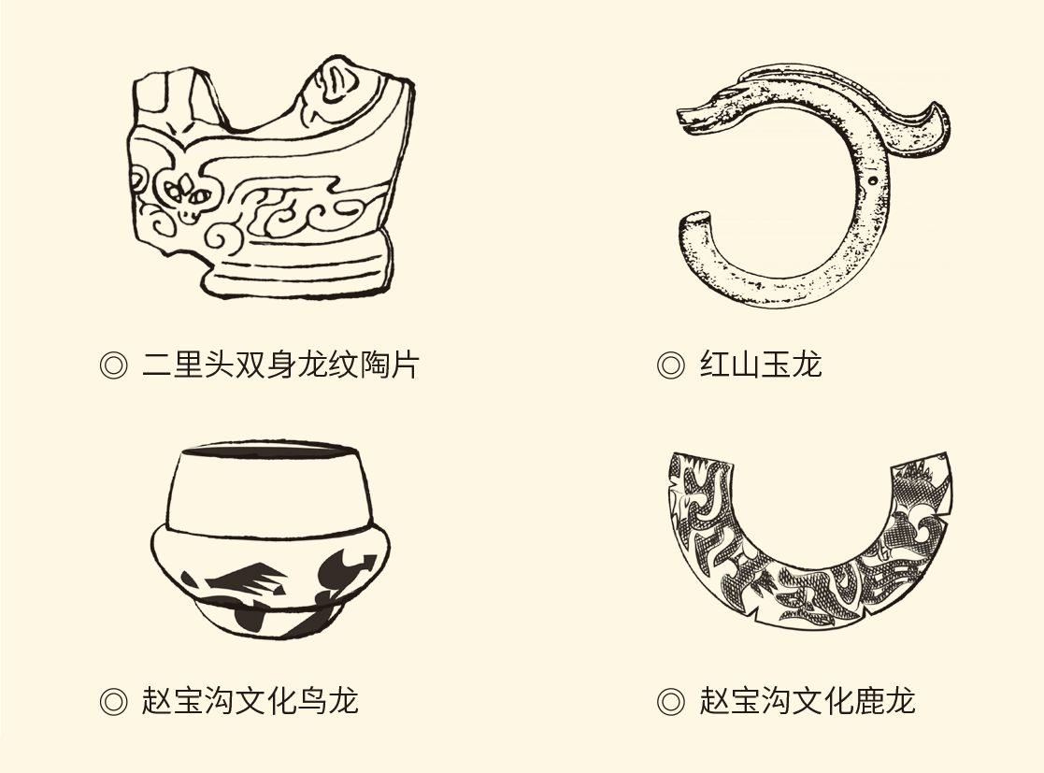

但，彼龙未必是此龙。何况就算是，你也无法证明黄帝就一定不会古为今用，再借壳上市。比方说，蛇就原本只是生殖崇拜的象征，后来不也变成了图腾？因此，黄帝完全可能利用已有的龙或蚩尤的蛇，再造一条新龙。

我们相信，他有这种智慧。

更何况，一个民族总是需要凝聚力的。这就要有一个核心，一个仪式，一个象征，一个可以在它上面寄托感情的对象。国旗、国徽、国歌的作用，长江、长城、黄山、黄河的意义，就在于此。它们当然不是人类学意义上的图腾，却可以看作政治学和社会学的“广义图腾”，即象征物或Logo，就像十字架、新月形和大卫星。

龙，也如此。

因此，无妨“祭如在，祭神如神在”。换句话说，既然大多数华人都把自己看作龙的传人，把龙看作族的图腾，那又何不“权当他是”？

实际上，关于黄帝族图腾的说法如此之多，恰恰证明在黄帝时代的后期，已经有一个多部落的松散联合体。其中有炎帝族，有黄帝族，有九黎族，还有东方的夷族、西方的戎族、南方的蛮族、北方的狄族。他们的关系是若即若离的，有来有往，有战有和，也有通商和通婚。

部落联盟的时代，即将到来。

而且这个时代也有三个代表：尧、舜、禹。

[1] 见《史记正义》引《龙鱼河图》：“帝因使之主兵，以制八方。”​​​​​​​​​

[2] 见范文澜《中国通史》。​​​​​​​​​

[3] 龙的形象早已出现，见干振玮《龙纹图像的考古学依据》、陆思贤《神话考古》、王先胜《黄帝部落的图腾是什么》。例证有：距今一万年的山西吉县柿子滩龙纹岩画，距今六七千年前的赵宝沟文化鸟首龙、鹿首鱼尾龙、猪首牛角龙，濮阳西水坡仰韶文化鳄鱼龙，红山文化综合了熊、马、蛇等形象的玉龙，内蒙古清水河出土庙底沟类型巨型鱼龙夯土雕像，四千多年前陶寺文化的蟠龙，二里头文化一首双身龙纹陶片。​​​​​​​​​

# 第六章 尧舜下课

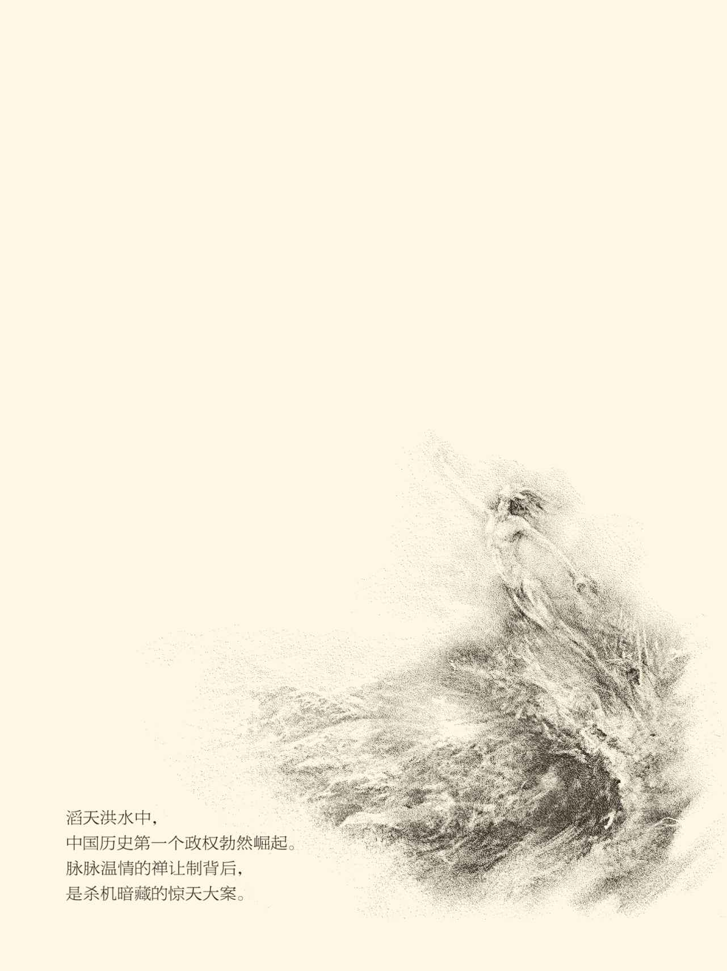



## 真有尧舜吗

提起尧舜，许多人就两眼放光。

尧舜是中国历史上备受推崇的圣人和圣王。在许多人的心目中，最好的时代叫“尧舜之世”，最好的帝王叫“尧舜之君”，最高的理想叫“人皆可为尧舜”。就连不信三皇五帝的毛泽东，也说“六亿神州尽舜尧”。

显然，这是世俗的上帝，道德的上帝，政治的上帝，也是统治阶级的上帝。

这样的上帝，从来就很可疑。[1]

尧舜正是如此。他俩来历不明，形迹待考，身份不清。作为五帝的最后两位，尧舜是人？是神？半人半神？氏族部落？没人知道。但，前三皇，女娲是蛙，伏羲是蛇，炎帝是牛；后五帝，黄帝可能是熊，颛顼半人半鱼，帝喾鸟头猴身。就连尧的司法部长皋陶，也是鸟嘴或马嘴；文化部长夔，则是独脚神牛。这些都是牛鬼蛇神，或半人半兽，怎么一到尧舜就一片人间烟火？[2]

何况尧舜之后或同时，还有鲧和禹。鲧，其实是鱼；禹，则可能是虫，或蛇，甚至龙。[3]

|  |  |
| --- | --- |
| 0159 | ◎金文“鲧” （鲧還鼎） |
|  |
| 0160 | ◎金文“鲧” （𤖣盤） |
| 0161 | ◎金文“禹” （鼎文） 从字形看，禹就是蛇，或与蛇相关。 |

好嘛！前则百兽率舞，中则马牛同台，后则鱼龙并出，唯独夹在当中的尧和舜纯然是人，岂非咄咄怪事？而且，舜叫“姚重华”，尧叫“姬放勋”，像远古时代的人名吗？还有人说尧叫“伊祁放勋”，日本人呀？[4]

嘿嘿，就连名字，都像是编出来的。

事实上，孔子之前，根本就没人提到过尧舜。在最古老也最可靠的典籍《诗经》中，他俩连影子都没有。《尚书》虽然也古老，《尧典》和《舜典》却是赝品。真正开始说尧舜的，是《论语》、《墨子》和《孟子》。

这就很不合情理。

按照后世儒家包括司马迁的说法，夏商周三代的始祖都曾是尧舜的臣属。夏的始祖禹是舜的接班人，商的始祖契（读如谢）是尧的民政部长，周的始祖弃（后稷）是尧的农业部长。也就是说，尧和舜，是夏商周三代的始祖的“老领导”。没有尧舜禹，就没有夏商周。

然而《诗经》当中，周人的作品《大雅》，鲁人的作品《鲁颂》，殷人或殷人后代宋人的作品《商颂》，却都只歌颂禹，不歌颂尧舜。难道殷、宋、周、鲁之人，都把老祖宗忘了？而且这两位老祖宗，从夏到商再到西周东周，一直无人问津，到春秋战国却大放异彩，难道是“出土文物”？

很有可能。

的确，尧和舜，如果完全子虚乌有，孔子就不会一讲再讲；如果当真功勋盖世，《诗经》就不会只字不提。因此事实也许是：尧舜曾经存在，但既没那么神，也没那么圣，根本不是后人说的那个样子。而且，因为并不伟大，所以《诗经》置若罔闻；由于毕竟存在，因此后人可以大做文章。

大做文章的原因，是春秋战国之际礼坏乐崩，世风日下，人心不古。孔子他们要打鬼，必须借助钟馗；要推销自己的政治主张和政治理想，也只能战战兢兢地请出亡灵，托古改制，借尸还魂，哪怕那亡灵其实并不神圣。

但既然是亡灵，就可以重新梳妆打扮。因此尧和舜，弄不好就是他们从某个并不起眼的故纸堆里挖掘出来，再按照道德楷模的标准，包装上市的“创业板”。

可惜榜样的力量从来就很有限，造出来的也总归不是真家伙。我们读尧舜的传记，实在看不出他俩的伟大之处，只知道尧是很简朴的，舜是很孝悌的。尧过的日子，连门房都不如；舜的父亲和弟弟一再陷害谋杀他，他却以德报怨。一个老劳模，一个受气包，怎么就成了神圣？[5]

相反的故事倒是印象深刻。有个名叫壤父的八十岁老顽童就不客气地说：我日出而作，日入而息，凿井而饮，耕田而食，尧帝对我有何功德？[6]

假作真时真亦假。尧和舜，到底有还是没有？

[1] 对尧舜的质疑，早已有之，见顾颉刚《中国上古史研究讲义》。​​​​​​​​​

[2] 颛顼半人半鱼，见《山海经·大荒西经》；皋陶鸟嘴，见《白虎通·圣人》，马嘴，见《淮南子·修务》；帝喾鸟头猴身，夔是独脚神牛，均见袁珂《中国古代神话》的考证。​​​​​​​​​

[3] 许慎《说文解字》：“鲧，鱼也”；“禹，虫也”。孙诒让称“禹为虫名，则亦当象虫形”；高鸿缙称“禹为多足之虫”；陈邦怀称“字象爬虫之形”，均见《古文字诂林》第十册。​​​​​​​​​

[4] 尧的姓，也是糊涂账。作为传说中黄帝的五世孙，应该姓姬。司马贞《史记索隐》说他姓伊祁，则尧应该叫“伊祁放勋”。这是中国人还是日本人？​​​​​​​​​

[5] 见《韩非子·五蠹》。​​​​​​​​​

[6] 见《高士传》。​​​​​​​​​



## 部落大联盟

可以有，也应该有，但要重新解释。

为什么应该有？因为时代需要标志，需要象征，需要代表。部落的代表是炎黄，国家的代表是夏启。二者之间，部落联盟的时代谁来领衔？只能是尧舜。既然如此，何妨不论真假，权当他们是符号，是代码？

但，该说明的还得说明。一，黄帝、颛顼、帝喾、尧，无血缘关系，更不是祖孙父子；二，尧和舜，并非道德高标，只是曾经的存在；三，他俩也不是什么天子。天子的概念要到西周才有，目的则是解释政权的合法性。尧舜时代尚无君主，也没有国家和天下的概念，哪来的天子？

不是天子，又是什么？

部落联盟的CEO。

联盟从黄帝时代就开始了，之前则是战争，包括炎帝与黄帝的阪泉之战，黄帝与蚩尤的涿鹿之战。这是当时的“第一次世界大战”。是的，在当时人们的心目中，中华大地就是全世界。远在天边的埃及、苏美尔、哈拉巴、克里特等等，并不在我们视野中。

战争的结果是联盟，联盟的结果是产生了部族。部族是从氏族到民族的过渡阶段和中间环节。尧舜之世，就是部族的时代。之后，才变成民族，也就是以禹为始祖的夏族。《诗经》歌颂禹，并非没有道理，没有原因。

但，作为部族时代的标志，尧舜的意义同样重大。

意义重大的尧和舜，是部落联盟的领袖。而且那时的情况，可能真如郭沫若和翦伯赞先生所说，是实行“二头政长”或“二头军务”的配置，双执政制。[1]

双执政，就是CEO（首席执行官）加COO（首席运营官）。开始，尧是首席执行官，舜是首席运营官；后来，舜是首席执行官，禹是首席运营官；再后来，禹是首席执行官，益是首席运营官。等到启废禅让，这个制度才终结。

首席执行官和首席运营官，不一定有血缘关系。尧舜禹，就没有。他们是选出来的。选举权，首先在“四岳”。舜和禹，就得自他们的举荐。

四岳是谁？《史记》没说。就连四岳是一个人，还是四个人，还是许多人，也不清楚。《国语》说是共工的四个从孙，但这是靠不住的。可能的情况是：当时大联盟下面还有小联盟。四岳，就是小联盟的CEO或COO。[2]

除了四岳，还有“十二牧”。

十二牧，也就是各个大部落的酋长。这些大部落分散在各地，酋长们当然也分散在各地。联盟有重大事务，才到总部来开会。当然，他们也可能派有驻会的代表，这些代表应该也可以叫十二牧。

然后就是“百姓”。

百姓不是小民，是氏族长。这些氏族都来自母系，因此都有“姓”；数量则很多，因此叫“百姓”。当然，百姓并不一定就是一百个。正如四岳和十二牧，不一定就是四个和十二个。四、十二、百，只是表明小联盟数量最少，部落多一点，氏族数量最多。

所以远古的百姓（氏族长），其实地位很高，他们后来又叫百官和百工。真正地位低的，叫黎民，即战败者。黎民百姓合为一词，是很晚的事。

百姓：氏族。

十二牧：部落。

四岳：部落联盟。

尧舜：部落大联盟。

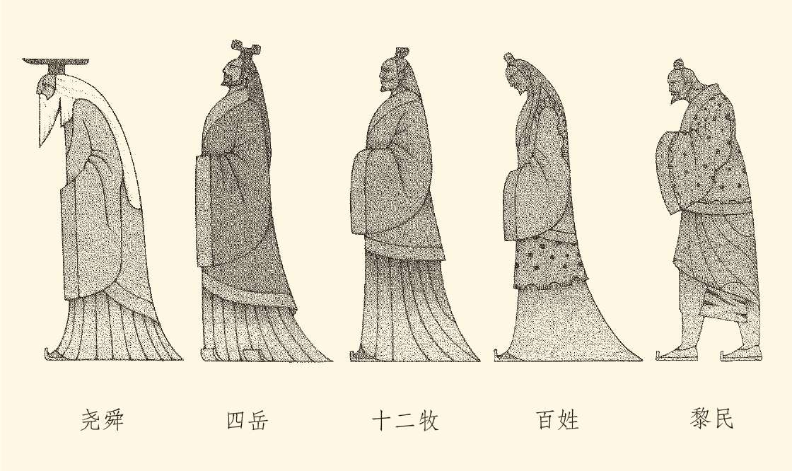

这就是尧舜的时代，是从野蛮走向文明的前夜。夏娃时代弱小分散的点（原始群），在女娲和伏羲的时代变成了面（氏族），在炎帝和黄帝的时代连成了片（部落），现在又变成了圈（部落联盟）。它是生存圈，也是文化圈。大圈子下面是小圈子，即个位数的小联盟，然后是数以十计的片（部落）和数以百计的面（氏族）。大联盟实行双首长制，首席执行官（CEO）地位略高，算是老大，或一把手。

那么，谁是老大？谁该当老大，谁又能当老大？

[1] 分别见郭沫若《中国古代社会研究》、翦伯赞《中国史论集》。但郭说尧舜是“以母系为中心的社会”，则可以商榷。​​​​​​​​​

[2] 见《国语·周语下》。​​​​​​​​​



## 禅让还是夺权

当老大的事，让人纠结。

中国人是很在意一把手的。因为长时间的中央集权告诉我们，二把手跟一把手，差的不是一丁点儿；秦汉以后的改朝换代，则不是巧取（宫廷政变），便是豪夺（武装斗争）。一把手的地位，也可以禅让吗？这不能不让人怀疑。

不过，中央集权之前的人是相信的。儒家和墨家便都说可以禅让，还曾经有过。只不过，后来人心不古，没了。这是很让孔孟、墨子，甚至还有道家，深感遗憾痛心疾首的。

但，人心为什么不古，又怎么会不古？难道远古跟后世，人性是不同的？人就是人。远古是，现在也是。人性，本善就善，本恶就恶。本善，禅让制就不会被废除；本恶，禅让制就不可能存在。你说哪个是事实？

于是质疑纷起。

质疑禅让制的，古有韩非子、刘知己；后有康有为、顾颉刚。韩非子就称“舜逼尧，禹逼舜”，《竹书纪年》则称尧被舜软禁在平阳；康有为说禅让是战国儒家的托古改制，顾颉刚则说是儒墨两家不约而同的伪造。韩非子甚至不无讥讽地说：儒也说尧舜，墨也说尧舜，两家都说如假包换，尧舜又不能起死回生，请问谁来鉴别儒墨的真伪？[1]

嘿嘿，一个尧舜，各自表述。弄不好，都是人造。

那么，舜接班，禹继位，禅让还是夺权？

禅让。

但也要重新解释。

实际上，部落联盟的CEO，跟后世的帝王并不是一码事。他的待遇没那么高，权力也没那么大。尧的艰苦朴素也未必就是道德高尚，多半是生活水平有限，想摆谱也摆不起。

禅让也一样。它既不是儒家标榜的礼让，也不是墨家鼓吹的尚贤，更不是道家主张的无为，而是规矩如此，习惯如此。部落联盟的首席执行官，最早不过会议的召集人，或者会议的主持人，有什么好争的？

就连总部的其他公职人员，比如民政部长契，农业部长弃，司法部长皋陶，文化部长夔，手工业部长羲均（又名倕），还有神枪手羿，也都是尽义务。这种风气或制度直到周代还有，比如各国的大夫都是有领地的，但也都为诸侯的公室服务，同样是尽义务。

事实上联盟的部门负责人，也同时是自己部落的酋长，甚至小联盟的首席执行官。比如弃，就叫后稷。夔和羿，则叫后夔、后羿。后，不是前后之后（後）的简体字。它原本就写作“后”。但也不是后妃的后，是头儿、老大、领导人、一把手的意思。[2]

联盟的部长或内阁成员既然都是“后”，当然有很大的发言权，甚至决策权。比如抗洪总指挥的人选，尧并不赞成鲧，但四岳坚持，也只好同意。尧老大并没有一票否决权，尽管尧可能是错的，也可能是对的。[3]

相反，如果“岳牧咸荐”，事情就比较有谱。

显然，这里面没有道德的因素，也不能理解为“民主集中制”。尧成为部落联盟的一把手，只因为当时尧部落的实力最强。舜和禹也一样，后来居上而已。四岳、十二牧有发言权，则因为他们的实力不容小看。既然谁都吃不掉谁，又要在一起共谋发展，那么，民主共和，有事好商量，无疑是最聪明的选择。

因此，历史的尧舜是存在的，道德的尧舜是人造的。什么德才兼备、高风亮节、温良恭俭让，通通都是扯淡！

禅让，是不得不让。

[1] 韩非子的说法，见《韩非子·说疑》和《韩非子·显学》；康有为的说法，见《孔子改制考》；顾颉刚的说法，见《与钱玄同先生论古史书》和《禅让传说起于墨家考》。​​​​​​​​​

[2] 夔叫“后夔”，羿叫“后羿”，见《左传·昭公二十八年》。​​​​​​​​​

[3] 见《史记·五帝本纪》。​​​​​​​​​



## 杀机暗藏

不得不让，也可以理解为“能不让就不让，最好不让”。

但这同样只能靠实力说话，对于那些茁壮成长的后起之秀便不得不防。因此，如果某个小弟发展势头好，大佬们就会联合起来，找个茬把他掐死。

尧就干过这种事，而且帮凶就是舜。

被尧舜剿灭的，是所谓“四凶”：浑沌、穷奇、梼杌（读如涛误）、饕餮（饕读如涛，餮读如铁去声）。这大约是四个既冒尖又不听话的部落。由于舜的出手，他们被彻底干掉或驱逐出境。其中，据说还有黄帝和颛顼的后代。[1]

老实巴交的舜，其实心狠手辣。

被尧舜做掉的，还有共工、驩兜（驩读如欢）、三苗和鲧（读如滚），谓之“四罪”。当然，司马迁的话说得客气而委婉。他说，流共工于幽陵，是为了“变北狄”；放驩兜于崇山，是为了“变南蛮”；迁三苗于三危，是为了“变西戎”；殛（读如及）鲧于羽山，是为了“变东夷”。似乎舜下的这些毒手都不过“和平演变”，甚至是为了别人和大家好。

但一个“殛”字，还是露了馅，穿了帮。

剿灭也就剿灭了，过分的是还要妄加罪名。什么“不可教训”云云，简直就是“欲加之罪，何患无辞”。这，无非是为了表示尧舜发动战争的正义性，以便让他俩高居道德的圣坛。

然而世界上正义的战争只有一种，就是反侵略。蚩尤有可能是侵略了黄帝族的。四凶或四罪，侵略了尧舜吗？

没有。

杀人不过头点地。谋财害命还要课以大罪名，不带这么欺负人的。反倒是《左传》说得明白：剿灭四凶的结果，是“尧崩而天下如一，同心戴舜以为天子”。

这才是一语道破天机。

尧舜的时代，风不平，浪不静，杀机暗藏。

现在想来，共工、驩兜、三苗、鲧，或浑沌、穷奇、梼杌、饕餮，一定死不瞑目。战败的蚩尤成为战神，受到胜利者的最大尊重，他们却只能被钉在耻辱柱上遗臭万年。尧舜的为人和度量，比黄帝差得远。

一肚子冤屈的，应该还有后羿。

想当年，后羿多帅呀！火红色的弓，雪白色的箭，这是天地赐给他的。或者，还应该有虎皮的坎肩，鹿皮的靴子。因为也只有这样的装束，才配得上这位少年英雄。[2]

于是后羿开始射日。

那时，天边血红的云彩里，有十个光芒四射的太阳，如同流动的金球，裹挟着荒古的熔岩上下翻腾。我们的英雄站在那一片焦土之上，弯弓搭箭，九个太阳便应声落地。散落在天地之间的，是太阳神鸟金色的羽毛；响起在耳边的，是万众的欢呼，包括美丽的嫦娥。[3]

当时的场景是何等的壮丽辉煌，然而后羿的结局却窝囊透了。天帝翻脸，徒儿反目，老婆叛逃。曾经的英雄，只能穷愁潦倒，不知所终。这可真是“赔了夫人又折兵”。

后羿，为什么要射日？

这事如果发生在古希腊，也许会被解释为一个爱情与嫉妒的故事：月亮神嫦娥偷吃的，并不是什么长生不老的仙药。她的奔月，其实因为偷情。太阳神后羿射杀的，则实际上是他的情敌——多余的太阳。

然而在中国，就完全是另一回事。

[1] 见《左传·文公十八年》、《史记·五帝本纪》。​​​​​​​​​

[2] 见《山海经·海内经》。​​​​​​​​​

[3] 有学者认为，后羿射日的故事应该产生在夏代，或者殷商。夏王是称为后的，比如夏后启。夏后以太阳自居，夏历以天干纪时。天干十个字（甲乙丙丁戊己庚辛壬癸），正是“天有十日”的意思。何况当时人们诅咒夏后桀的民歌，歌词也是：你这该死的太阳什么时候完蛋，我愿跟你一起灭亡！见谢选骏《空寂的神殿》。​​​​​​​​​



## 死里逃生

十日并出，其实是尧的焦虑。[1]

焦虑也是必然的。不听话、不买账、闹别扭的部落实在太多，还不好对付。比如浑沌，是个装疯卖傻的。有人说他就是驩兜，那可是一个人面鸟嘴还有翅膀的怪物。共工则是水神，是火神祝融的儿子，曾经与颛顼争帝，还一头撞断了擎天柱不周山。共工和驩兜又都是联盟的内阁成员。他俩造反，足够尧喝一壶的，何况还有三苗、穷奇、梼杌和饕餮。[2]

这可真是按下葫芦起来瓢。

招安多半没用。那时还不是帝制时代，没谁能一统天下，也没谁能君临天下。拳头硬的，都可以争当老大。对付异己的唯一办法，是剿。大部落和小联盟，亲自出手。小部落和小氏族，就派小弟去做掉。当然，手脚要干净。

羿，恐怕就是这样的小弟和马仔。被他射下的九个太阳，则很可能是九个或多个小部落。他们可能崇拜太阳神，也可能不崇拜。把他们说成太阳或太阳部落，或许另有原因。但他们威胁到尧的江湖地位，则可以肯定。

总之，在剪除异己的战争中，羿是尧的马前卒，也是替罪羊。因为这事做得实在不光彩，不好意思扬铃打鼓，只能过河拆桥，让羿去认倒霉。

九个或许多小部落就这样被消灭了。

死里逃生的，只有鲧的儿子禹。

禹，也是太阳部落吗？有可能。夏以太阳为神，就是证明。而且，也许正因为夏人崇拜太阳，那些和鲧一起遇难的族群，便被追认为太阳部落。

但，鲧为什么被害，禹又为什么逃生？

也只能有一种解释：他们发展太快。鲧很可能是鱼，至少与鱼有关，而鱼是女性生殖崇拜的象征。禹则是虫，是长虫，也就是蛇，后来又变成龙。龙蛇，是男性生殖崇拜的象征。

因此，鲧生禹，就意味着不但从母系变成父系，还迅速成为部落。当然，他们也可能一直保持着母系的徽号，由鲧氏族而鲧部落，被禹重建后才改姓更名。[3]

这些当然都是猜测。但不管怎么说，这个族群的崛起很让尧舜头疼。起先还只是顾忌和防范，后来便顿起杀心。[4]

终于，鲧被舜处死在羽山。

这其实是蓄谋已久的屠杀。当初尧反对鲧做抗洪总指挥，理由便非不懂技术，而是品质恶劣。可见罪名早已罗织，治水不力只是借口，或雪上加霜。事实上，就算当时有问责制，处分也不必如此之重，何况鲧又何尝道德败坏？屈原就说鲧是由于为人耿直，才会死于非命。[5]

鲧，一定是被冤杀的。

被冤杀的鲧死不瞑目。他的尸体三年不腐，新的生命却在腹中孕育成长。没办法，只能剖腹产。结果，一条头上长角的虬龙腾空跃起，他就是禹。诞生了禹的鲧，则变成黄熊或三足鳖，在羽山或羽水出没咆哮。[6]

好得很！杀了鲧一个，自有后来人。

不过尧舜的作案过程，都被后世儒生抹去，证据也销毁得一干二净。他们甚至嫁祸于人，说鲧是天帝派祝融杀的，罪名是盗窃息壤。这种弄巧成拙的故事，使鲧成为普罗米修斯式的英雄。这虽然能告慰英灵，却不能掩盖罪恶。谋杀者的歹毒和被害人的冤屈，都跳进黄河洗不清。[7]

联盟的老大不是没多少权力和油水吗，犯得着如此争夺？

哈，那是早期，后来就不一样了。要知道，权力一旦被发明出来，就会自我膨胀；掌握了权力的人则会像鸦片鬼，越吃越上瘾。尧就已经有瘾。尧用舜二十年，又让他代理职务八年，直到死前都没放手，这也叫禅让？舜的瘾更大。如果不是一命呜呼，才不会交出权力。

看来真相也许是：鲧和禹的族群，掌握了当时最先进的水利技术。这种技术在鲧氏族时代还不成熟，到禹部落时代就遥遥领先。这是让尧部落和舜部落既羡慕嫉妒又无可奈何的。除了举起屠刀，其实别无选择。

事实上在那个时代，谁掌握了先进的技术，谁就代表着先进的生产力和文化，也就能成为世界领袖。后来，掌握了青铜技术的商如此，掌握了农业技术的周如此。此刻，掌握了水利技术的禹和禹部落，也如此。

冤死的鲧可以瞑目。他的子孙将在那滔天的洪水之中腾空一跃，勃然崛起，巍然屹立。

哗啦啦的黄河水呀！

[1] 见《淮南子·本经》。​​​​​​​​​

[2] 浑沌即驩兜，见《史记正义》；驩兜人面鸟嘴还有翅膀，见《山海经·海外南经》；共工是水神，曾与颛顼争帝，见《左传·昭公十七年》；共工是火神祝融的儿子，见《山海经·海外南经》；共工和驩兜同事，见《史记·五帝本纪》。​​​​​​​​​

[3] 鲧是鱼，见许慎《说文解字》；禹可能是蜥蜴，见赵国华《生殖崇拜文化论》；禹从鲧的肚子里生出，见《楚辞·天问》、《山海经·海内经》；剖腹产，见《山海经·海内经》注引《开筮》；禹头上长角，是一条虬龙，见杨宽《中国上古史导论》、袁珂《中国古代神话》。​​​​​​​​​

[4] 见《史记·夏本纪》。​​​​​​​​​

[5] 见《楚辞·离骚》。​​​​​​​​​

[6] 见《左传·昭公七年》及注。​​​​​​​​​

[7] 见《山海经·海内经》。​​​​​​​​​



## 最后一班岗

现在，禹站到了舜的面前。

治水成功的禹，也许是到联盟总部来述职的。舜也给他颁发了勋章，是一块黑色的尖顶石头。

这几乎注定是一次尴尬的会见。尽管司马迁用心良苦，极力营造“温良恭俭而禅让”的氛围，但可惜，这次对话就像唐人罗隐笔下的黄河——“才出昆仑便不清”。舜对禹，并无慰问褒奖；禹对舜，也不歌功颂德。只有新任司法部长皋陶，絮絮叨叨地大讲精神文明和道德建设的重要性。

结果，皋陶在禹那里碰了软钉子。禹对皋陶道德高调的回答是：你说的这些，只怕尧也做不到吧？如果能做到，又担心什么驩兜，放逐什么有苗呢？

于是舜只好对禹说：你也谈点建设性意见嘛！

然而禹的回答竟是：我能有什么可说的？我每天想的就是“孳孳”，就是孜孜不倦，生生不息。洪水滔天，民不聊生，我只能跋山涉水，访贫问苦，深入基层，跟益和稷一起，解决人民群众的温饱问题。老大！CEO不好做，总得谦虚谨慎，对得起天地良心才行。[1]

那会儿，不知道禹的随员是否在场。如果在，一定是一排黑瘦的乞丐似的东西，不动，不言，不笑，铁铸一般。[2]

舜和皋陶的脸上，则不知是何表情。

司马迁讲这故事时，已是再三斟酌，修饰润色，缝缝补补，但还是留下了破绽，虽然只有斑斑点点，几行陈迹。

有两个细节值得注意。

一是会见之后，皋陶立即下了一道命令，要求所有的人都向禹学习，以禹的言行举止为榜样，否则就算犯罪。二是辞别之际，舜叹了一口气说，以后有什么意见就请当面讲，不要背后嘀咕。举贤任能，远离小人，我还是做得到的。

哈哈！西边的太阳就要落山了，尧舜的时代就要终结。

事实上，禹是部落联盟的最后一任首席执行官。在站完最后这班岗后，他的儿子启便彻底颠覆禅让制，实行世袭制，建立了中国历史上第一个国家——夏。

禹，是远古时代的曹操；启，是远古时代的曹丕。

这其实也是时势使然。

众所周知，禹和启之前，一直有两个东西在并行不悖地同步发展，并互为因果，这就是财富和权力。这两个东西，夏娃代表的原始群时代是没有的。女娲代表的母系氏族时代开始有了剩余物资，财产的观念便悄然诞生。而且，这种观念一旦产生，就只会推动社会一步一步向前走。

实际上，有了财产的权属，作为财富的主要创造者的男人就会要求确认父系的继承权。于是从伏羲开始，母系变成父系，权力也随之产生。以后的发展，从氏族到部落，再到部落联盟，权力和财富都越来越多地集中到首长们的手上。终于有一天，他们强烈要求权力也像财产一样，按照父系的血统来继承。这就是尧舜禹时代的天下大势。

制度的革命，势在必行。

现在，只需要有一个机关、一个称号、一个名义、一种说法，为新的制度加冕，并盖上社会普遍承认的印章。

实际上，它也确实被发明了出来。

它的名字，就叫国家。[3]

也就在这时，我们和世界各民族一起，走完了史前时代的共同道路。下一步，将分道扬镳。

本卷终

请关注下卷《国家》

[1] 见《史记·夏本纪》。​​​​​​​​​

[2] 见鲁迅《故事新编·理水》。​​​​​​​​​

[3] 请参看恩格斯《家庭、私有制和国家的起源》。​​​​​​​​​

# 后记 破冰之旅

### 1. 出发点

2011年5月12日，我到上海拜见吴敬琏先生，向他老人家讨教一些学术问题。没想到的是，谈到最后，吴先生反过来问了我一个问题：你怎样保证你说的历史是真实的？

老先生问得有道理！

据我所知，这也是许多人想问的，而且不难回答。只不过在此之前，必须先弄清楚我们为什么要有历史或历史学。

这才是根本性的。

是啊，我们为什么要有历史，又为什么要学历史、讲历史、讨论历史呢？为了茶余饭后的谈资吗？有五花八门的野史、段子、道听途说和流言蜚语足矣，用不着管它是否真实。为了学习权术权谋，处理人际关系，对付张三李四吗？有《三国演义》之类的玩意也就够了，同样用不着管它是否真实。

那么，为什么总会有人，哪怕是一部分人，极其看重历史的真实性，对正说比戏说更有兴趣呢？

也许，追求真实是人的本性。

真相从来就是有魅力的，它满足的是我们与生俱来的朴素好奇心。这种好奇心就连某些动物都有。比如科考队架设在北冰洋用来偷拍的摄像机，尽管伪装成雪块，也会被北极熊们统统拆掉，因为它们很想知道这东西究竟是什么。小孩子会把自己的玩具大卸八块，也如此。

好奇心是天然的。

事实上，好奇心几乎是所有文化和文明成果的出发点。科学是对自然的好奇，艺术是对心灵的好奇，宗教是对归宿的好奇，文学是对生活的好奇。就连巫术也如此，它是对命运的好奇，也是对掌握命运之可能的好奇。

那么历史呢？

### 2. 目的地

表面上看，历史是对过去的好奇，其实不然。

作为“故事” ──已故的事件，历史就是历史。你知道也好，不知也罢，正说也好，戏说也罢，它是什么样，就是什么样，并不会因为我们的确知或无知而稍有改变。那么，又何必一定要知道真相呢？

因为我们就是历史，历史就是我们。无论自觉还是不自觉，每个人都生活在历史当中。我们的今天，对于明天就是历史，正如此刻是昨天的延续。

了解历史，是为了看清自己。

这就必须知道来龙去脉。只有知道从哪里来，才知道到哪里去，包括要到哪里去和能到哪里去。也就是说，追根寻源，是为了建立文化系统，实现身份认同，找到人生坐标。

这是我们的目的地。

何况童年是值得追忆的。没人不想知道自己是谁生的，家在何处，小时候长什么样，有过怎样的天真和顽皮。因此本中华史的第一部便是“中华根”，第一卷则是《祖先》。

找到了祖先，就找到了根本。

但这很难。天上的星星不说话，地下的文物也不说话。它们集体地保持沉默，共同看守着那亘古的秘密，要到世界末日才会重新咆哮和歌唱。

能帮上忙的，也许只有神话和传说。

神话和传说，就是民族的童年记忆。童年的记忆难免模糊，甚至错乱，何况还会被非法或合法地投放添加剂。于是一片光怪陆离之中，便既有神话和童话，又有鬼话、胡话和谎话，而且结结实实地冻成了冰块。

我们的舰队，刚刚出发就一脚踏进了北冰洋。

### 3. 北冰洋

冰块是两三千多年前甚至更早就结成的，因此不但“骗了无涯过客”，也瞒过了千万双睿智的眼睛。比如女娲和伏羲都“人首蛇身”，甚至是夫妻或兄妹；炎帝姓姜，黄帝姓姬是因为住在姜水和姬水，等等等等。这些说法基本上被学界普遍认同，很少有人想到其实是谎言。

还有尧舜，也很可疑。

可疑并不奇怪。事实上，任何由文字构建的历史，都是拥有话语权的人在书写；占统治地位的思想，也一定是统治阶级的。为了获得和保有控股权，他们用官方意识形态将神话传说包装上市，把史前变成创业板，把先民变成股民。

这就要重新审视，但不意味着全盘否定，更不意味着那些看起来荒诞不经的只言片语就一定不靠谱。相反，所有民族的神话和传说，都是历史上突出片段的记录，也无不隐含着某种文化的秘密和梦想。要知道，神的世界就是人的世界，神的历史就是人的历史，是人类自我认识的心灵史。只不过，云遮雾障，真伪难辨，语焉不详。

必须破译这些“达·芬奇密码”。

实际上，传说中的神或人，就是一些文化的符号和代码，是远古历史的象形文字。只要抹去神秘的油彩，我们就能打开迷宫，依稀看见一些真实的东西。

是的，依稀。

问题是如何鉴别真伪，完成我们的破冰之旅。拿着一张标错方向、航道和岛屿名称的海图，是找不着北的。

也许，需要导航仪。

### 4. 导航仪

导航仪有三个：直觉、逻辑、证据。

直觉是必需的，它会告诉我们哪里不对，哪里出了问题，或有问题需要研究。这种能力来自天赋，也来自经验。经验证明，越是众口一词，越是问题多多。史家认识一致的地方，往往就是误区密集之处，这几乎是屡试不爽的。

因此，那些由官方意识形态和国民集体无意识塑造的历史，未必是本来面目。背后那张脸，也许更真实。

尽信书不如无书，无怀疑即无学问。

怀疑、批判、分析、实证，加起来就是科学精神。有此精神，就不会死读书，也就会有直觉。

因此，我在1988年读了赵国华先生的《生殖崇拜文化论》后，便断定女娲绝不可能是“蛇妹妹”，只可能是“蛙女神”。鲧则应该是禹的“母亲”，而不是“父亲”。或者说，这个族群经历了母系氏族、父系氏族和部落三个阶段。鲧，是母系氏族时期族群的称号。它可能延续到部落时期，但最终还是会更换为代表父系的禹。

这是可以由逻辑推理来证明的，逻辑决定了所有文化现象和文化模式发生的先后次序。事实上在原始时代，人们都只认识母亲，不知父亲是谁。世界各民族最早的神，也清一色是女神。毕竟，所有人都是女人生的。因此男性生殖崇拜一定在女性崇拜之后，然后才可能有图腾崇拜和祖宗崇拜。既然如此，女娲怎么可能跟伏羲一样是蛇？鱼崇拜的鲧，跟蛇崇拜的禹，又怎么可能是父子？

逻辑比知识和经验都重要，也比学术权威的说法更可靠。因为逻辑是公器，不会屈从强权，迁就庸众，迎合学界，讨好媒体。如果直觉与逻辑相一致，结论就不会太离谱。

需要的，只是证据。

### 5. 发现号

证据也有三种。

第一种是民国以来老一辈历史学家的研究成果。这些老先生往往都学贯中西，兼有清代朴学的功底，近代西学的眼光，许多结论是靠得住的。第二种是比较可靠的历史典籍，比如《诗经》和《左传》，但对《尚书》和《国语》就得小心。最可靠的是第三种，即出土文物和古文字。因为甲骨文和金文，彩陶和青铜器，都不会撒谎，也没有添加剂。因此，如果前两种证据与第三种相冲突，必以出土文物和古文字为准。

绝对的真实没人能够做到。但有此三招，就可能更接近相对的真实。当然，接近而已。

必须感谢前辈学人，他们早就发现了古代文献的可疑之处。必须感谢文字学家，他们早就在揭示古代文化的秘密。还必须感谢国际关系学院李蓬勃先生，他在我还没买到《古文字诂林》时，将相关内容拍成照片发到我邮箱，并对我的某些误解和误读进行了纠正。

于是我确认：女娲是蛙，伏羲是羊，炎帝是三皇，黄帝不姓黄。我也有了新的发现，比如炎帝的妈妈是“牧羊女”，黄帝的妈妈是“漂亮妞”，而蚩尤则其实是“蛇灾”。这些结论，都可以从这三种证据那里得到强有力的支持。正是这些证据，为我们的发现之旅保驾护航。

北冰洋上，破冰船锐不可当。

它的名字，叫“发现号”。

很好！有直觉、逻辑和证据做导航仪，有前辈学人、历史典籍、出土文物和古文字做护驾者，我们的“发现号”就不会变成当年的“泰坦尼克”。

### 6. 处女航

破冰船直抵目的地。

本次航行的目的地是文化系统，以后才是身份认同。

这也是“易中天中华史”前三卷的任务。第一卷《祖先》，建立史前文化系统；第二卷《国家》，建立世界文明系统；第三卷《奠基者》，建立中华文明系统。系统建立，坐标就清清楚楚明白无误了。

为此，本卷得出以下最重要的结论：从史前到文明，人类的社会组织依次是原始群、氏族、部落、部落联盟、国家。从文化程度看，它们可以称之为点、面、片、圈、国。其中，夏娃代表原始群，女娲和伏羲代表氏族，炎帝和黄帝代表部落，尧舜禹代表部落联盟，夏商周代表国家时代，只不过分别是部落国家（夏）、部落国家联盟（商）和国家联盟（周）。

从氏族，到部落，再到国家，也都有各自的文化标志。在我们历史上，则依次是生殖崇拜、图腾崇拜和祖宗崇拜。生殖崇拜和图腾崇拜是世界各民族都有的，祖宗崇拜则是中国特色。正是它，决定了我们民族今后要走的路。

因此，尽管祖宗崇拜要到第二卷才会讲述，中华文明最核心的秘密则要到第三卷才能揭晓，但有此系统，我们的舰队就算一路凯歌到达了北极。

处女航成功了！

完成了破冰之旅的舰艇，将被开回船坞进行装修，然后交付诸位使用。至于我们，则将进入下一个航程。

下回我们不坐船，改乘飞机。